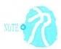第三章 肌 学 **61**

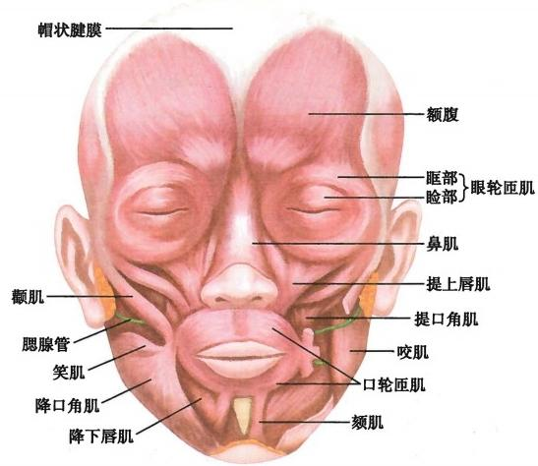

图3-5 头肌(前面)

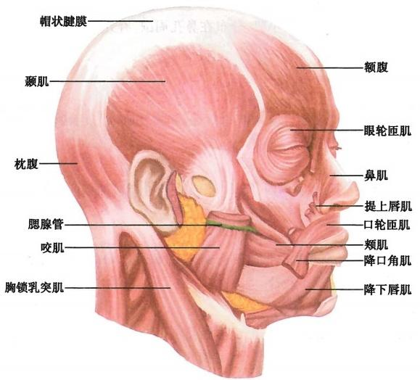

图3-6 头肌(侧面)

位于额部皮下，止于眉部皮肤；后部的肌腹称枕腹occipital belly位于枕部皮下，起自枕骨。枕额肌与 颅部的皮肤和皮下组织紧密结合共同组成头皮，与深部的骨膜隔以疏松结缔组织。收缩时，枕腹可向 后牵拉帽状腱膜，额腹可提眉并使额部皮肤出现皱纹。

**(二)眼轮匝肌**

**眼轮匝肌**orbicularis oculi 位于眼裂周围，呈椭圆形，分为眶部、睑部和泪囊部(图3-7)。睑部纤维 收缩时可眨眼，与眶部纤维共同收缩使眼裂闭合；泪囊部纤维收缩可扩大泪囊，使囊内产生负压，以利 泪液引流。

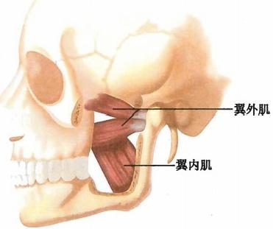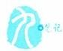

62 **运** **动** **系** **统**

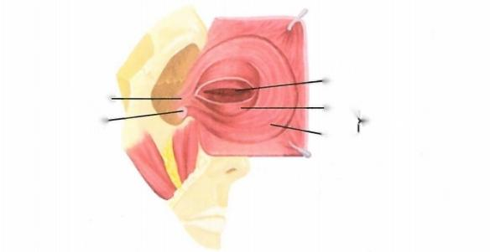**眼裂**

**眼轮匝肌泪囊部一**

**睑部)** **一眶部**

**眼轮匣肌(向前翻开)**

**泪囊一**

图3-7 眼轮匝肌分部

**(三)口周围肌**

人类口周围肌在结构上高度分化，形成复杂的肌群，包括环形肌和辐射状肌。环绕口裂的环形肌 **称口轮匝肌**orbicularis oris,收缩时闭口，并使上、下唇与牙贴紧(图3-5)。辐射状肌分别位于口唇的 上、下方，能上提上唇、降下唇或拉口角向上、向下或向外侧。辐射状肌中较重要的是颊肌buccinator, 起自面颊深层，止于口角(图3-6),收缩时使唇、颊贴紧牙齿，帮助咀嚼和吸吮，并可将口角拉向外侧； 与口轮匝肌共同作用，可做吹口哨动作。

**(** **四** **)** **鼻** **肌**

**鼻肌**nasalis 为几块不发达的薄扁小肌，分布在鼻孔周围，有开大或缩小鼻孔的作用(图3-5、图 3-6)。

**二** **、咀** **嚼** **肌**

**咀嚼肌**masticatory muscle 包括咬肌、颞肌、翼内肌和翼外肌，配布于颞下颌关节周围，参与咀嚼 运动。

**(** **一** **)** **咬** **肌**

**咬** **肌**masseter 起自颧弓的下缘和内面，肌纤维斜向后下止于咬肌粗隆(图3-6)。收缩时上提下颌

骨，同时向前牵引下颌骨。

**(** **二** **)** **颞** **肌**

颞 肌temporalis起自颞窝，肌束如扇形向下会聚，通过颧弓的深面，止于下颌骨的冠突(图3-6)。 收缩时上提下颌骨，并可向后牵拉下颌骨。

**(** **三** **)** **翼** **内** **肌**

**翼内肌** medial pterygoid 起自翼突窝，止于下颌角

内面的翼肌粗隆(图3-8)。收缩时上提下颌骨，并使其

向前运动。

**(** **四** **)** **翼** **外** **肌**

**翼外肌**lateral pterygoid 位于颞下窝内。起自蝶骨

大翼下面和翼突外侧面，向后外止于下颌颈(图3-8)。

两侧同时收缩作张口运动； 一侧收缩则使下颌移向

对侧。

**三** **、头** **部** **筋** **膜**

颅顶部浅筋膜由纤维和脂肪组织组成，坚韧、致

图3-8 **翼内肌和翼外肌**



第三章 肌 学 **63**

密，与浅层皮肤及深层枕额肌紧密结合，向后与项部浅筋膜相续，两侧延伸至颞区。绝大部分面肌和 翼内、外肌表面无深筋膜，头部深筋膜仅在三个部位较为明显，分别为颞筋膜、腮腺咬肌筋膜和颊咽 筋膜。

**四、浅表肌腱膜系统**

**浅表肌腱膜系统** superficial musculoaponeurotic system,SMAS为面部单一的组织层，位于皮下脂肪 组织深面，由肌纤维或纤维腱膜组织组成，不直接附着于骨，向下延至下颌骨下缘以下与颈阔肌相续， 外侧上部达颧弓下方约1cm 水平，内侧与部分表情肌纤维相连接，包括颧大肌、枕额肌额腹和眼轮匝 肌。在腮腺部位，SMAS 与腮腺筋膜浅层紧密交织。 SMAS 对面部整形手术具有重要作用。

**第三节** **颈** **肌**

颈肌可依其所在位置分为颈浅肌与颈外侧肌、颈前肌、颈深肌三群(表3-2)。

**表3-2** **颈肌的起止点、主要作用和神经支配**

|  |  |  |  |  |  |  |
| --- | --- | --- | --- | --- | --- | --- |
| **肌群** | | **肌名** | **起点** | 止点 | **主要作用** | **神经支配** |
| 颈浅肌与 颈外侧肌 | | 颈阔肌 | 三角肌和胸大肌的 筋膜 | 口角、下颌骨下 缘及面部皮肤 | 拉口角及下颌向下 | 面神经 |
| 胸锁乳突肌 | 胸骨柄前面、锁骨 的胸骨端 | 颞骨乳突 | 一侧收缩使头向同 侧倾斜；两侧收缩 使头后仰 | 副神经 |
| 颈前肌 | 舌骨上肌群 | 二腹肌 | 前腹：下颌体内面；  后腹：乳突 | 舌骨 | 上提舌骨，可使舌 升高；当舌骨固定 时，可张口 | 前腹：三叉神经；  后腹：面神经 |
| 下颌舌骨肌 | 下颌体内面 | 三叉神经 |
| 茎突舌骨肌 | 茎突 | 面神经 |
| 颏舌骨肌 | 下颌骨颏棘 | 第1颈神经前支 |
| 舌骨下肌群 | 胸骨舌骨肌 | 与肌名称一致 | | 下降舌骨和喉 | 颈襻 |
| 肩胛舌骨肌 |
| 胸骨甲状肌 |
| 甲状舌骨肌 |
| 颈深肌外 侧群 | | 前斜角肌 | 颈椎横突 | 第1肋上面 | 使颈侧屈或前屈； 上提第1、2肋助  吸气 | 颈神经前支 |
| 中斜角肌 |
| 后斜角肌 | 第2肋上面 |

**一** **、颈浅肌与颈外侧肌**

**(一)颈阔肌**

**颈阔肌**platysma位于颈部浅筋膜内的皮肌，薄而宽阔。起自胸大肌和三角肌表面的筋膜，向上内 止于口角、下颌骨下缘及面下部皮肤(图3-9)。收缩时拉口角及下颌向下，并使颈部皮肤出现皱褶。

**(二)胸锁乳突肌**

胸锁乳突肌sternocleidomastoid位于颈部两侧，大部分为颈阔肌所覆盖。起自胸骨柄前面和锁骨 的胸骨端，二头会合斜向后上方，止于颞骨的乳突(图3-9)。作用是一侧收缩使头向同侧倾斜，脸转 向对侧；两侧同时收缩可使头后仰。

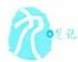

64 运 动 系 统

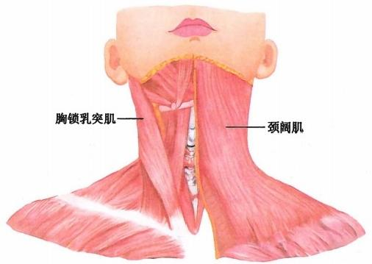

图3-9 颈浅肌与颈外侧肌(前面)

**二** **、颈** **前** **肌**

颈前肌包括舌骨上肌群和舌骨下肌群。

**(** **一** **)** **舌** **骨** **上** **肌** **群**

舌骨上肌群位于舌骨与下颌骨和颅底之间，每侧有4块肌，皆止于舌骨。

1. 二 腹 肌digastric 位于下颌骨下方，有前、后两个肌腹，二者以中间腱相连。前腹起自下颌骨二

腹肌窝，斜向后下方；后腹起自乳突内侧，斜向前下；中间腱借筋膜形成的滑车系于舌骨(图3-10、图3-11)。

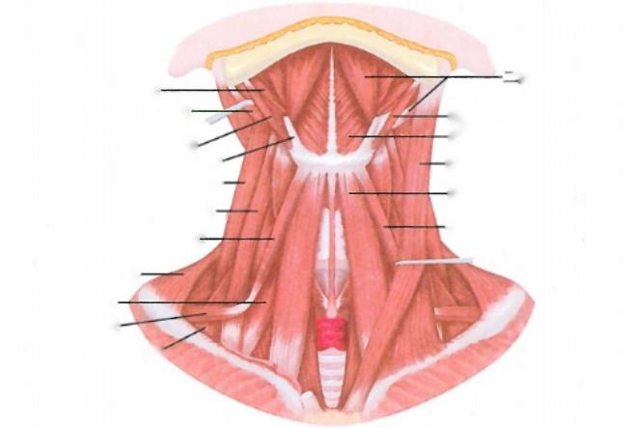

**二腹肌前腹与后腹**

**茎突舌肌一**

**二腹肌后腹-**

**茎突舌骨肌**

**滑车一**

**肩胛提肌一**

**中斜角肌一**

**肩胛舌骨肌上腹一**

**斜方肌-**

**前斜角肌-**

**肩胛舌骨肌下腹-**

**后斜角肌×**

**茎突舌骨肌** **下颌舌骨肌** **胸锁乳突肌** **胸骨舌骨肌**

**肩胛舌骨肌**

图3-10 颈肌(前面)

位于二腹肌前腹深面的三角形扁肌，起自下颌骨的下颌舌骨肌线

2. 下颌舌骨肌mylohyoid (图3-10、图3-11、图3-12)。

3. 茎突舌骨肌stylohyoid

4. 颏舌骨肌geniohyoid

位于二腹肌后腹之上并与之伴行，起自茎突(图3-10、图3-11)。 位于下颌舌骨肌深面，起自下颌骨颏棘(图3-12)。

舌骨上肌群的作用是上提舌骨，并可使舌升高；当舌骨固定时，可拉下颌骨向下而张口。

**(** **二** **)** **舌** **骨** **下** **肌** **群**

舌骨下肌群位于颈前部、舌骨下方正中线的两旁，居喉、气管、甲状腺的前方，每侧有4块肌，分

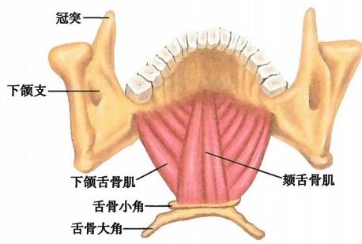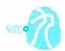

第三章 肌 学 65

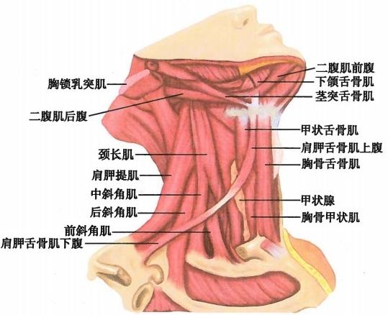

图3- 11 颈肌(侧面)

浅、深两层排列，各肌的起止点与其名称相 一致。

1. 胸骨舌骨肌sternohyoid 位于颈部 正中线的两侧，为薄片带状肌(图3-10、图3- 11)。

2. 肩胛舌骨肌omohyoid 位于胸骨舌

骨肌的外侧，为细长带状肌，分为上腹和下 腹，由位于胸锁乳突肌下部深面的中间腱相 连(图3-10、图3-11)。

3. 胸骨甲状肌 sternothyroid 位于胸

骨舌骨肌深面(图3-11)。

图3-12 口底部肌(后面)

4. 甲状舌骨肌thyrohyoid 位于胸骨甲

状肌上方，被胸骨舌骨肌遮盖(图3-11)。

舌骨下肌群的作用是下降舌骨和喉。

**三** **、颈** **深** **肌**

颈深肌可分为内、外侧两群。

**(** **一** **)** **外** **侧** **群**

外侧群位于脊柱颈段的两侧，有前斜角肌**scalenus** **anterior、中斜角肌** scalenus medius 和后斜角肌 scalenus posterior。 各肌均起自颈椎横突；前、中斜角肌止于第1肋，后斜角肌止于第2肋。前、中斜角 肌与第1肋之间的间隙为斜角肌间隙scalene fissure,有锁骨下动脉和臂丛神经通过(图3-13)。

当胸廓固定时， 一侧斜角肌收缩使颈向同侧屈，两侧同时收缩使颈前屈；当颈部固定时，双侧肌收 缩可上提第1、2肋助吸气。

**(** **二** **)** **内** **侧** **群**

内侧群位于脊柱颈段前面、正中线的两侧，每侧有头长肌longus scapitis、颈长肌longuscolli、头前 直 肌rectus capitis anterior和头外侧直肌rectus capitis lateralis共4块肌(图3-13)。其中， 一侧头长肌 和颈长肌收缩使颈向同侧屈；两侧同时收缩使颈前屈。



笔记

**66** **运** **动** **系** **统**

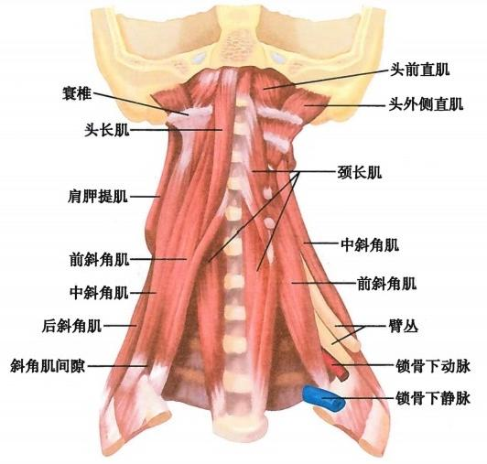

图3-13 颈深肌群

**四** **、颈部筋膜**

颈部浅筋膜由疏松结缔组织组成，含有大量脂肪，内有颈阔肌；颈深筋膜又称为颈筋膜，可分为 浅、中、深三层，包绕颈、项部诸肌和其他结构，在某些部位形成筋膜鞘或间隙。

**第四节** **躯** **干** **肌**

躯干肌可分为背肌、胸肌、膈、腹肌和会阴肌。会阴肌(包括盆肌)在生殖系统中叙述。

**一** **、背** **肌**

背肌位于背部，分为背浅肌和背深肌两群(表3-3)。

**表3-3** **背肌的起止点、主要作用和神经支配**

|  |  |  |  |  |  |
| --- | --- | --- | --- | --- | --- |
| **肌群** | **肌名** | **起** **点** | **止点** | **主要作用** | **神经支配** |
| 背浅肌群 | 斜方肌 | 上项线、枕外隆凸、项韧带和 全部胸椎棘突 | 锁骨外侧1/3、肩 峰、肩胛冈 | 拉肩胛骨向脊柱靠拢； 如果肩胛骨固定，作用 同胸锁乳突肌 | 副神经 |
| 背阔肌 | 下6个胸椎棘突、全部腰椎 棘突及髂嵴后部等 | 肱骨小结节嵴 | 使肩关节后伸、内收及 旋内 | 胸背神经 |
| 肩胛提肌 | 上位颈椎横突 | 肩胛骨上角和内 侧缘上部 | 上提肩胛骨 | 肩胛背神经 |
| 菱形肌 | 下位2个颈椎和上位4个胸 椎棘突 | 肩胛骨内侧缘 | 牵引肩胛骨向内上并向 脊柱靠拢 |
| 背深肌群 | 竖脊肌 | 骶骨背面、髂嵴后部和腰椎  棘突 | 肋骨、椎骨及颞骨 乳突等 | 一侧肌收缩使脊柱向同 侧屈；两侧同时收缩使 脊柱后伸和仰头 | 脊神经后支 |
| 夹肌 | 项韧带下半、下位颈椎棘突、  上位胸椎棘突及棘上韧带 | 上位2～3颈椎横  突、乳突和上项线 | 使头向同侧旋转或后仰 | 颈神经后支 |

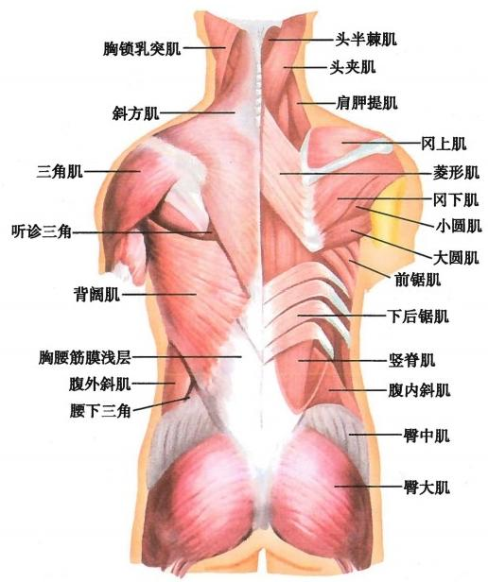

第三章 肌 学 **67**

**(** **一** **)** **背** **浅** **肌**

背浅肌分为两层，均起自脊柱的不同部位，止于上肢带骨或肱骨。浅层有斜方肌和背阔肌，其深

面有肩胛提肌和菱形肌(图3-14△B )。



**体验AR**

图3- 14 背肌

1. 斜方肌trapezius 位于项部和背上部的浅层，为三角形的扁肌，左右两侧合在一起呈斜方 形。以腱膜起自上项线、枕外隆凸、项韧带、第7颈椎棘突及全部胸椎棘突，上部纤维斜向外下方，中 部纤维平行向外侧，下部纤维斜向外上方，止于锁骨外侧1/3、肩峰和肩胛冈。作用为拉肩胛骨向脊 柱靠拢，上部肌束可上提肩胛骨，下部肌束使肩胛骨下降；如果肩胛骨固定， 一侧肌收缩使颈向同侧 屈、脸转向对侧，两侧同时收缩可使头后仰。该肌瘫痪时，产生“塌肩”。

2. 背阔肌latissimus dorsi 为全身最大的扁肌，位于背的下半部及胸的后外侧，以腱膜起自下 6个胸椎棘突、全部腰椎棘突、骶正中嵴及髂嵴后部等，肌纤维向外上方集中，止于肱骨小结节嵴。收 缩时，使肩关节后伸、内收及旋内；当上肢上举固定时，可引体向上。

3. 肩胛提肌levator scapulae 位于项部两侧、斜方肌的深面。起自上位颈椎横突，止于肩胛骨 上角和内侧缘的上部。收缩时上提肩胛骨；如肩胛骨固定，可使颈向同侧屈。

4. 菱形肌rhomboideus 为菱形的扁肌，位于斜方肌的深面，起自下位2个颈椎和上位4个胸

椎的棘突，肌纤维行向外下，止于肩胛骨内侧缘。收缩时牵引肩胛骨向内上并向脊柱靠拢。

**(** **二** **)** **背** **深** **肌**

背深肌在脊柱两侧排列，分为长肌和短肌。长肌位置较浅，主要有竖脊肌和夹肌(图3-14);短肌

位于深部。

1. 竖 脊 肌erector spinae 位于脊柱棘突两侧、斜方肌和背阔肌深面，起自骶骨背面、髂嵴后部 和腰椎棘突，肌纤维向外上分为3组，沿途分别止于肋骨、椎骨及颞骨乳突等。作用为一侧肌收缩使 脊柱向同侧屈；两侧同时收缩使脊柱后伸和仰头。

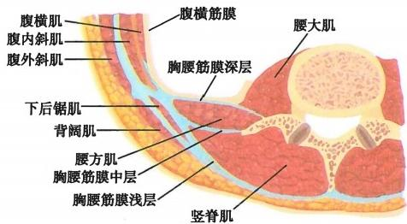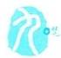

**68** 运 动 系 统

**2.** **夹** **肌splenius** 位于上后锯肌深面。起自项韧带下半、下位颈椎棘突、上位胸椎棘突及棘上

韧带，向外上止于上位2～3颈椎横突、颞骨乳突和上项线。作用为一侧肌收缩使头向同侧旋转，两侧 同时收缩使头后仰。

**(三)背部筋膜**

斜方肌和背阔肌表面的深筋膜较薄

弱。被覆于背部深层肌的深筋膜发达，称

**为胸腰筋膜** thoracolumbar fascia, 向上通过

上后锯肌前面与项部颈筋膜浅层相续，胸

段内侧附着于胸椎棘突，外侧附着于肋角。

在腰部，筋膜明显增厚，分为浅、中、深三

层，包裹竖脊肌和腰方肌(图3-15),浅层位

于竖脊肌的后面，向下附着于髂嵴后部和 图3-15 胸腰筋膜

骶骨背面，内侧附着于腰、骶椎棘突和棘上

韧带；中层位于第12肋与髂嵴之间，分隔竖脊肌和腰方肌，浅、中两层筋膜在竖脊肌外侧缘愈合，构成 竖脊肌鞘；深层覆盖在腰方肌的前面。三层筋膜于腰方肌外侧缘会合，成为腹内斜肌和腹横肌的起 点。胸腰筋膜在腰部剧烈运动中常可扭伤，为腰背劳损病因之一。

**二** **、胸** **肌**

胸肌分为胸上肢肌和胸固有肌两群(表3-4)。胸上肢肌为扁肌，位于胸壁的前面及侧面浅层，起 自胸廓，止于上肢带骨或肱骨；胸固有肌参与构成胸壁。

**表3-4** **胸肌与膈肌的起止点、主要作用和神经支配**

|  |  |  |  |  |  |
| --- | --- | --- | --- | --- | --- |
| **肌群** | **肌名** | **起点** | **止点** | **主要作用** | **神经支配** |
| 胸上肢肌 | 胸大肌 | 锁骨内侧2/3段、胸骨前面、 第1~6肋软骨前面等 | 肱骨大结节嵴 | 使肩关节内收、旋内 和前屈 | 胸内、外侧神经 |
| 胸小肌 | 第3~5肋骨 | 肩胛骨喙突 | 拉肩胛骨向前下方 | 胸内侧神经 |
| 前锯肌 | 上8或9个肋骨外面 | 肩胛骨内侧缘和 下角 | 拉肩胛骨向前并紧贴 胸廓 | 胸长神经 |
| 胸固有肌 | 肋间外肌 | 上位肋骨下缘 | 下位肋骨上缘 | 提肋助吸气 | 肋间神经 |
| 肋间内肌 | 下位肋骨上缘 | 上位肋骨下缘 | 降肋助呼气 |
| 肋间最内肌 |
| 胸横肌 | 胸骨下部 | 第2~6肋内面 |
| 膈肌 | 胸骨部  肋部  腰部 | 剑突后面  下6对肋  上2～3个腰椎 | 中心腱 | 助呼吸、增加腹压 | 膈神经 |

**(** **一** **)胸上肢肌**

1. 胸大肌pectoralis major 位于胸廓前上部的浅层，为扇形扁肌，可分为锁骨部、胸肋部和腹 部三部分。起自锁骨内侧2/3段、胸骨前面和第1~6肋软骨前面等，各部肌束聚合向外侧，以扁腱止 于肱骨大结节嵴(图3-16)。收缩时，使肩关节内收和旋内，锁骨部肌束还可使肩关节前屈；当上肢固 定时，可牵引躯体向上，与背阔肌一起完成引体向上的动作，也可提肋助吸气。

2. 胸小肌pectoralis minor 位于胸大肌深面，呈三角形。起自第3～5肋骨，肌束向上外方，止 于肩胛骨的喙突(图3-16)。作用是拉肩胛骨向前下方；当肩胛骨固定时，可提肋助吸气。

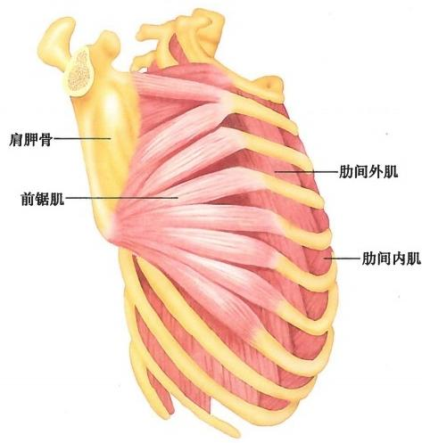

第三章 肌 学 69

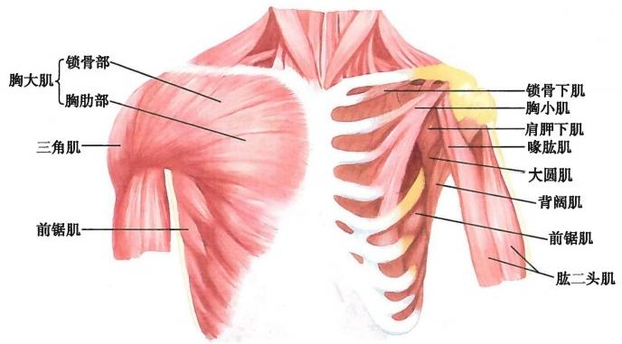

图3-16 胸肌

3. 前锯肌serratus anterior 位于胸廓侧壁，为宽大的扁肌。以肌齿起自上8～9个肋骨外面， 肌束向后绕胸廓侧面，经肩胛下肌前方，止于肩胛骨内侧缘和下角(图3-17)。收缩时，拉肩胛骨向前 并紧贴胸廓，下部肌束使肩胛骨下角旋外，助外展的臂举高；当肩胛骨固定时，可上提肋骨助深吸气。 若此肌瘫痪，则肩胛骨内侧缘与下角离开胸廓而突出于皮下，称为“翼状肩”。

**(二)胸固有肌**

**1.** **肋间外肌intercostales** **externi** 共 11对，位于各肋间隙的浅层。起自上位肋骨 下缘，肌束斜向前下，止于下位肋骨的上缘， 其前部肌束仅达肋骨与肋软骨的结合处，在 肋软骨间隙处，移行为一片结缔组织膜，称 **肋间外膜**external intercostal membrane(图3- 17)。作用是提肋，使胸廓前后径及横径皆 扩大，助吸气。

2. 肋间内肌 intercostales interni 位 于肋间外肌的深面。起自下位肋骨的上缘， 肌束斜向前上，止于上位肋骨下缘，其后部肌 束仅达肋角，自此向后移行为一片结缔组织 膜，称**肋间内膜** internal intercostal membrane (图3-17)。作用是降肋助呼气。

3. 肋间最内肌intercostales intimi 位

于肋间隙中份、肋间内肌深面。肌束方向和

图3-17 前锯肌

作用与肋间内肌相同。

4. 胸横肌transversus thoracis 位于胸前壁的内面。起自胸骨下部，纤维向上外，止于第2~6

肋的内面。作用是降肋助呼气。

**(** **三** **)** **胸** **部** **筋** **膜**

胸部筋膜包括浅筋膜、深筋膜和胸内筋膜。浅筋膜主要由脂肪组织组成，与皮肤结合疏松，内有 乳腺。深筋膜分浅、深二层，浅层较薄弱，覆盖在胸大肌表面称胸肌筋膜 pectoral fascia;深层位于胸大 肌深面，包裹锁骨下肌和胸小肌，向上附于锁骨，其中在喙突、锁骨下肌与胸小肌上缘之间增厚的部分 称锁胸筋膜clavipectoral fascia,有血管和神经穿过。在胸壁内面和膈的上面衬有胸内筋膜。

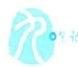

**70** 运 动 系 统

**三** **、膈** **肌**

膈 肌diaphragm为向上膨隆呈穹窿形的扁薄阔肌，位于胸、腹腔之间，构成胸腔的底和腹腔的顶。 膈肌的周边是肌性部，中央为腱膜，称中心腱central tendon。肌性部纤维起自胸廓下口的周缘和腰椎 前面，可分为三部：胸骨部起自剑突后面；肋部起自下6对肋骨和肋软骨；腰部以左、右两个膈脚起自 上2~3个腰椎以及内、外侧弓状韧带。各部肌束均止于中心腱(见表3-4、图3-18、图3-19)。

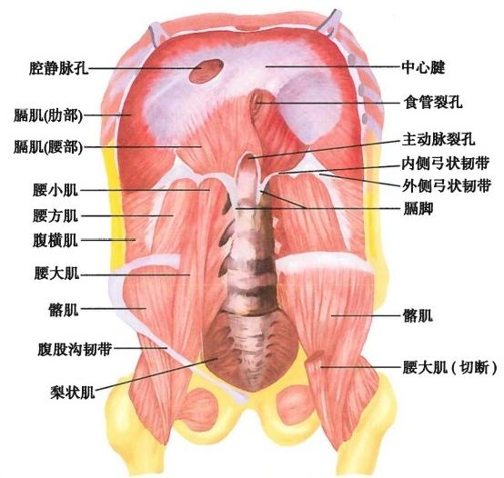

图3-18 膈肌与腹后壁肌

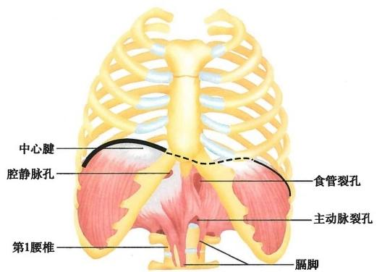

图3-19 膈肌的位置

膈肌上有三个裂孔：主动脉裂孔aortic hiatus 位于第12胸椎前方，左、右两个膈脚与脊柱之间，有 主动脉和胸导管通过；食管裂孔esophageal hiatus位于主动脉裂孔左前上方，约平第10胸椎水平，有 食管和迷走神经通过；腔静脉孔vena caval foramen位于食管裂孔右前上方的中心腱内，约平第8胸椎 水平，有下腔静脉通过。

膈肌的三个起始部之间常留有三角形的小间隙，无肌纤维，仅覆盖结缔组织，为薄弱区，其中，位



第三章 肌 学 71

于胸骨部与肋部起点之间的间隙称胸肋三角sternocostal triangle,有腹壁上血管和来自腹壁及肝上面 的淋巴管通过；位于腰部与肋部起点之间，为尖向上的三角形区域称腰肋三角lumbocostal triangle。 腹 部脏器若经上述的三角区突入胸腔则形成膈疝。

膈肌为主要的呼吸肌，收缩时，膈肌穹窿下降，胸腔容积扩大，以助吸气；松弛时，膈肌穹窿上升恢 复原位，胸腔容积减小，以助呼气。膈肌与腹肌同时收缩，则能增加腹压，协助排便、呕吐、咳嗽、喷嚏 及分娩等活动。

**四** **、腹** **肌**

腹肌位于胸廓与骨盆之间，参与腹壁的组成，可分为前外侧群和后群两部分(表3-5)。

**表3-5** **腹肌的起止点、主要作用和神经支配**

|  |  |  |  |  |  |
| --- | --- | --- | --- | --- | --- |
| **肌群** | **肌名** | **起点** | **止点** | **主要作用** | **神经支配** |
| 前外侧群 | 腹外斜肌 | 下8位肋骨外面 | 髂嵴前部、腹股沟 韧带、白线 | 保护腹腔脏器，维持 腹内压。收缩时，增 加腹压；使脊柱前屈、 侧屈及旋转；降肋助 呼气 | 第5～11肋间神经、肋 下神经、髂腹下神经、髂 腹股沟神经 |
| 腹内斜肌 | 胸腰筋膜、髂嵴和腹 股沟韧带外侧1/2 | 白线 |
| 腹横肌 | 下6对肋软骨内面、 胸腰筋膜、髂嵴和腹 股沟韧带外侧1/3 |
| 腹直肌 | 耻骨联合、耻骨嵴 | 胸骨剑突、第5～7 肋软骨前面 | 第5～11肋间神经、肋 下神经 |
| 后 群 | 腰方肌 | 髂嵴后份 | 第12肋、第1～4 腰椎横突 | 降第12肋；使脊柱 侧屈 | 腰神经前支 |

**(** **一** **)前外侧群**

前外侧群肌构成腹腔的前外侧壁，包括腹外斜肌、腹内斜肌、腹横肌和腹直肌。

1. 腹外斜肌obliquus externus abdominis 位于腹前外侧部浅层，为宽阔扁肌(图3-20)。以8

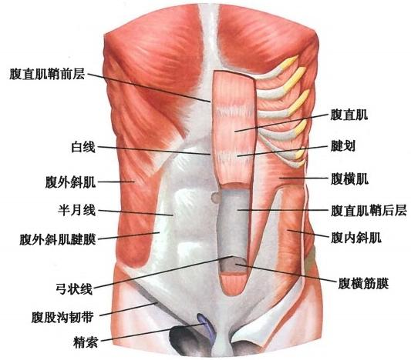

**图3-20** **腹前外侧壁肌**

**72**

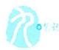

运 动 系 统

个肌齿起自下8位肋骨的外面，与背阔肌及下部前锯肌的肌齿交错，肌纤维斜向前下，后部肌束向下 止于骼嵴前部，其余肌束向前下移行为腱膜，经腹直肌前面，参与构成腹直肌鞘前层，止于**白线。** 腱膜下 缘卷曲增厚，连于髂前上棘与耻骨结节之间，形成腹股沟韧带 inguinal ligament,也称腹股沟弓inguinal arch。位于腹股沟韧带内侧端的一小束腱纤维向下后方返折至耻骨梳，称腔隙韧带lacunar ligament,又称 **陷窝韧带**。腔隙韧带延伸并附于耻骨梳的部分称耻骨梳韧带pectineal ligament。腹外斜肌腱膜在耻骨结 节外上方形成三角形的裂孔，称腹股沟管浅环superficial inguinal ring,又称腹股沟管皮下环。

2. 腹内斜肌obliquus internus abdominis 位于腹外斜肌深面(图3-20、图3-21)。起自胸腰筋 膜、髂嵴和腹股沟韧带外侧1/2。肌束呈扇形，后部肌束几乎垂直向上止于下位3个肋骨；大部分肌束 向前上方移行为腱膜，其中，上2/3腱膜在腹直肌外侧缘分为前、后两层包裹腹直肌，参与构成腹直肌 鞘的前层及后层，下1/3腱膜全部行于腹直肌前面，参与构成腹直肌鞘前层，腱膜至腹正中线止于白 线；下部起自腹股沟韧带的肌束呈弓形行向前下，越过男性精索或女性子宫圆韧带后移行为腱膜，与 腹横肌相应腱膜结合，形成腹股沟镰**inguinal** **falx,又称联合腱**conjoined tendon,止于耻骨梳内侧端及 耻骨结节附近。腹内斜肌最下部发出一些细散肌束，与腹横肌最下部的肌束一起包绕精索和睾丸，称 **为提睾肌**cremaster, 可反射性地上提睾丸。

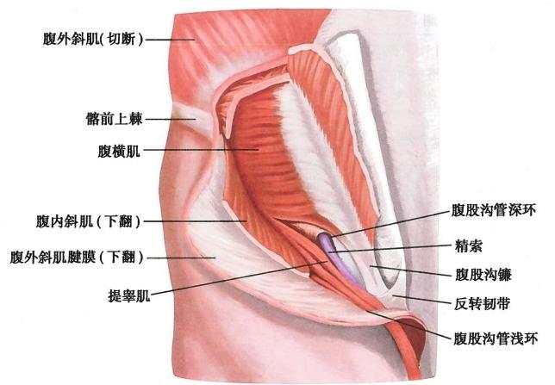

图3-21 腹前外侧壁肌(下部)

3. 腹横肌transversus abdominis 位于腹内斜肌深面，为腹壁最深层的扁肌(图3-21)。起自 下6对肋软骨的内面、胸腰筋膜、髂嵴和腹股沟韧带外侧1/3,肌束横行向前内侧移行为腱膜，行于腹 直肌后面(上2/3)或前面(下1/3),参与构成腹直肌鞘后层或前层，止于白线。腹横肌最下部的肌束 和腱膜下缘的内侧部分分别参与构成提睾肌和腹股沟镰。

4. 腹直肌rectus abdominis 位于腹前壁正中线两侧，居腹直肌鞘中，上宽下窄(图3-20)。起 自耻骨联合和耻骨嵴，肌束向上止于胸骨剑突和第5～7肋软骨的前面。肌的全长被3～4条横行的 腱划tendinous intersection分成多个肌腹。腱划为肌节愈合的痕迹，由结缔组织构成，与腹直肌鞘的前 层紧密结合，在腹直肌的后面，腱划不明显，不与腹直肌鞘的后层愈合，因而腹直肌的后面是游离的。

腹前外侧群肌的作用是保护腹腔脏器，维持腹内压。收缩时，增加腹压，协助排便、呕吐、咳嗽及 分娩等活动；使脊柱前屈、侧屈和旋转；还可降肋助呼气。

**(** **二** **)** **后** **群**

后群有腰大肌和腰方肌，腰大肌将在下肢肌中叙述。



第三章 肌 学 **73**

腰方肌quadratus lumborum 呈长方形，位于腹后壁、腰大肌外侧，起自髂嵴后份，向上止于第12肋 和第1～4腰椎横突(见图3-18)。作用是下降第12肋并使脊柱侧屈。

**(三)腹直肌鞘**

腹直肌鞘 sheath of rectus abdominis位于腹前壁，由腹外侧壁三块扁肌的腱膜构成，包绕腹直肌， 分前、后两层。鞘的上2/3,前层由腹外斜肌腱膜与腹内斜肌腱膜的前层构成；后层由腹内斜肌腱膜 的后层与腹横肌腱膜构成。鞘下1/3部，由于三块扁肌的腱膜全部行于腹直肌前面，构成鞘的前层， 因而腹直肌鞘后层下部缺如，其下端游离，约在脐下4～5cm 水平，形成一凸向上方的弧形下缘，称弓 状线arcuate line,又称半环线，此线以下腹直肌后面与腹横筋膜相贴(见图3-20、图3-21、图3-22)。

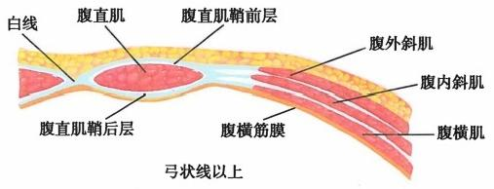

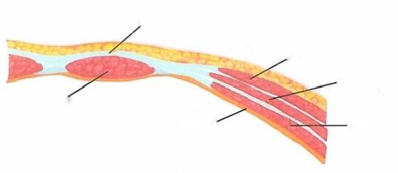**腹直肌鞘前层**

**腹外斜肌**

**腹直肌**

**腹内斜肌**

**腹横肌**

**腹横筋膜**

**弓状线以下**

**图3-22** **腹直肌鞘**

**(** **四** **)** **白** **线**

**白线**linea alba 位于腹前壁正中线上，是由两侧腹直肌鞘的纤维彼此交织形成的腱性结构，上自 剑突，下至耻骨联合(见图3-20、图3-22)。白线上宽下窄，坚韧而缺少血管，约在中点处有疏松的瘢痕 组织区即脐环 umbilical ring,为胚胎脐带附着处，是腹壁的一个薄弱点，若腹部脏器经此处膨出，则称 为脐疝。

**(五)腹股沟管**

**腹股沟管**inguinal canal 为腹前外侧壁三层扁肌和腱之间的一条裂隙，位于腹前外侧壁下部、腹股 沟韧带内侧半上方，由外上斜向内下，长约4.5cm, 有男性精索或女性子宫圆韧带通过(图3-21)。

腹股沟管有两个口和四个壁。内口称**腹股沟管深(腹)环**deep inguinal ring,位于腹股沟韧带中点 上方约1.5cm 处，为腹横筋膜向外突而形成的卵圆形孔；外口即腹股沟管浅(皮下)环 superficial inguinal ring。前壁为腹外斜肌腱膜和腹内斜肌；后壁为腹横筋膜和腹股沟镰；上壁为腹内斜肌和腹横 肌的弓状下缘；下壁为腹股沟韧带。

**(六)腹股沟(海氏)三角**

**腹股沟(海氏)三角**inguinal(Hesselbach)triangle 位于腹前壁下部，是由腹直肌外侧缘、腹股沟韧 带和腹壁下动脉围成的三角区。

腹股沟管和腹股沟三角都是腹壁下部的薄弱区。在病理情况下，腹腔内容物可经腹股沟管深环 进入腹股沟管，再经浅环突出，下降入阴囊，构成腹股沟斜疝；若腹腔内容物不经深环，而从腹股沟三 角处膨出，则成为腹股沟直疝。

**(七)腹部筋膜**

腹部筋膜包括浅筋膜、深筋膜和腹内筋膜。

74 运 动 系 统

1. 浅筋膜 在腹上部为一层，脐平面以下分为浅、深两层。浅层内含大量脂肪，称Camper 筋膜， 向下与股部浅筋膜、会阴浅筋膜及阴囊肉膜相续，内侧止于白线；深层为膜性层，富含弹性纤维，称 Scarpa **筋膜，**在中线处附着于白线，向下与股部阔筋膜愈着。

**2.** **深筋膜** 可分为数层，分别覆盖在前外侧群各肌的表面和深面。

**3.** **腹内筋膜** 贴附在腹腔各壁的内面。各部筋膜的名称大多与所覆盖的肌相同，如膈下筋膜、 腰方筋膜、髂腰筋膜、盆筋膜和腹横筋膜等。其中腹横筋膜transverse fascia衬贴于腹横肌、腹直肌鞘 后层和腹直肌(弓状线平面以下)的深面(见图3-20、图3-22)。

(黄学应)

**第五节** **上** **肢** **肌**

上肢肌分为上肢带肌、臂肌、前臂肌和手肌。

**一** **、上** **肢** **带** **肌**

上肢带肌配布于肩关节周围，均起自上肢带骨，止于肱骨，能运动肩关节并能增强关节的稳固性 (表3-6及图3-23、图3-24)。

**表3-6** **上肢带肌的起止点、主要作用和神经支配**

|  |  |  |  |  |  |
| --- | --- | --- | --- | --- | --- |
| **肌群** | **肌名** | **起点** | **止点** | **主要作用** | **神经支配** |
| 浅层 | 三角肌 | 锁骨外侧1/3、肩峰和肩胛冈 | 肱骨三角肌粗隆 | 使肩关节外展 | 腋神经 |
| 深层 | 冈上肌 | 肩胛骨冈上窝 | 肱骨大结节 | 肩胛上神经 |
| 冈下肌 | 肩胛骨冈下窝 | 使肩关节旋外 |
| 小圆肌 | 肩胛骨外侧缘上2/3背面 | 腋神经 |
| 大圆肌 | 肩胛骨下角背面 | 肱骨小结节嵴 | 使肩关节后伸，内 收、旋内 | 肩胛下神经 |
| 肩胛下肌 | 肩胛下窝 | 肱骨小结节 | 使肩关节内收、旋内 |



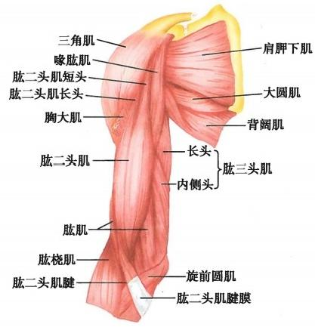

图3-23 **上肢带肌与臂肌前群**

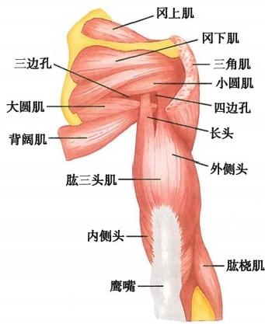

图3-24 **上肢带肌与臂肌后群**



第三章 肌 学 **75**

**(** **一** **)三角肌**

**三角肌**deltoid 位于肩部，呈三角形。其起点恰与斜方肌的止点相对应，即锁骨外侧1/3、肩峰和 肩胛冈，肌束逐渐向外下方集中，止于肱骨体外侧的三角肌粗隆。该肌包绕肩关节除下内侧外的各个 面，形成肩部的圆隆外形，若此肌瘫痪萎缩，则肩峰突出于皮下，使肩部呈方形。主要作用是使肩关节 外展，前部肌束可以使肩关节屈和旋内，后部肌束能使肩关节伸和旋外。

**(二)冈上肌**

**冈上肌**supraspinatus 位于斜方肌深面。起自肩胛骨冈上窝，肌束向外侧经肩峰和喙肩韧带下方 汇合成肌腱，越过肩关节上方并与肩关节囊融合，止于肱骨大结节上部。作用是使肩关节外展。

**(三)冈下肌**

**冈下肌**infraspinatus 位于冈下窝内。起自冈下窝，肌束向外侧移行为肌腱，经肩关节囊的后面，止 于肱骨大结节中部。收缩时使肩关节旋外。

**(四)小圆肌**

**小圆肌** teres minor 位于冈下肌下方。起自肩胛骨外侧缘上2/3的背面，肌束向上外方移行为扁 腱，经肩关节囊的后面，止于肱骨大结节下部。收缩时使肩关节旋外。

**(五)大圆肌**

**大圆肌**teres major位于小圆肌下方。起自肩胛骨下角背面，肌束向上外方集中，经臂的内侧、肱 三头肌长头前面，止于肱骨小结节嵴。收缩时使肩关节后伸、内收和旋内。

**(六)肩胛下肌**

**肩胛下肌**subscapularis 位于肩胛骨前面，呈三角形。起自肩胛下窝，肌束向上外方移行为扁腱， 经肩关节囊前面，止于肱骨小结节。收缩时使肩关节内收和旋内。

肩胛下肌、冈上肌、冈下肌和小圆肌的肌腱在经过肩关节囊前面、上面和后面时，与关节囊紧贴， 且有许多腱纤维编入关节囊内，形成“肌腱袖”muscle tendinous cuff,对肩关节的稳定起重要作用。

**二、臂肌**

臂肌覆盖肱骨，分为前、后两群，前群为屈肌，后群为伸肌(图3-23、图3-24、表3-7)。

**表3-7** **臂肌的起止点、主要作用和神经支配简表**

|  |  |  |  |  |  |
| --- | --- | --- | --- | --- | --- |
| **肌群** | **肌名** | **起点** | 止点 | **主要作用** | **神经支配** |
| 前群 | 肱二头肌 | 长头：肩胛骨盂上结节；  短头：肩胛骨喙突 | 桡骨粗隆 | 屈肘关节，使前臂旋后；协 助屈肩关节 | 肌皮神经 |
| 喙肱肌 | 肩胛骨喙突 | 肱骨中部内侧 | 使肩关节屈和内收 |
| 肱肌 | 肱骨体下半前面 | 尺骨粗隆 | 屈肘关节 |
| 后群 | 肱三头肌 | 长头：肩胛骨盂下结节  内侧头：桡神经沟内下方骨面  外侧头：桡神经沟外上方骨面 | 尺骨鹰嘴 | 伸肘关节；协助肩关节伸 及内收(长头) | 桡神经 |

**(** **一** **)** **前** **群**

前群包括浅层的肱二头肌及深层的肱肌和喙肱肌。

1. 肱二头肌biceps brachii 呈梭形。近侧端有长、短两个头，长头以长腱起自肩胛骨盂上结 节，通过肩关节囊，经肱骨结节间沟下降，周围包以结节间腱鞘；短头位于长头内侧，与喙肱肌共同以 扁腱起自肩胛骨喙突。两头在臂下部合并成一个肌腹，向下移行为肌腱，止于桡骨粗隆。此肌收缩 时，屈肘关节，当前臂在旋前位时能使其旋后；协助屈肩关节。

2. 喙肱肌coracobrachialis 位于臂上1/2的前内侧，肱二头肌短头后内方。与肱二头肌短头 共同以扁腱起自肩胛骨喙突，止于肱骨中部的内侧。作用是使肩关节前屈和内收。



记

76 运 动 系 统

3. 肱肌 brachialis 位于肱二头肌下半部深面。起自肱骨体下半的前面，止于尺骨粗隆。作用 是屈肘关节。

**(** **二** **)** **后** **群**

**肱三头肌t**riceps brachii 近侧端有长头、内侧头和外侧头三个头，长头以扁腱起自肩胛骨盂下结 节，向下行经大、小圆肌之间，肌束于外侧头内侧、内侧头浅面下降；外侧头与内侧头分别起自肱骨后 面桡神经沟外上方和内下方的骨面。三个头向下会合，以一坚韧的肌腱止于尺骨鹰嘴。作用是伸肘 关节，长头还可使肩关节后伸和内收。

**三、前臂肌**

前臂肌位于桡、尺骨的周围，大多数是长肌，近侧为肌腹，远侧为细长的腱。分为前(屈肌)、后 (伸肌)两群。主要运动肘关节、腕关节和手关节(表3-8)。

**表3-8** **前臂肌的起止点、主要作用和神经支配简表**

|  |  |  |  |  |  |  |
| --- | --- | --- | --- | --- | --- | --- |
| **肌群** | | **肌名** | **起点** | **止点** | **主要作用** | **神经支配** |
| 前 群 | 第一层 | 肱桡肌 | 肱骨外上髁上方 | 桡骨茎突 | 屈肘关节 | 桡神经 |
| 旋前圆肌 | 肱骨内上髁、前臂深 筋膜 | 桡骨外侧面中部 | 使前臂旋前；屈肘 | 正中神经 |
| 桡侧腕屈肌 | 第2掌骨底掌面 | 屈和外展腕；屈肘 |
| 掌长肌 | 掌腱膜 | 屈腕；紧张掌腱膜 |
| 尺侧腕屈肌 | 豌豆骨 | 屈和内收腕；屈肘 | 尺神经 |
| 第二层 | 指浅屈肌 | 肱骨内上髁和尺、桡 骨前面 | 第2～5指中节 指骨体两侧 | 屈第2～5指近侧指骨  间关节和掌指关节；屈 腕和屈肘 | 正中神经 |
| 第三层 | 指深屈肌 | 尺骨上端前面、附近 骨间膜 | 第2～5指远节 指骨底掌面 | 屈第2～5指指骨间关 节和掌指关节；屈腕 | 正中神经  尺神经 |
| 拇长屈肌 | 桡骨上端前面、附近 骨间膜 | 拇指远节指骨 底掌面 | 屈拇指指骨间关节和 掌指关节 | 正中神经 |
| 第四层 | 旋前方肌 | 尺骨下1/4的前面 | 桡骨下端前面 | 使前臂旋前 |
| 后 群 | 浅层 | 桡侧腕长伸肌 | 肱骨外上髁及邻近 深筋膜 | 第2掌骨底 | 伸和外展腕 | 桡神经 |
| 桡侧腕短伸肌 | 第3掌骨底 |
| 指伸肌 | 第2～5指中节 和远节指骨底 | 伸第2～5指和伸腕 |
| 小指伸肌 | 小指中节和远 节指骨底 | 伸小指 |
| 尺侧腕伸肌 | 第5掌骨底 | 伸和内收腕 |
| 深 层 | 旋后肌 | 肱骨外上髁、尺骨近 侧端 | 桡骨上1/3的  前面 | 使前臂旋后 |
| 拇长展肌 | 桡、尺骨和骨间膜的 背面 | 第1掌骨底 | 与名称一致 |
| 拇短伸肌 | 拇指近节指骨底 |
| 拇长伸肌 | 拇指远节指骨底 |
| 示指伸肌 | 示指指背腱膜 |

**(** **一** **)** **前** **群**

前群共9块肌，分四层排列(图3-25、图3-26)。

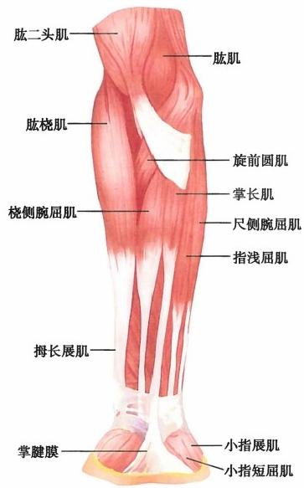

第三章 肌 学 **77**

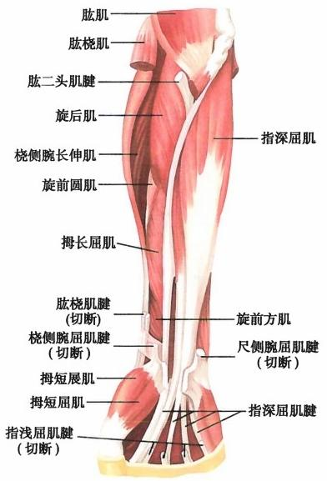

图3-25 前臂肌前群(浅层)

图3-26 前臂肌前群(深层)

1. 第 一 层(浅层) 有5块肌，自桡侧向尺侧依次为：

(1) **肱桡肌**brachioradialis: 起自肱骨外上髁上方，下1/3为扁腱，止于桡骨茎突。作用是屈肘关 节，当前臂处于旋前位时能使其旋后。

以下四肌共同以屈肌总腱起自肱骨内上髁以及前臂深筋膜。

**(2)旋前圆肌**pronator teres:止于桡骨外侧面中部。作用是使前臂旋前和屈肘关节。

(3)桡侧腕屈肌flexor carpi radialis:以长腱止于第2掌骨底掌面。作用是屈和外展腕关节；屈肘 关节。

(4)掌长肌palmaris longus:肌腹小而腱细长，向下连于掌腱膜。作用是屈腕关节和紧张掌 腱膜。

**(5)尺侧腕屈肌**flexor carpi ulnaris:向下移行为肌腱，止于豌豆骨。作用是屈和内收腕关节；屈肘 关节。

**2.** **第二层** 只有1块肌，即指浅屈肌flexor digitorum superficialis,肌的上端为浅层肌所覆盖。起 自肱骨内上髁和尺、桡骨前面，肌束向下移行为4条腱，经腕管入手掌，每条腱在近节指骨中部分为两 脚，分别止于第2~5指中节指骨体两侧。作用是屈第2~5指近侧指骨间关节和掌指关节；屈腕关节 和肘关节。

**3.** **第三层** 有2块肌。

(1) **拇长屈肌**flexor pollicis longus:位于外侧半，起自桡骨上端前面及附近的骨间膜，肌下行移行 为腱，经腕管入手掌，止于拇指远节指骨底掌面。作用是屈拇指指骨间关节和掌指关节。

**(2)指深屈肌f**lexor digitorum profundus:位于内侧半，起自尺骨上端前面及附近的骨间膜，肌向下 移行为4条腱，经腕管入手掌，穿经指浅屈肌各相应腱两脚之间，分别止于第2～5指远节指骨底掌 面。作用是屈第2~5指远侧、近侧指骨间关节和掌指关节；屈腕关节。

4. 第四层 只有1块肌，即旋前方肌pronator quadratus,为扁的四方形小肌。起自尺骨下1/4的 前面，肌束横行，止于桡骨下端的前面。作用是使前臂旋前。



78 运 动 系 统

**(** **二** **)** **后** **群**

共10块肌，分浅、深两层排列(图3-27、图3-28)。

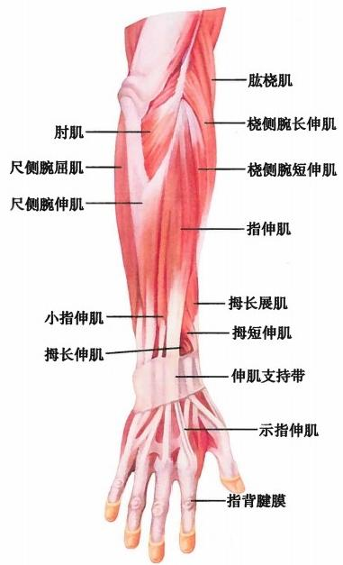

图3-27 前臂肌后群(浅层)

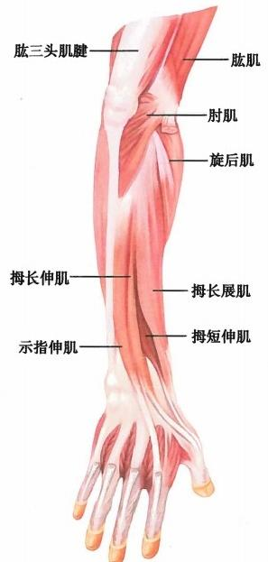

图3-28 前臂肌后群(深层)

1. 浅 层 有5块肌，以一个共同的腱即伸肌总腱起自肱骨外上髁以及邻近的深筋膜，自桡侧向 尺侧依次为：

(1) **桡侧腕长伸肌**extensor carpi radialis longus:向下移行为长腱至手背，止于第2掌骨底。

(2) **桡侧腕短伸肌**extensor carpi radialis brevis:在桡侧腕长伸肌的后内侧，止于第3掌骨底。

上述二肌的主要作用是伸和外展腕关节。

(3) **指伸肌**extensor digitorum:肌腹向下移行为4条腱，经手背以指背腱膜分别止于第2～5指中 节和远节指骨底。作用是伸第2～5指和伸腕关节。

(4) **小指伸肌**extensor digiti minimi:是一条细长的肌，附于指伸肌内侧，肌腱移行为指背腱膜，止 于小指中节和远节指骨底。作用是伸小指。

(5) **尺侧腕伸肌** extensor carpi ulnaris:止于第5掌骨底。作用是伸和内收腕关节。

**2.** **深** **层** 也有5块肌，从上外向下内依次为：

(1) **旋后肌**supinator: 位置较深，起自肱骨外上髁和尺骨近侧端，肌束斜向下外并向前包绕桡骨， 止于桡骨上1/3的前面。作用是使前臂旋后。

以下四肌皆起自桡、尺骨和骨间膜的背面。各肌的作用与其名称一致。

(2) **拇长展肌**abductor pollicis longus:止于第1掌骨底。

(3) **拇短伸肌**extensor pollicis brevis:止于拇指近节指骨底。

(4) **拇长伸肌**extensor pollicis longus:止于拇指远节指骨底。

(5) **示指伸肌**extensor indicis:止于示指的指背腱膜。



第三章 肌 学 **79**

**四** **、手** **肌**

手肌位于手的掌侧，是一些短小的肌，其作用为运动手指。手肌分为外侧、中间和内侧三群(表3-9)。

**表3-9** **手肌的起止点、主要作用和神经支配简表**

|  |  |  |  |  |  |
| --- | --- | --- | --- | --- | --- |
| **肌群** | **肌名** | **起点** | 止点 | **主要作用** | **神经支配** |
| 外侧群 | 拇短展肌 | 屈肌支持带、舟骨 | 拇指近节指骨底 | 外展拇指 | 正中神经 |
| 拇短屈肌 | 屈肌支持带、大多 角骨 | 屈拇指近节指骨 |
| 拇对掌肌 | 第1掌骨 | 使拇指对掌 |
| 拇收肌 | 屈肌支持带、头状 骨、第3掌骨 | 拇指近节指骨 | 内收拇指、屈拇指近节指骨 | 尺神经 |
| 内侧群 | 小指展肌 | 屈肌支持带、豌豆骨 | 小指近节指骨底 | 外展小指 |
| 小指短屈肌 | 屈肌支持带、钩骨 | 屈小指 |
| 小指对掌肌 | 第5掌骨内侧 | 使小指对掌 |
| 中间群 | 蚓状肌 | 指深屈肌腱 | 第2～5指指背 腱膜 | 屈第2～5指掌指关节和伸其指 骨间关节 | 正中神经  尺神经 |
| 骨间掌侧肌 | 第2掌骨内侧面和 第4、5掌骨外侧面 | 第2、4、5指指 背腱膜 | 内收第2、4、5指；屈第2、4、5指 掌指关节和伸其指骨间关节 | 尺神经 |
| 骨间背侧肌 | 第1～5掌骨相邻侧 | 第2～4指指背 腱膜 | 固定第3指，外展第2、4指；屈 第2~4指掌指关节和伸其指骨 间关节 |

**(** **一** **)** **外** **侧** **群**

外侧群较为发达，在手掌拇指侧形成一隆起，称鱼际thenar,有4块肌，分浅、深两层排列(图3- 29)。各肌的作用与其名称一致。

1. 拇短展肌abductor pollicis brevis 位于浅层外侧。

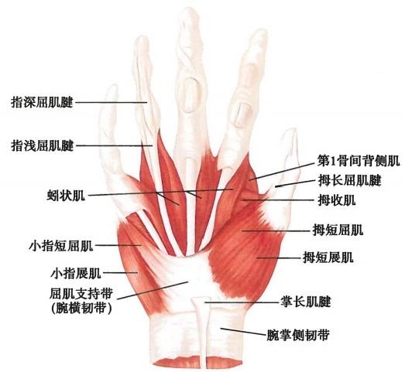

图3-29 手肌(浅层)

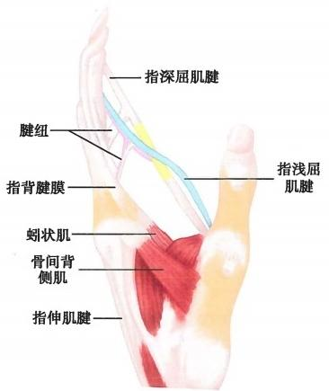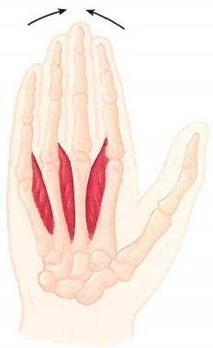

运 动 系 统

**80**

2. 拇短屈肌flexor pollicis brevis 位于浅层内侧。

3. 拇对掌肌 opponens pollicis 位于拇短展肌的

深面。

4. 拇 收 肌 adductor pollicis 位 于 拇 对 掌 肌 的

内侧。

**(** **二** **)** **内** **侧** **群**

内侧群位于手掌小指侧，形成一隆起，称小鱼际 hy-

pothenar,有3块肌，也分浅、深两层排列(见图3-29)。各

肌的作用与其名称一致。

1. 小 指 展 肌 abductor digiti minimi 位 于 浅 层

内侧。

2. 小指短屈肌flexor digiti minimi brevis 位于浅

层外侧。

3. 小指对掌肌opponens digiti minimi 位于上述

图3-30 屈肌腱和指背腱膜

两肌深面。

**(** **三** **)** **中** **间** **群**

中间群位于掌心，包括蚓状肌和骨间肌(图3-30、图3-31)。

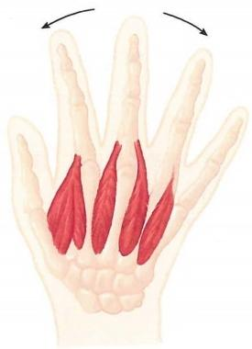

**骨间掌侧肌作用示意图** **骨间背侧肌作用示意图**

图3-31 骨间肌

1. 蚓状肌lumbricales 为4条细束状小肌，位于手掌中部，掌腱膜深面。第1、2蚓状肌分别起 自第2、3指深屈肌腱外侧，第3、4蚓状肌分别起自第3～5指深屈肌腱相邻侧，4条肌依次经第2～5 指掌指关节外侧，止于指背腱膜。收缩时屈第2~5指掌指关节和伸其指骨间关节。

2. 骨间掌侧肌palmar interossei 共3块，位于指深屈肌腱和蚓状肌深面，第2、4、5掌骨掌侧 面。起自第2掌骨内侧面和第4、5掌骨外侧面，分别经第2、4、5指近节指骨底相应侧，止于指背腱 膜。收缩时内收第2、4、5指(向中指靠拢);屈第2、4、5指掌指关节和伸其指骨间关节。

3. 骨间背侧肌dorsal interossei 共4块，位于4个掌骨间隙的背侧。起自第1~5掌骨的相邻 侧，分别经第2指近节指骨底外侧、第3指近节指骨底两侧和第4指近节指骨底内侧，止于第2~4指 指背腱膜。收缩时固定第3指，外展第2、4指(远离中指);屈第2~4指掌指关节和伸其指骨间关节。

手固有肌主要完成手的精细动作；来自前臂的长肌(外部肌)完成手和手指的用力运动。长肌、 短肌共同作用，使手能执行一系列重要功能，如抓、捏、握持、夹、提等。



第三章肌 学 **81**

**五、** **上肢的局部记载**

**(一)腋窝**

**腋窝**axillary fossa为位于臂上部内侧和胸外侧壁之间的锥体形腔隙，分为顶、底及前、后、内侧、外 侧四个壁。前壁为胸大、小肌；后壁为肩胛下肌、大圆肌、背阔肌和肩胛骨；内侧壁为上部胸壁和前锯 肌；外侧壁为喙肱肌、肱二头肌短头和肱骨。顶即上口，是由锁骨、肩胛骨上缘和第1肋围成的三角形 间隙，由颈部通向上肢的腋动、静脉和臂丛等即经此口进入腋窝。底由腋筋膜、浅筋膜和皮肤构成。 此外，窝内还有大量的脂肪及淋巴结、淋巴管等。

**(二)三角胸肌间沟**

**三角胸肌间沟**deltopectoral groove 在三角肌和胸大肌的锁骨部之间，为一狭窄的裂隙，有头静脉穿过。

**(三)三边孔和四边孔**

**三边孔**(三边间隙)trilateral foramen 和四边孔(四边间隙)quadrilateral foramen 肱三头肌长头经大 圆肌后方和小圆肌前方穿过，与肱骨上端一起在腋窝后壁形成两个肌间隙，内侧者为三边孔，有旋肩 胛血管通过；外侧者为四边孔，有旋肱后血管及腋神经通过。

**(四)肘窝**

**肘窝**cubital fossa 位于肘关节前面，为三角形凹窝。外侧界为肱桡肌；内侧界为旋前圆肌；上界为肱 骨内、外上髁之间的连线。窝内主要结构自外侧向内侧有肱二头肌腱、肱动脉及其分支和正中神经。

**(五)腕管**

**腕管**carpal canal 位于腕掌侧，由屈肌支持带(腕前深筋膜增厚形成)和腕骨沟共同围成。管内有 指浅屈肌腱、指深屈肌腱、拇长屈肌腱和正中神经通过。

**第六节** **下** **肢** **肌**

下肢肌分为髋肌、大腿肌、小腿肌和足肌。由于下肢功能主要是维持直立姿势、支持体重和行走， 故下肢肌比上肢肌粗壮。

**一、髋肌**

髋肌又叫盆带肌，主要起自骨盆的内面和外面，跨过髋关节，止于股骨上部，主要运动髋关节。按 其所在的部位和作用，可分为前、后两群(表3-10)。

**表3-10** **髋肌的起止点、主要作用和神经支配简表**

|  |  |  |  |  |  |  |
| --- | --- | --- | --- | --- | --- | --- |
| **肌群** | **肌名** | | **起点** | **止点** | **主要作用** | **神经支配** |
| 前群 | 髂腰 肌 | 髂肌 | 髂窝 | 股骨小转子 | 使髋关节前屈和旋外；下肢 固定时，可使躯干前屈 | 腰丛神经 |
| 腰大肌 | 腰椎体侧面、横突 |
| 阔筋膜张肌 | | 骼前上棘 | 胫骨外侧髁 | 紧张阔筋膜和屈髋关节 | 臀上神经 |
| 后 群 | 臀大肌 | | 髂骨翼外面、骶骨背面 | 髂胫束、臀肌粗隆 | 使髋关节伸和旋外 | 臀下神经 |
| 臀中肌 | | 髂骨翼外面 | 股骨大转子 | 使髋关节外展、旋内(前部 肌束)和旋外(后部肌束) | 臀上神经 |
| 臀小肌 | |
| 梨状肌 | | 骶骨前面、骶前孔外侧 | 使髋关节外展和旋外 | 骶丛分支 |
| 闭孔内肌 | | 闭孔膜内面及其周围骨面 | 股骨转子窝 | 使髋关节旋外 |
| 股方肌 | | 坐骨结节 | 股骨转子间嵴 |
| 闭孔外肌 | | 闭孔膜外面及其周围骨面 | 股骨转子窝 | 闭孔神经 |

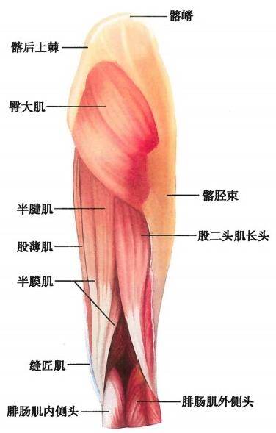

运 动 系 统

**82**

**(** **一** **)** **前** **群**

前群有2块肌(图3-32)。

1. **髂腰肌iliopsoas** **由腰大肌和髂肌组成。** **腰大肌** psoas major 位于脊柱腰部两侧，起自腰椎

体侧面和横突；髂肌iliacus位于腰大肌外侧，呈扇形，起自髂窝。两肌向下会合，经腹股沟韧带深 面，止于股骨小转子。此肌收缩时，使髋关节前屈和旋外；下肢固定时，可使躯干前屈，如仰卧 起坐。

**2.** **阔筋膜张肌tensor** **fasciae** **latae** 位于大腿上部前外侧。起自髂前上棘，肌腹在阔筋膜两层 之间，向下移行于髂胫束，止于胫骨外侧髁。作用是紧张阔筋膜和屈髋关节。

**(** **二** **)** **后** **群**

后群肌主要位于臀部，故又称臀肌，有7块(图3-33～图3-36)。

1. 臀大肌gluteus maximus 位于臀部肌的浅层，大而肥厚。起自髂骨翼外面和骶骨背面，肌 束斜向下外，止于髂胫束和股骨的臀肌粗隆。此肌收缩时，使髋关节伸和旋外；下肢固定时能伸直躯 干，防止躯干前倾。

**2.** **臀中肌gluteus** **medius** 前上部位于皮下，后下部位于臀大肌的深面。

3. 臀小肌gluteus minimus 位于臀中肌的深面。

臀中肌和臀小肌都呈扇形，皆起自髂骨翼外面，肌束向下集中形成短腱，止于股骨大转子。二肌 的作用是使髋关节外展，前部肌束可使髋关节旋内，后部肌束使髋关节旋外。

4. 梨状肌piriformis 位于臀中肌的下方。起自盆内骶骨前面、骶前孔的外侧，肌束向外出坐骨 大孔达臀部，止于股骨大转子尖端。此肌收缩时，使髋关节外展和旋外。

5. 闭孔内肌obturator internus 起自闭孔膜内面及其周围骨面，肌束向后集中成为肌腱，穿坐 骨小孔出骨盆后，呈直角转折向外侧，并与其上、下方的上子肌和下子肌部分融合，止于转子窝。作用 是使髋关节旋外。

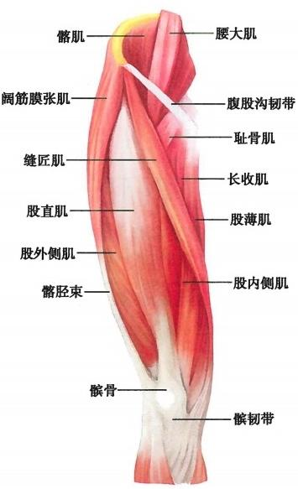

图3-3**2** **髋肌、大腿肌前群及内侧群**

**图3-33** **髋肌和大腿肌后群(浅层)**

0艺记

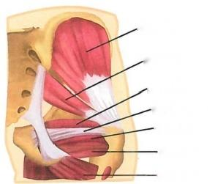

**臀中肌**

**梨状肌**

**上开肌**

**闭孔内肌腱** **下子肌**

**股方肌**

**大收肌**

第三章 肌 学 **83**

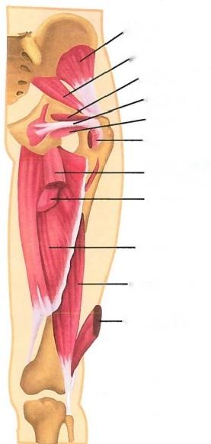

**聘小肌**

**梨状肌** **上开肌**

**闭孔内肌腱** **下开肌**

**股方肌**

**股二头肌长** **头与半腱肌**

**半膜肌**

**大收肌**

**股二头肌短头**

**股二头肌长头**

**图3-34** **髋肌和大腿肌后群(深层)**

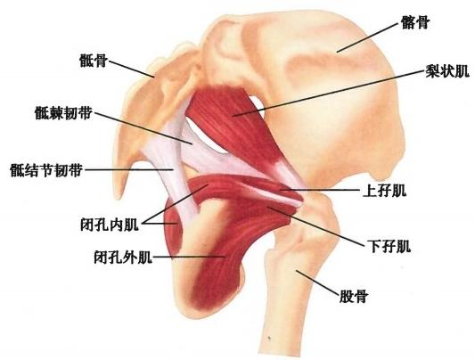

**图3-35** **臀肌深层(后面、外面及下面观)**





**84** 运 动 系 统

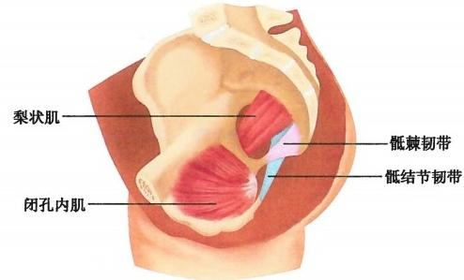

图3-36 骨盆内面肌(右侧)

**二** **、大** **腿** **肌**

大腿肌分为前群、后群和内侧群(表3-11)。

6. 股方肌quadratus femoris 位于 闭孔外肌的浅面。起自坐骨结节，向外止 于转子间嵴。作用是使髋关节旋外。

7. 闭 孔 外 肌 obturator externus

位于股方肌深面。起自闭孔膜外面及其 周围骨面，经股骨颈的后方，止于转子窝。 作用是使髋关节旋外。

上述后六肌皆经髋关节囊后面，均可 使髋关节旋外，但它们的主要作用类似于 上肢肩关节周围的“肌腱袖”,是髋关节的 固定肌。

**表3-11** **大腿肌的起止点、主要作用和神经支配简表**

|  |  |  |  |  |  |  |
| --- | --- | --- | --- | --- | --- | --- |
| **肌群** | **肌名** | **起点** | **止点** | **主要作用** | | **神经支配** |
| 前 群 | 缝匠肌 | 髂前上棘 | 胫骨上端内侧面 | 屈髋、屈膝关节，使已 屈的膝关节旋内 | | 股神经 |
| 股四头肌 | 髂前下棘、股骨粗 线内外侧唇、股骨 体前面 | 胫骨粗隆 | 屈髋关节和伸膝关节 | |
| 内侧群 | 耻骨肌 | 耻骨支和坐骨支 前面 | 股骨的耻骨肌线 | 使髋关节内收和旋外 | | 股神经、闭孔神经 |
| 股薄肌 | 胫骨上端内侧面 | 闭孔神经 |
| 长收肌 | 股骨粗线 |
| 短收肌 |
| 大收肌 | 耻骨支、坐骨支、 坐骨结节 | 股骨粗线和收肌 结节 |
| 后 群 | 股二头肌 | 长头：坐骨结节  短头：股骨粗线 | 腓骨头 | 屈 膝 、 伸髋 | 使已屈的膝 关节旋外 | 坐骨神经 |
| 半腱肌 | 坐骨结节 | 胫骨上端内侧 | 使已屈的膝 关节旋内 |
| 半膜肌 | 胫骨内侧髁后面 |

**(** **一** **)** **前** **群**

前群有2块肌(见图3-32)。

**1.** **缝匠肌sartorius** 位于大腿前面及内侧面浅层，是全身最长的肌，呈扁带状。起自髂前上棘，经 大腿前面斜向下内，止于胫骨上端的内侧面。此肌的作用是屈髋关节和膝关节，并使已屈的膝关节旋内。

2. 股四头肌quadriceps femoris 位于大腿前面，是全身最大的肌，有四个头，即股直肌、股内 侧肌、股外侧肌和股中间肌。股直肌起自髂前下棘；股内侧肌和股外侧肌分别起自股骨粗线内、外侧 唇；股中间肌位于股直肌深面和股内、外侧肌之间，起自股骨体前面。四个头向下构成髌腱，包绕髌骨 的前面和两侧，向下续为髌韧带，止于胫骨粗隆。此肌的作用是屈髋关节和伸膝关节。

**(** **二** **)** **内** **侧** **群**

内侧群肌共5块，分层排列。均起自耻骨支、坐骨支和坐骨结节等前面，除股薄肌止于胫骨上端内侧

2 记

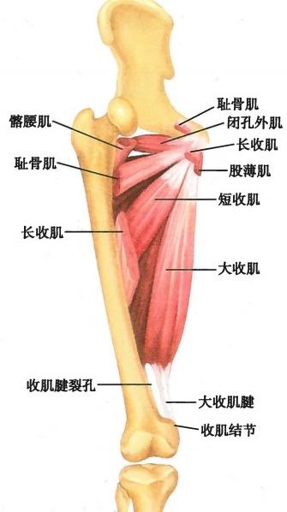

第三章 肌 学 **85**

面外，其他各肌都止于股骨粗线等，大收肌还有一个腱止于股

骨内上髁上方的收肌结节(见图3-32～图3-36、图3-37)。

1. 耻骨肌pectineus 位于髂腰肌的内侧，为长方形的

短肌。

2. 长收肌 adductor longus 位于耻骨肌内侧，呈三

角形。

3. 股薄肌gracilis 位于最内侧，为长肌。

4. 短收肌adductor brevis 位于耻骨肌和长收肌的深

面，为近似三角形的扁肌。

5. 大收肌 adductor magnus 位于上述肌的深面，大

而厚，呈三角形。

大收肌止于收肌结节的腱与股骨之间形成一裂孔，称为

**收肌腱裂孔** adductor tendinous opening,为收肌管下口，向下

通胭窝，有股血管通过。

内侧群肌作用是使髋关节内收和旋外。

**(** **三** **)** **后** **群**

后群肌共3块。均起自坐骨结节，向下跨过髋关节和膝

关节的后面(见图3-33)。

**1.** **股二头肌biceps** **femoris** 位于股后部外侧。有长、

短两个头，长头起自坐骨结节，短头起自股骨粗线，两头会合

后，以长腱止于腓骨头。 图3-37 大腿肌内侧群(深层)

2. 半腱肌semitendinosus 位于股后部的内侧。肌腱

细长，约占肌的下半，止于胫骨上端内侧。

半腱肌是一块适合作转移肌瓣或肌皮瓣的良好供肌，临床常用来覆盖修补坐骨部褥疮或外伤 缺损。

3. 半膜肌semimembranosus 位于半腱肌深面。上部是扁薄的腱膜，几乎占肌的一半，肌的

下端以腱止于胫骨内侧髁的后面。

后群肌作用是屈膝关节和伸髋关节；屈膝时股二头肌可以使膝关节旋外，而半腱肌和半膜肌使膝 关节旋内。

**三** **、小** **腿** **肌**

小腿肌分为前群、后群和外侧群(表3-12)。

**(** **一** **)** **前** **群**

前群有3块肌(图3-38)。

1. 胫骨前肌tibialis anterior 起自胫骨上端外侧面，肌腱向下经伸肌上、下支持带深面，止于内 侧楔骨内侧面和第1跖骨底。作用是伸踝关节(背屈)和使足内翻。

2. 趾长伸肌extensor digitorum longus 起自腓骨前面、胫骨上端和小腿骨间膜，向下经伸肌 上、下支持带深面至足背，分为4条腱到第2～5趾背，形成趾背腱膜止于中节、远节趾骨底。作用是 伸踝关节和伸第2~5趾。

3. 母长伸肌extensor hallucis longus 位于胫骨前肌和趾长伸肌之间。起自胫、腓骨上端和骨 间膜前面，肌束行向远端移行为肌腱，止于母趾远节趾骨底的背面。作用是伸踝关节和伸路趾。

**(二)外侧群**

外侧群有2块肌，即腓骨长肌 peroneus longus和腓骨短肌peroneus brevis。 皆起自腓骨外侧面，长

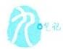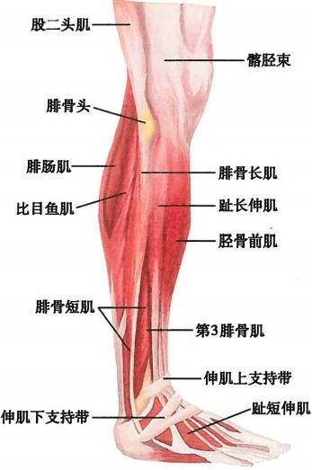

运 动 系 统

**86**

肌起点较高，并掩盖短肌，两肌的腱经外踝后方转向前，在跟骨外侧面分开，其中，腓骨短肌腱向前止 于第5跖骨粗隆；腓骨长肌腱绕至足底，斜行向足内侧，止于内侧楔骨和第1跖骨底(图3-38)。

**表3-12** **小腿肌的起止点、主要作用和神经支配简表**

|  |  |  |  |  |  |  |  |
| --- | --- | --- | --- | --- | --- | --- | --- |
| **肌群** | | **肌名** | **起点** | **止点** | **主要作用** | | **神经支配** |
| 前 群 | | 胫骨前肌 | 胫骨外侧面 | 内侧楔骨内侧面、第1 跖骨底 | 伸踝关 节(背 屈 ) | 使足内翻 | 腓深神经 |
| 母长伸肌 | 胫、腓骨上端和骨间膜 前面 | 路趾远节趾骨底背面 | 伸路趾 |
| 趾长伸肌 | 腓骨前面、胫骨上端和 小腿骨间膜 | 第2～5趾中、远节趾 骨底 | 伸第2~5趾 |
| 外侧群 | | 腓骨长肌 | 腓骨外侧面 | 内侧楔骨、第1跖骨底 | 屈踝关节(跖屈)和使 足外翻 | | 腓浅神经 |
| 腓骨短肌 | 第5跖骨粗隆 |
| 后 群 | 浅 层 | 腓肠肌 | 股骨内、外上髁后面 | 跟骨 | 屈踝关节和膝关节 | | 胫神经 |
| 比目鱼肌 | 腓骨后面上部、胫骨比 目鱼肌线 |
| 深 层 | 胭肌 | 股骨外侧髁外侧面  上缘 | 胫骨比目鱼肌线以上 骨面 | 屈膝关节和使小腿 旋内 | |
| 趾长屈肌 | 胫骨后面中1/3 | 第2~5趾远节趾骨底 | 屈踝关 节 | 屈第2~5趾 |
| 胫骨后肌 | 小腿骨间膜后面和胫、 腓骨 | 足舟骨粗隆及楔骨 | 使足内翻 |
| 母长屈肌 | 腓骨后面下2/3 | 母趾远节趾骨底 | 屈母趾 |

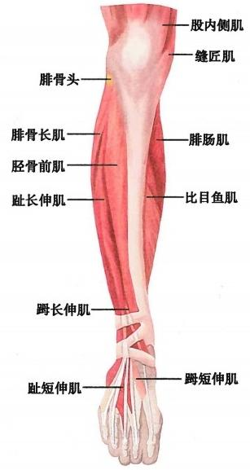

**外侧群**

**前群**

图3-38 小腿肌



第三章 肌 学 87

作用是屈踝关节(跖屈)和使足外翻。

**(** **三** **)** **后** **群**

后群分浅、深两层(图3-39)。

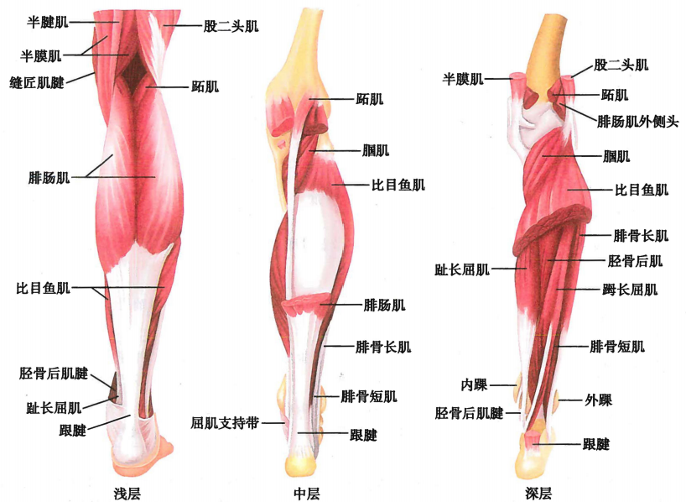

图3-39 小腿肌后群

1. 浅层 有1块强大的小腿三头肌triceps surae,由浅层的腓肠肌gastrocnemius和深层的比目鱼 肌soleus组成。腓肠肌有内、外侧两个头，分别起自股骨内、外上髁后面，两头会合，约在小腿中点移 行为腱性结构；比目鱼肌位置较深，起自腓骨后面的上部和胫骨比目鱼肌线，肌束向下移行为肌腱。 两肌腱合成粗大的**跟腱**tendo calcaneus止于跟骨。小腿三头肌收缩时，屈踝关节和膝关节；站立时可 固定上述二关节，防止身体前倾。

**2.** **深层** 有4块肌，胭肌在上方，另3块肌在下方。

**(1)胭肌**popliteus: 斜位于胭窝底。起自股骨外侧髁的外侧面上缘，止于胫骨比目鱼肌线以上的 骨面。作用是屈膝关节并使小腿旋内。

**(2)趾长屈肌f**lexor digitorum longus:位于胫侧。起自胫骨后面中1/3,肌束向下移行为长腱，经 内踝后方、屈肌支持带深面至足底，然后分为4条肌腱，止于第2～5趾的远节趾骨底。作用是屈踝关 节和屈第2～5趾。

(3) **母长屈肌f**lexor hallucis longus:起自腓骨后面下2/3,肌腱经内踝后方至足底，止于母趾远节 趾骨底。作用是屈踝关节和屈母趾。

(4 **)胫骨后肌**tibialis posterior:位于趾长屈肌和母长屈肌之间。起自小腿骨间膜后面上2/3及邻 近的胫、腓骨，肌腱经内踝后方至足底内侧，止于足舟骨粗隆及楔骨。作用是屈踝关节和使足内翻。

**四** **、足** **肌**

足肌可分为足背肌和足底肌(表3-13)。

足背肌较弱小，为伸母趾的母短伸肌和伸第2～4趾的趾短伸肌。足底肌的配布情况和作用与手

**88**

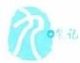

运 动 系 统

掌肌相似，也分为内侧群、外侧群和中间群，但无与拇指和小指相当的对掌肌。

**表3-13** **足肌的起止点、主要作用和神经支配简表**

|  |  |  |  |  |  |  |
| --- | --- | --- | --- | --- | --- | --- |
| **肌群** | | **肌名** | **起点** | **止点** | **主要作用** | 神经支配 |
| 足背肌 | | 趾短伸肌 | 跟骨 | 第2 ～5趾近节趾 骨底 | 伸第2~5趾 | 腓深神经 |
| 母短伸肌 | 母趾近节趾骨底 | 伸母趾 |
| 足 底肌 | 内侧群 | 母展肌 | 跟骨、足舟骨 | 外展和屈路趾 | 足底内侧神经 |
| 母短屈肌 | 内侧楔骨 | 屈母趾 |
| 母收肌 | 第2～4跖骨底 | 内收和屈母趾 |
| 外侧群 | 小趾展肌 | 跟骨 | 小趾近节趾骨底 | 外展和屈小趾 | 足底外侧神经 |
| 小趾短屈肌 | 第5跖骨底 | 屈小趾 |
| 中间群 | 趾短屈肌 | 跟骨 | 第2~5中节趾骨底 | 屈第2～5趾 | 足底内侧神经 |
| 足底方肌 | 趾长屈肌腱 | 足底外侧神经 |
| 蚓状肌 | 趾长屈肌腱 | 趾背腱膜 | 屈跖趾关节和伸趾骨间 关节 | 足底内、外侧 神经 |
| 骨间足底肌 | 第3～5跖骨内  侧半 | 第3～5近节趾骨底 和趾背腱膜 | 内收第3～5趾，并屈跖 趾关节和伸趾骨间关节 | 足底外侧神经 |
| 骨间背侧肌 | 跖骨相对缘 | 第2～4近节趾骨底 和趾背腱膜 | 外展第2～4趾，并屈跖 趾关节和伸趾骨间关节 |

内侧群有母展肌、母短屈肌和母收肌；外侧群有小趾展肌和小趾短屈肌；中间群由浅入深排列有 趾短屈肌、足底方肌、4条蚓状肌、3块骨间足底肌和4块骨间背侧肌。各肌的作用同其名，主要作用 在于维持足弓。(图3-40)

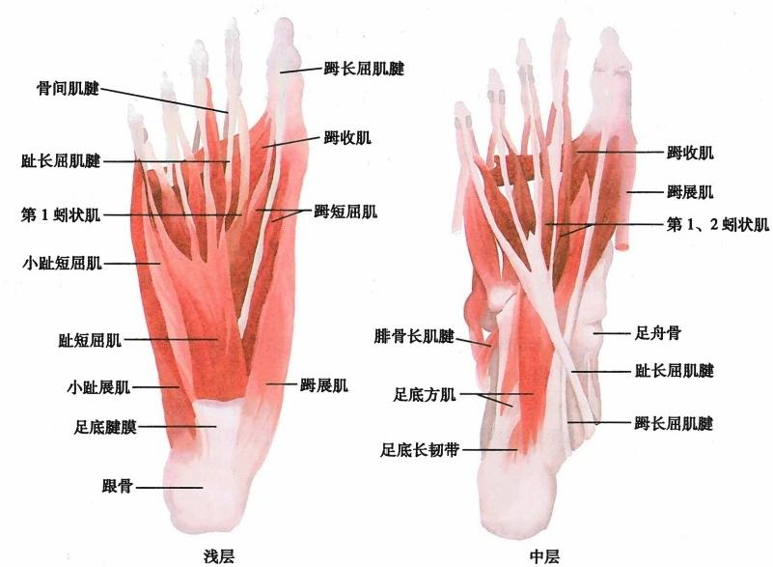



第三章 肌 学 89

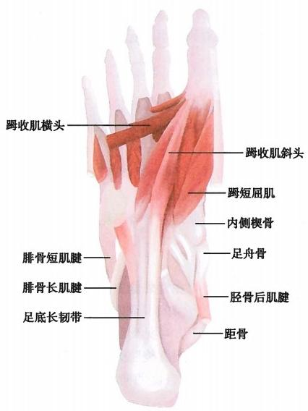

**深层**

**图3-40** **足底肌**

**五** **、下** **肢** **的** **局** **部** **记** **载**

**(一)梨状肌上孔和梨状肌下孔**

梨状肌上孔suprapiriformis foramen和梨状肌下孔infrapiriformis foramen位于臀大肌的深面、梨状 肌上下两缘和坐骨大孔之间。梨状肌上孔上缘为骨性的坐骨大切迹上部，下缘为梨状肌，有臀上血管 和神经穿过；梨状肌下孔上缘为梨状肌，下缘为坐骨棘和骶棘韧带，有坐骨神经、股后皮神经、臀下血 管和神经、阴部内血管和阴部神经等穿过。

**(** **二** **)** **股** **三** **角**

**股三角**femoral triangle 位于股前内侧上部。上界为腹股沟韧带；外侧界为缝匠肌；内侧界为长收 肌内侧缘；尖向下与收肌管延续；前壁为阔筋膜；后壁为髂腰肌、耻骨肌和长收肌构成向下凹陷的肌 槽。股三角内有股神经、股血管和淋巴结等。

**(** **三** **)** **收** **肌** **管**

**收肌管**adductor canal 为位于大腿中1/3内侧份的一个肌性间隙，呈三棱形，长约15cm 。外侧壁 为股内侧肌；后壁是长收肌和大收肌；前壁是缝匠肌和股内侧肌同长收肌及大收肌之间的一层腱膜； 上口通股三角；下口经收肌腱裂孔通向胭窝。管内有股血管、隐神经通过。

**(** **四** **)** **胭** **窝**

**胭窝**popliteal fossa 在膝关节的后方，呈菱形。窝的上外侧界为股二头肌；上内侧界为半腱肌和半 膜肌；下外侧界和下内侧界分别为腓肠肌的外侧头和内侧头；底为膝关节囊。窝内有胭血管、胫神经、 腓总神经、脂肪和淋巴结等。

**第七节** **体表的肌性标志**

**一** **、头** **颈** **部**

**咬** **肌** 当牙咬紧时，在下颌角的前上方，颧弓下方可摸到坚硬的条状隆起。



**90** **运** **动** **系** **统**

颞肌 当牙咬紧时，在颞窝，于颧弓上方可摸到坚硬的隆起。

胸锁乳突肌 当头向一侧转动时，在对侧可明显看到从前下方斜向后上方呈长条状的隆起。

**二、** **躯干部**

**斜方肌** 在项部和背上部，可见斜方肌的外上缘的轮廓。

**背阔肌** 在背下部可见此肌的轮廓，它的外下缘参与形成腋后壁。

**竖脊肌** 脊柱两旁的纵行肌性隆起。

**胸大肌** 胸前壁较膨隆的肌性隆起，其下缘构成腋前壁。

**前锯肌** 在胸部外侧壁，发达者可见其肌齿。

**腹直肌** 腹前正中线两侧的纵行隆起，肌肉发达者可见脐以上有三条横沟，即为腹直肌的腱划。

**三、上肢**

**三角肌** 在肩部形成圆隆的外形，其止点在臂外侧中部呈现一小凹。

**肱二头肌** 当屈肘握拳旋后时，可明显在臂前面见到膨隆的肌腹。在肘窝中央，亦可摸到此肌的肌腱。 **肱三头肌** 在臂的后面，三角肌后缘的下方可见到肱三头肌长头。

肱桡肌 当握拳用力屈肘时，在肘部可见到肱桡肌的膨隆肌腹。

鼻烟窝 在腕背侧面，当拇指伸直外展时，自桡侧向尺侧可见拇长展肌、拇短伸肌和拇长伸肌肌 腱。在后二肌腱之间有深的凹陷，称鼻烟窝。

**四、下肢**

**股四头肌** 在大腿屈和内收时，可见股直肌在缝匠肌和阔筋膜张肌所组成的夹角内。股内侧肌 和股外侧肌在大腿前面的下部，分别位于股直肌的内、外侧。

**臀大肌** 在臀部形成圆隆外形。

**股二头肌** 在胭窝的外上界，可摸到它的肌腱止于腓骨头。

**半腱肌、半膜肌** 在胭窝的内上界，可摸到它们的肌腱止于胫骨，其中半腱肌腱较窄，位置浅表且 略靠外，而半膜肌腱粗而圆钝，位于半腱肌腱的深面内侧。

**小腿三头肌(腓肠肌和比目鱼肌)** 在小腿后面，可明显见到该肌膨隆的肌腹及跟腱。

(高 艳)



**思** **考** **题**

1. 简述骨骼肌的形态、构造与辅助装置。

2.咀嚼肌包括哪些?各有何作用?

3. 简述胸锁乳突肌、斜方肌、背阔肌、竖脊肌、胸大肌和前锯肌的主要作用及神经支配。

4. 膈肌位于何处?其结构特点和功能如何?

5.腹前外侧群肌包括哪些?其共同作用是什么?

6.上肢肌分为几部、几群?主要功能是什么?

7. 下肢肌分为几部、几群?主要功能是什么?

8.试分析参与下列关节运动的肌：肩关节、肘关节、髋关节、膝关节。

9.试以腕关节为例，分析前臂各肌在腕关节运功中的协同和拮抗作用。

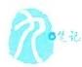



**内** **脏** **学**

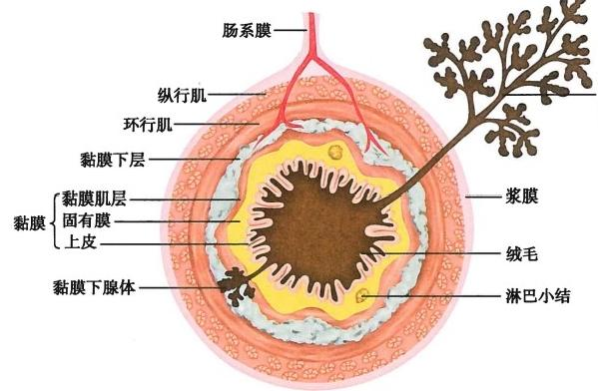

**第四章** **总** **论**

解剖学上，将位于胸、腹、盆腔内的消化、呼吸、泌尿和生殖系统的器官，称为内脏viscera。研究内脏器 官的位置、形态结构和功能的科学，称为内脏学splanchnology。 某些与内脏密切相关的结构，如胸膜、腹膜和 会阴等，也归于内脏学范畴。内脏各系统在形态结构、位置和功能上，都具有密切的联系和某些相似之处。

在形态结构上，内脏各系统都由一套连续的管道和一个或几个实质性器官组成，并且都通过孔道

直接或间接地与外界相通。

在位置上，内脏大部分器官位于胸腔、腹腔和盆腔内。消化、呼吸两系统的部分器官则位于头颈 部，泌尿、生殖和消化系统的部分器官位于会阴部。

在功能上，内脏器官的主要功能是进行物质代谢和繁殖后代。其中，消化系统的功能是消化食 物，吸收营养物质，并将食物的残渣形成粪便排出体外；呼吸系统是从空气中摄取氧气并将体内产生 的二氧化碳排出体外；泌尿系统是把机体在物质代谢过程中所产生的代谢产物，特别是含氮的物质 (如尿酸、尿素等)和多余的水、盐等，形成尿液，排出体外；生殖系统能产生生殖细胞和分泌性激素， 并进行生殖活动，借以繁殖后代。此外，内脏各系统中的许多器官还具有内分泌功能，产生多种类固 醇或含氮类激素，参与对机体多种功能的调节活动。

**一** **、内** **脏** **的** **一** **般** **结** **构**

内脏各器官虽然各有其特征，但从基本构造上来看，可分为中空性器官和实质性器官两大类。

**(** **一** **)中空性器官**

此类器官呈管状或囊状，内部均有空腔，如消化道的胃、空肠，呼吸道的气管、支气管，泌尿道的输 尿管、膀胱和生殖道的输精管、输卵管、子宫等。中空性器官的壁由数层组织构成，其中，消化道各器 官的壁均由4层组织构成，而呼吸道、泌尿道和生殖道各器官的壁由3层组织构成。以消化管为例， 由内向外依次为：黏膜、黏膜下层、肌层和外膜(图4-1)。

**位于消化管**

**外的腺体**

图**4-1** **肠壁的一般构造模式图**



第四章 总 论 **93**

**(二)实质性器官**

此类器官内部没有特定的空腔，多属腺组织，表面包以结缔组织的被膜或浆膜，如肝、胰、肾及生 殖腺等。结缔组织被膜深入器官实质内，将器官的实质分割成若干个小单位，称小叶，如肝小叶。分 布于实质性器官的血管、神经和淋巴管，以及该器官的导管等出入器官之处，常为一凹陷，称此处为该 器官的门hilum( 或porta),如肺门hilum of lung和肝门porta hepatis等。

二 、胸 部 标 志 线 和 腹 部 分 区

内脏大部分器官在胸、腹、盆腔内占据相对固定的位置，而掌握内脏器官的正常位置，对于临床诊 断检查，有重要实用意义。为了描述胸、腹腔内各器官的位置及其体表投影，通常在胸、腹部体表确定 一些标志线和划分一些区域(图4-2及表4-1)。

( 一)胸部的标志线

1. 前正中线anterior median line 沿身体前面正中线所作的垂直线。

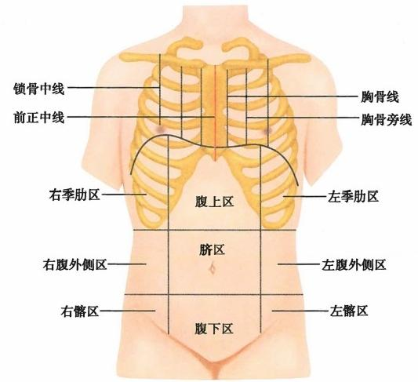

图4-2 胸腹部的标志线及分区

**表4-1** **腹、盆腔各器官在腹部各区的位置**

|  |  |  |
| --- | --- | --- |
| **右季肋区** | **腹上区** | **左季肋区** |
| 右半肝大部分、胆囊一部 分、结肠右曲、右肾一  部分 | 右半肝小部分、左半肝大部分、胆囊一 部分、胃贲门部、胃幽门部、胃体一部 分、胆总管、十二指肠一部分、胰大部 分、两肾各一部分、肾上腺 | 左半肝小部分、胃底、胃体一部分、脾、胰 尾、结肠左曲、左肾一部分 |
| **右腹外侧(腰)区** | 脐 区 | **左腹外侧(腰)区** |
| 升结肠、回肠一部分、右 肾一部分 | 胃大弯(胃充盈时)、横结肠、大网膜、两 侧输尿管各一部分、十二指肠一部分、 空、回肠各一部分 | 降结肠、空肠一部分、左肾一部分 |
| **右髂(腹股沟)区** | 腹下(耻)区 | **左髂(腹股沟)区** |
| 盲肠、阑尾、回肠末段 | 回肠一部分、膀胱(充盈时)、子宫(妊娠 期)、乙状结肠一部分、两侧输尿管各一 部分 | 乙状结肠一部分、回肠一部分 |

**94** 内 脏 学

2. 胸骨线sternal line 沿胸骨最宽处的外侧缘所作的垂直线。

3. 锁骨中线midclavicular line 经锁骨中点向下所作的垂直线。

4. 胸骨旁线 parasternal line 经胸骨线与锁骨中线之间连线的中点所作的垂直线。

5. 腋前线anterior axillary line 沿腋前襞向下所作的垂直线。

6. 腋后线posterior axillary line 沿腋后襞向下所作的垂直线。

7. 腋中线midaxillary line 沿腋前、后线之间连线的中点所作的垂直线。

8. 肩胛线scapular line 经肩胛骨下角所作的垂直线。

9. 后正中线 posterior median line 经身体后面正中线即沿各椎骨棘突所作的垂直线。

**(二)腹部的分区**

为便于描述腹腔脏器的位置，可将腹部分成若干区域，方法较多。临床上常用的简便方法是通过 脐各作一水平面和矢状面，将腹部分为左上腹、右上腹、左下腹和右下腹4个区。然而，更实用的是9 区分法，即通过两侧肋弓最低点(或第10肋的最低点)所作的肋下平面和通过两侧髂结节所作的结节 间平面将腹部分成上腹部、中腹部和下腹部，再由经两侧腹股沟韧带中点所作的两个矢状面，将腹部 分成9个区域，包括上腹部的腹上区和左、右季肋区，中腹部的脐区和左、右腹外侧(腰)区，下腹部的 腹下(耻)区和左、右髂(腹股沟)区(图4-2)。

(刘学政)

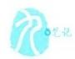





**第五章** **消** **化** **系** **统**

消化系统alimentary system 由消化管和消化腺组成。消化管 alimentary canal是指从口腔到肛 门的管道，其各部的功能不同，形态各异，可分为口腔、咽、食管、胃、小肠(十二指肠、空肠和回肠) 和大肠(盲肠、阑尾、结肠、直肠和肛管)。临床上通常把从口腔到十二指肠的这部分管道称上消化 道，空肠以下的部分称下消化道。消化腺alimentary gland包括口腔腺、肝、胰和消化管壁内的许多 小腺体。消化腺按体积的大小和位置不同，可分为大消化腺和小消化腺两种。大消化腺位于消化 管壁外，成为一个独立的器官，所分泌的消化液经导管流入消化管腔内，如大唾液腺、肝和胰。小 消化腺分布于消化管壁内，位于黏膜层或黏膜下层，如唇腺、颊腺、舌腺、食管腺、胃腺和肠腺等 (图5- 1)。

消化系统的基本功能是摄取食物并进行物理和化学性消化，经消化管黏膜上皮细胞吸收其营养 物质，最后将食物残渣形成粪便排出体外。

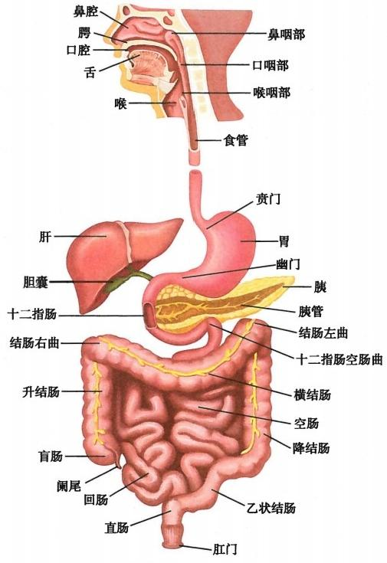

图5-1 消化系统模式图

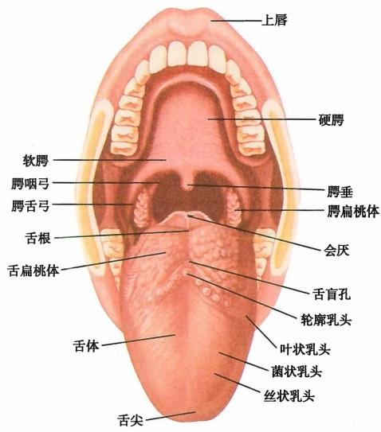

**96** 内 脏 学

**第一节** **口** **腔**

口 腔oral cavity是消化管的起始部，其前壁为上、下唇，侧壁为颊，上壁为腭，下壁为口腔底。口 腔向前经口唇围成的口裂通向外界，向后经咽峡与咽相通。

整个口腔借上、下牙弓和牙龈分为前外侧部的口腔前庭oral vestibule 和后内侧部的**固有口腔**

oral cavity proper。口腔前庭是上、下唇和

颊与上、下牙弓和牙龈之间的狭窄间隙；

固有口腔位于上、下牙弓和牙龈所围成的

空间，其顶为腭，底由黏膜、肌和皮肤组成

(图5-2)。

一 、口 唇

口 唇oral lips分上唇和下唇，外面为皮

图5-2 口腔及咽峡

肤，中间为口轮匝肌，内面为黏膜。口唇的

游离缘是皮肤与黏膜的移行部称唇红，其

内含皮脂腺。唇红是体表毛细血管最丰富

的部位之一 ，呈红色，当缺氧时则呈绛紫

色，临床称为发绀。在上唇外面中线处有

一纵行浅沟称人中philtrum,上唇外面的两

侧与颊部交界处，各有一斜行的浅沟称鼻

唇沟nasolabial sulcus。 在口裂的两侧，上、

下唇结合处形成口角，平对第1磨牙。在

上、下唇内面正中线上，分别有上、下唇系

带从口唇连于牙龈基部。

**二** **、** **颊**

颊 cheek 是口腔的两侧壁，其构造与唇相似，即自外向内分别由皮肤、颊肌、颊脂体和口腔黏膜构 成。在上颌第2磨牙牙冠相对的颊黏膜上有腮腺管乳头papilla of parotid duct,其上有腮腺管的开口。

**三** **、** **腭**

腭palate分为硬腭和软腭2部分，构成口腔的上壁，分隔鼻腔与口腔。

硬腭 hard palate位于腭的前2/3,主要由骨腭及表面覆盖的黏膜构成。黏膜厚而致密，与骨膜紧 密相贴。

软腭 soft palate位于腭的后1/3,主要由腭腱膜、腭肌、腭腺、血管、神经和黏膜构成。软腭的前份 呈水平位，后份斜向后下称腭帆velum palatinum。 腭帆后缘游离，其中部有垂向下方的突起称腭垂 uvula或悬雍垂。自腭帆两侧各向下方分出两条黏膜皱襞，前方的一对为腭舌弓palatoglossal arch,延 续于舌根的外侧，后方的一对为腭咽弓palatopharyngeal arch,向下延至咽侧壁。两弓间的三角形凹陷 区称扁桃体窝，窝内容纳腭扁桃体。腭垂、腭帆游离缘、两侧的腭舌弓及舌根共同围成咽峡isthmus of fauces,它是口腔和咽之间的狭窄部，也是两者的分界(图5-2)。软腭在静止状态时垂向下方，当吞咽 或说话时，软腭上提，贴近咽后壁，从而将鼻咽与口咽隔离开来。

**软腭肌均为骨骼肌，有腭帆张肌、腭帆提肌、腭垂肌、腭舌肌和腭咽肌，其起、止点和作用见表5-1、**

图5-3。



**四** **、** **牙**

牙 teeth是人体内最坚硬的器官，具有咀嚼食物和 辅助发音等作用。牙位于口腔前庭与固有口腔之间，镶 嵌于上、下颌骨的牙槽内，分别排列成上牙弓 upper dental arch和 下 牙 弓lower dental arch。

**(** **一** **)牙的种类和排列**

人的一生中，先后有两组牙发生，第一组称乳牙，第二 组称恒牙。 **乳** **牙**deciduous teeth一般在出生后6个月时开 始萌出，到3岁左右出齐，共20个，上、下颌各10个。6岁 左右，乳牙开始脱落，逐渐更换成恒牙permanent teeth。 恒 牙中，第1磨牙首先长出，除第3磨牙外，其他各牙约在14 岁左右出齐。第3磨牙萌出时间最晚，有的要迟至28岁 或更晚，故又称智牙wisdom tooth,因该牙通常到青春期才 萌出，所以也称为迟牙。由于第3磨牙萌出较晚，萌出时

第五章 消 化 系 统 97

肌肉名称

腭帆张肌

腭帆提肌

腭垂肌

腭舌肌

腭咽肌

**表5-1**

**起** **点**

咽鼓管软骨部、颅底

咽鼓管软骨部、颅底

硬腭后缘中点、腭腱膜 舌侧缘

咽后壁

**软腭肌的起止点和作用**

止 点

腭骨水平部

腭腱膜、腭吊带、悬雍垂

腭垂黏膜

腭腱膜

腭帆

**作** **用**

张开咽鼓管、紧张腭帆

上提腭帆

上提腭垂

下降腭帆、缩小咽峡

上提咽喉，使两侧腭咽弓靠拢

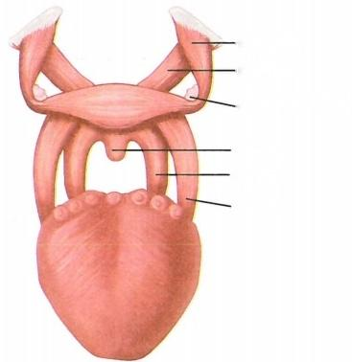

**腭帆张肌** **腭帆提肌**

**翼突内侧板末端**

**腭垂肌**

**腭咽肌**

**腭舌肌**

图5-3 腭肌模式图

颌骨发育将近成熟，若无足够的位置，常影响其正常萌出，从而发生各种阻生牙。第3磨牙终生不萌出者

约占30%。恒牙全部出齐共32个，上、下颌各16个。牙的萌出和脱落的时间见表5-2。

根据牙的形状和功能，乳牙和恒牙均可分切牙incisors,尖 牙canine teeth和 磨 牙molars3 种。但是 恒牙又有磨牙和前磨牙premolars之分。切牙、尖牙分别用以咬切和撕扯食物，磨牙和前磨牙则有研 磨和粉碎食物的功能。

**表5-2** **牙的萌出和脱落时间表**

|  |  |  |
| --- | --- | --- |
| 牙 | **萌出时间** | **脱落时间** |

|  |  |  |
| --- | --- | --- |
| 乳牙 | 6～8个月 | 7岁 |
| 乳侧切牙 | 6～10个月 | 8岁 |
| 乳尖牙 | 16～20个月 | 12岁 |
| 第1乳磨牙 | 12～16个月 | 10岁 |
| 第2乳磨牙 | 20～30个月 | 11～12岁 |

|  |  |  |
| --- | --- | --- |
| 恒牙 | 中切牙  侧切牙  尖牙  第1前磨牙  第2前磨牙  第1磨牙  第2磨牙  第3磨牙 | 6～8岁  7～9岁  9～12岁  10～12岁  10～12岁  6~7岁  11～13岁  17～25岁或更迟 |

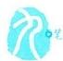

券

第 前磨牙

前磨牙

侧切牙

中切牙

第三磨牙

磨牙

**98** 内 脏 学

乳牙与恒牙的名称及排列顺序如图5-4、图5-5所示。乳牙在上、下颌的左、右半侧各5个，共计 20个。恒牙在上、下颌的左、右半侧各8个，共计32个。临床上，为了记录牙的位置，常以被检查者的 方位为准，以“+”记号划分成4区，并以罗马数字I～V 标示乳牙，用阿拉伯数字1～8标示恒牙，如 “V”则表示右下颌第2乳磨牙，“6”表示左上颌第1恒磨牙。

|  |  |  |  |  |
| --- | --- | --- | --- | --- |
| 右 | 乳中切牙  I | 乳侧切牙  Ⅱ | 第一乳磨牙  Ⅲ  IV  乳尖牙 | 上颌  第二乳磨牙  左  V  下颌 |

图5-4 乳牙的名称及符号

右

第

1 2 3 4 5

上颌

第

第第

左

6 7 8

下颌

图5-5 恒牙的名称及符号

**(二)牙的形态**

牙的形状和大小虽然各不相同，但其基本形态是相同的。即每个牙均可分为牙冠crown of tooth、 牙根 root of tooth和牙颈neck of tooth 3 部分(图5-6)。牙冠是暴露于口腔，露出于牙龈以外的部分。 切牙的牙冠扁平，呈凿状；尖牙的牙冠呈锥形；前磨牙的牙冠较大，呈方圆形，面上有2个小结节；磨牙 的牙冠最大，呈方形，面上有4个小结节。牙根是嵌入牙槽内的部分。切牙和尖牙只有1个牙根，前 磨牙一般也只有1个牙根，下颌磨牙有2个牙根，上颌磨牙有3个牙根。牙颈是牙冠与牙根之间的部 分，被牙龈所包绕。牙冠和牙颈内部的腔隙较宽阔，称牙冠腔pulp chamber。牙根内的细管称牙根管 root canal,此管开口于牙根尖端的牙根尖孔apical foramen。牙的血管和神经通过牙根尖孔和牙根管 进入牙冠腔。牙根管与牙冠腔合称牙腔dental cavity或髓腔pulp cavity,其内容纳牙髓。

**(三)牙组织**

牙由牙质dentine、釉质enamel、牙骨质cement和牙髓dental pulp组成。牙质构成牙的大部分，呈 淡黄色，硬度仅次于釉质，却大于牙骨质。在牙冠部的牙质外面覆有釉质，为人体内最坚硬的组织。 正常所见的釉质呈淡黄色，是透过釉质所见的牙质的色泽。在牙根及牙颈的牙质外面包有牙骨质，其 结构与骨组织类似，是牙钙化组织中硬度最小的一种。牙髓位于牙腔内，由结缔组织、神经和血管共 同组成(图5-6)。由于牙髓内含有丰富的感觉神经末梢，所以牙髓发炎时，可引起剧烈的疼痛。



第五章 消 化 系 统 99

**(四)牙周组织**

牙周组织包括牙周膜 periodontal membrane、牙 槽 骨 alveolar bone **和牙龈**gingiva 3 部分，对牙起保护、固定和支 持作用。牙周膜是介于牙槽骨与牙根之间的致密结缔组 织膜，主要由胶原纤维束组成，具有固定牙根和缓解咀嚼 时所产生压力的作用。牙龈是口腔黏膜的一部分，紧贴于 牙颈周围及邻近的牙槽骨上，血管丰富，呈淡红色，坚韧而 有弹性，因缺少黏膜下层，直接与骨膜紧密相连，故牙龈不 能移动(图5-6)。

**五** **、** **舌**

舌 tongue是位于口腔底的肌性器官。由纵、横和垂直 三种不同方向的骨骼肌交织而成，表面被覆黏膜，有协助 咀嚼、吞咽、感受味觉和发音等功能。

**(** **一** **)** **舌** **的** **形** **态**

舌在舌背以向前开放的 V 形的界沟terminal sulcus为

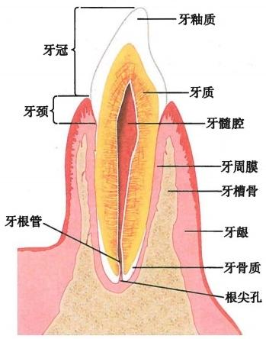

图5-6 下颌切牙(矢状切面)

界分为舌体body of tongue和舌根root of tongue 2部分。界沟的尖端处有一小凹称舌盲孔foramen ce- cum of tongue,是胚胎时期甲状舌管的遗迹。舌体占舌的前2/3,为界沟之前可游离活动的部分，其前 端为舌尖apex of tongue。 舌根占舌的后1/3,以舌肌固定于舌骨和下颌骨等处。舌根的背面朝后对向 咽部，延续至会厌的腹侧面(图5-7)。

**(** **二** **)** **舌** **黏** **膜**

舌体背面黏膜呈淡红色，其表面可见许多小突起，统称为舌乳头papillae of tougue。

舌乳头分为丝状乳头、菌状乳头、叶状乳头和轮廓乳头4种。丝状乳头filiform papillae,呈白色， 数目最多，体积最小，遍布于舌背前2/3;菌状乳头fungiform papillae呈红色，稍大于丝状乳头，数目较 少，散在于丝状乳头之间，多见于舌尖和舌侧缘；叶状乳头foliate papillae位于舌侧缘的后部，腭舌弓

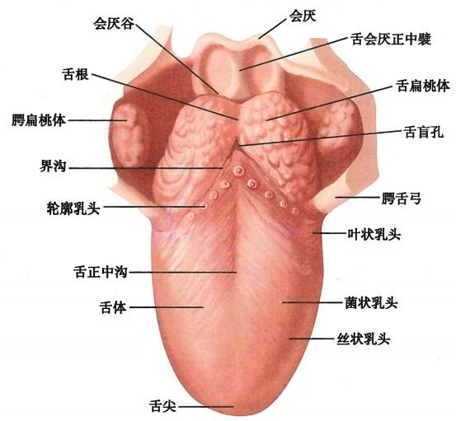

图5-7 **舌(背面)**

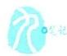

**100** 内 脏 学

的前方，每侧为4~8条并列的叶片形的黏膜皱襞，小儿较清楚；轮廓乳头vallate papillae,体积最大，约 7~11个，排列于界沟前方，其中央隆起，周围有环状沟。轮廓乳头、菌状乳头、叶状乳头以及软腭、会 厌等处的黏膜上皮中含有味蕾，为味觉感受器，具有感受酸、甜、苦、咸等味觉的功能。由于丝状乳头 中无味蕾，故无味觉功能。

舌根背面黏膜表面，可见由淋巴组织组成的大小不等的丘状隆起称**舌扁桃体**lingual tonsil(图5-7)。

舌下面黏膜在舌的正中线上，形成一黏膜皱襞，向下连于口腔底前部称舌系带frenulum of tongue。 在舌系带根部的两侧各有一小黏膜隆起称舌下阜 sublingual caruncle,其上有下颌下腺管和舌下腺大 管的开口。由舌下阜向口底后外侧延续的带状黏膜皱襞称舌下襞sublingual fold,其深面藏有舌下腺。 舌下腺小管开口于舌下襞表面(图5-8)。

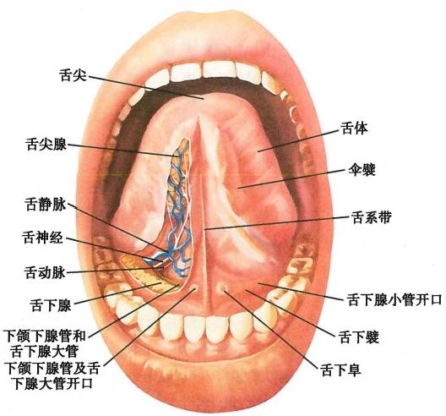

图5-8 舌下面(右侧黏膜剥离，显示舌下腺等结构)

**(** **三** **)** **舌** **肌**

舌肌为骨骼肌，分舌内肌intrinsic lingual muscles和舌外肌extrinsic lingual muscles。 舌内肌的 起、止点均在舌内，有纵肌、横肌和垂直肌(图5-9),收缩时，可改变舌的形态。舌外肌起于舌周围

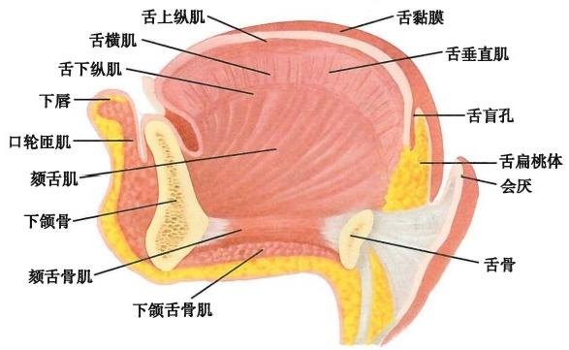

图5-9 舌(矢状切面)



第五章 消 化 系 统

**101**

各骨，止于舌内，有颏舌肌、舌骨舌肌和茎突舌肌等(图5-10),收缩时可改变舌的位置。其中，以颏舌肌 genioglossus在临床上较为重要，是一对强而有力的肌，起自下颌体后面的颏棘，肌纤维呈扇形向后上方 分散，止于舌正中线两侧。两侧颏舌肌同时收缩，拉舌向前下方，即伸舌；单侧收缩可使舌尖伸向对侧。 如一侧颏舌肌瘫痪，令病人伸舌时，舌尖偏向瘫痪侧。舌肌的起、止点和作用见表(表5-3)。

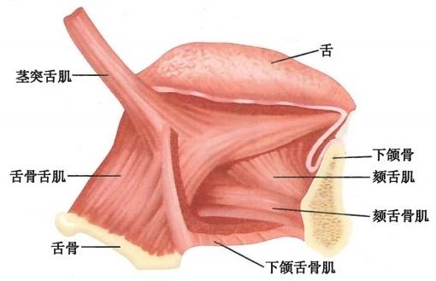

图5-10 舌外肌

表5-3 **舌肌的起止点和作用**

|  |
| --- |
| **名称** **分类** **起点** **止点** **作用** |

使舌变短卷曲 使舌变窄变厚 使舌变宽变薄 引舌向前下

舌内

舌内

舌内

舌体中线两侧 舌的侧部

舌旁和舌底

舌内

舌内

舌内

颏棘

舌骨大角 茎突

舌内肌

舌纵肌

舌横肌

舌垂直肌 颏舌肌

舌骨舌肌

茎突舌肌

舌外肌

引舌向后下 引舌向后上

**六** **、唾** **液** **腺**

唾液腺salivary gland位于口腔周围，分泌唾液并经过导管排入口腔。唾液腺分大、小两类。小唾 液腺minor salivary glands位于口腔各部黏膜内，属黏液腺，如唇腺、颊腺、腭腺和舌腺等。 **大唾液腺** major salivary glands有3对，即腮腺、下颌下腺和舌下腺(图5-11)。

**(** **一** **)** **腮** **腺**

**腮腺**parotid gland 最大，重15～30g, 形状不规则，可分浅部和深部。浅部略呈三角形，上达颧弓， 下至下颌角，前至咬肌后1/3的浅面，后续腺的深部。深部伸入下颌支与胸锁乳突肌之间的下颌后窝 内 。**腮腺管**parotid duct 自腮腺浅部前缘发出，于颧弓下一横指处向前横越咬肌表面，至咬肌前缘处弯 向内侧，斜穿颊肌，开口于平对上颌第2磨牙牙冠所对颊黏膜上的腮腺管乳头。 **副腮腺**accessory parotid gland出现率约为35%,其组织结构与腮腺相同，分布于腮腺管附近，但形态及大小不等。其导 管汇入腮腺管。

**(** **二** **)** **下** **颌** **下** **腺**

**下颌下腺**submandibular gland 呈扁椭圆形，重约15g 。位于下颌体下缘及二腹肌前、后腹所围成 的下颌下三角内，其导管自腺的内侧面发出，沿口腔底黏膜深面前行，开口于舌下阜。

**(** **三** **)** **舌** **下** **腺**

**舌下腺** sublingual gland 较小，重约2～3g。位于口腔底舌下襞的深面。舌下腺导管有大、小2种，大 管有一条，与下颌下腺管共同开口于舌下阜，小管约有5～15条，短而细，直接开口于舌下襞黏膜表面。

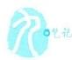

**102** 内 脏 学

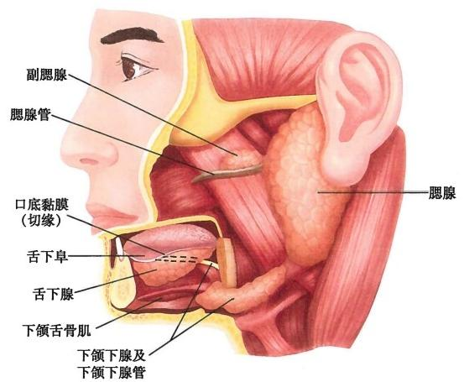

图5-11 大唾液腺

**第二节** **咽**

**一** **、咽** **的** **位** **置** **和** **形** **态**

咽 pharynx是消化管上端扩大的部分，是消化管与呼吸道的共同通道。咽呈上宽下窄、前后略扁 的漏斗形肌性管道，长约12cm。 咽位于第1～6颈椎前方，上端起于颅底，下端约在第6颈椎下缘或环 状软骨的高度移行于食管。咽的前壁不完整，自上向下有通向鼻腔、口腔和喉腔的开口；后壁平坦，借 疏松结缔组织连于上位6个颈椎体前面的椎前筋膜。咽的两侧壁与颈部大血管和甲状腺侧叶等相毗 邻(图5-12)。

**二** **、咽** **的** **分** **部**

咽以腭帆游离缘和会厌上缘平面为界分为鼻咽、口咽和喉咽3部。其中，口咽和喉咽两部分是消

化管与呼吸道的共同通道。

**(** **一** **)** **鼻** **咽**

**鼻咽**nasopharynx 是咽的上部，位于鼻腔后方，上达颅底，下至腭帆游离缘平面续口咽部，向前经 鼻后孔通鼻腔。

鼻咽部的两侧壁上，于下鼻甲后方约1**cm** **处，各有一咽鼓管咽口**pharyngeal opening of auditory tube,咽腔经此口通过咽鼓管与中耳的鼓室相通。咽鼓管咽口平时是关闭的，当吞咽或用力张口时， 空气通过咽鼓管进入鼓室，以维持鼓膜两侧的气压平衡。咽部感染时，细菌可经咽鼓管波及中耳，引 起中耳炎。由于小儿的咽鼓管较短而宽，且略呈水平位，故儿童患急性中耳炎远较成人为多。咽鼓管 咽口的前、上、后方的弧形隆起称**咽鼓管圆枕**tubal torus, 它是寻找咽鼓管咽口的标志。咽鼓管圆枕后 方与咽后壁之间的纵行深窝称咽隐窝pharyngeal recess,是鼻咽癌的好发部位。位于咽鼓管咽口周围 至软腭之间的许多颗粒状淋巴组织，称咽鼓管扁桃体 tubal tonsil,系咽扁桃体的延续(图5-12)。

鼻咽部上壁后部的黏膜内有丰富的淋巴组织称咽扁桃体pharyngeal tonsil,幼儿时期较发达，6～7 岁时开始萎缩，约至10岁以后完全退化。有的儿童咽扁桃体可出现异常的增大，致使鼻咽腔变窄，影 响呼吸，熟睡时表现张口呼吸。



第五章 消 化 系 统 **103**

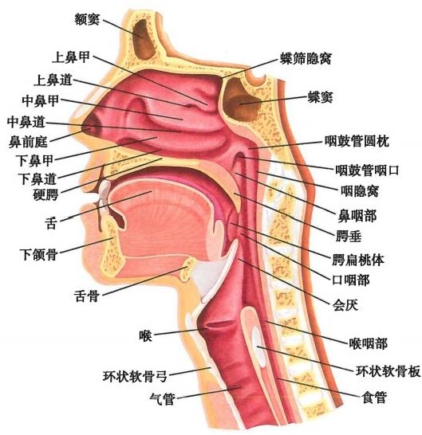

图5-12 头颈部正中矢状切面

**(** **二** **)** **口** **咽**

**口** **咽**oropharynx 位于腭帆游离缘与会厌上缘平面之间，向前经咽峡与口腔相通，上续鼻咽部，下 通喉咽部。口咽的前壁主要为舌根后部，此处有一呈矢状位的黏膜皱襞称舌会厌正中襞median glos- soepiglottic fold,**连于舌根后部正中与会厌之间。舌会厌正中襞两侧的深窝称会** **厌** **谷** epiglottic vallecula,为异物易停留处(见图5-7)。口咽的侧壁上有腭扁桃体。

**腭扁桃体**palatine tonsil 位于口咽部侧壁的扁桃体窝内，是淋巴上皮器官，具有防御功能。腭扁桃 体呈椭圆形，其内侧面朝向咽腔，表面覆以黏膜，并有许多深陷的小凹称**扁桃体小窝** tonsillar fossulae, 细菌易在此存留繁殖，成为感染病灶。腭扁桃体的外侧面及前、后面均被结缔组织形成的扁桃体囊包 绕。此外，扁桃体窝上份未被腭扁桃体充满的空间称**扁桃体上窝**supratonsillar fossa,异物常易停留于 此处。

咽后上方的咽扁桃体、两侧的咽鼓管扁桃体、腭扁桃体和下方的舌扁桃体，共同构成咽淋巴环，对 消化道和呼吸道具有防御功能。

**(** **三** **)** **喉** **咽**

**喉咽**laryngopharynx 是咽的最下部，稍狭窄，上起自会厌上缘平面，下至第6颈椎体下缘平面与食 管相续。喉咽部的前壁上份有喉口通入喉腔。在喉口的两侧各有一深窝称梨状隐窝piriform recess, 常为异物滞留之处(图5-13)。

**(** **四** **)** **咽** **壁** **肌**

咽壁肌为骨骼肌，包括咽缩肌和咽提肌。咽缩肌包括上、中、下3部，呈叠瓦状排列，即咽下缩肌 覆盖于咽中缩肌下部，咽中缩肌覆盖于咽上缩肌下部。当吞咽时，各咽缩肌自上而下依次收缩，即将 食团推向食管。咽提肌位于咽缩肌深部，肌纤维纵行，起自茎突(茎突咽肌)、咽鼓管软骨(咽鼓管咽 肌)及腭骨(腭咽肌),止于咽壁及甲状软骨上缘。咽提肌收缩时，上提咽和喉，舌根后压，会厌封闭喉 口，食团越过会厌，经喉咽进入食管(图5-14)。

**104** 内 脏 学

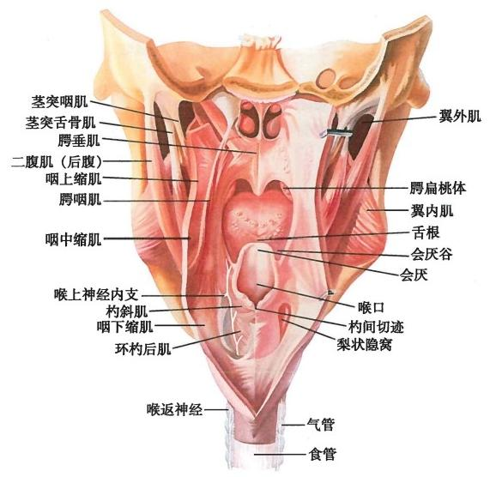

图5-13 咽腔(切开咽后壁)

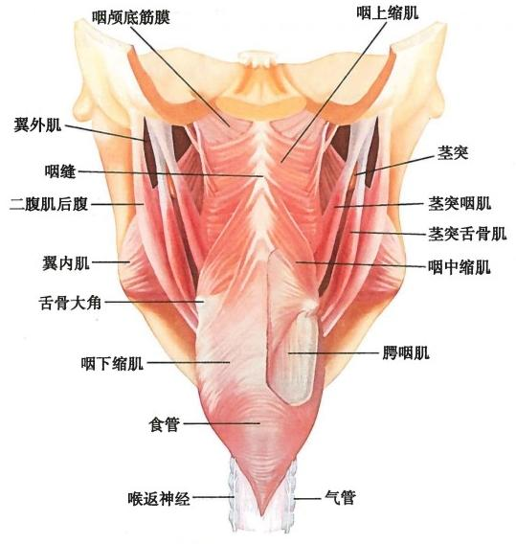

图5-14 咽肌(后面)

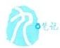



第五章 消 化 系 统 105

**第三节** **食** **管**

**一** **、食管的位置和分部**

**食管** esophagus 是一前后扁平的肌性管状器官，是消化管各部中最狭窄的部分，长约25cm 。食 管 上端在第6颈椎体下缘平面与咽相接，下端约平第11胸椎体高度与胃的贲门连接。食管可分为颈 部、胸部和腹部(图5-15)。颈部长约5cm, 自食管起始端至平对胸骨颈静脉切迹平面的一段，前面借 疏松结缔组织附于气管后壁上。胸部最长，约18～20cm, 位于胸骨颈静脉切迹平面至膈的食管裂孔 之间。腹部最短，仅1～2cm, 自食管裂孔至贲门。

至上颌中切齿

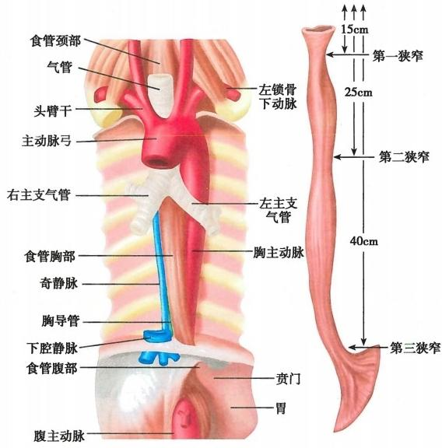

图5-15 食管位置及三个狭窄

**二、食管的狭窄部**

食管全长除沿脊柱的颈、胸曲相应地形成前后方向上的弯曲之外，在左右方向上亦有轻度弯曲， 但在形态上食管最重要的特点是有3处生理性狭窄。第1狭窄为食管的起始处，相当于第6颈椎体 下缘水平，距中切牙约15cm; 第2狭窄为食管在左主支气管的后方与其交叉处，相当于第4、5胸椎体 之间水平，距中切牙约25cm; 第3狭窄为食管通过膈的食管裂孔处，相当于第10胸椎水平，距中切牙 约40cm。 上述狭窄部是食管异物易滞留和食管癌的好发部位(图5-15)。

**第四节** **胃**

**胃** **stomach是消化管各部中最膨大的部分，上连食管，下续十二指肠。成人胃的容量约1500ml。**

胃除有受纳食物和分泌胃液的作用外，还有内分泌功能。

**106** 内 脏 学

一 、胃 的 形 态 和 分 部

胃的形态可受体位、体型、年龄、性别和胃的充盈状态等多种因素的影响。胃在完全空虚时略呈 管状，高度充盈时可呈球囊形。

胃分前、后壁，大、小弯，入、出口(图5-16)。胃前壁朝向前上方，后壁朝向后下方。 **胃** **小** **弯** lesser curvature of stomach 凹向右上方，其最低点弯度明显折转处称角切迹 angular incisure。 胃 大 弯greater curvature of stomach大部分凸向左下方。胃的近端与食管连接处是胃的入口称贲门cardia。 贲门的左 侧，食管末端左缘与胃底所形成的锐角称贲门切迹cardiac incisure。 胃的远端接续十二指肠处，是胃 的出口称幽门pylorus。 由于幽门括约肌的存在，在幽门表面，有一缩窄的环行沟，幽门前静脉常横过 幽门前方，这为胃手术提供了确定幽门的标志。

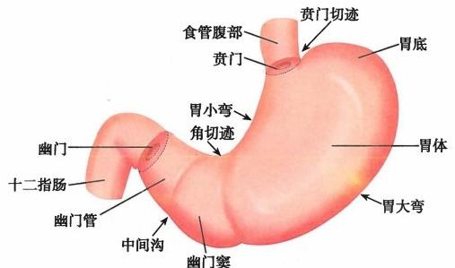

图5-16 胃的形态和分部

通常将胃分为4部：贲门附近的部分称贲门部cardiac part,界域不明显；贲门平面以上，向左上方 膨出的部分为**胃** **底** fundus of stomach,临床有时称胃穹窿fomix of stomach,内含吞咽时进入的空气，约 50ml,X 线胃片可见此气泡；自胃底向下至角切迹处的中间大部分称胃体body of stomach;胃体下界与 幽门之间的部分称幽门部pyloric part,临床上也称胃窦。幽门部的大弯侧有 一 不甚明显的浅沟称中 间沟，将幽门部分为右侧的幽门管pyloric canal和左侧的幽门窦pyloric antrum。 幽门管长约2~3cm; 幽 门窦通常位于胃的最低部，胃溃疡和胃癌多发生于胃的幽门窦近胃小弯处(图5-16、图5-17、图5-18)。

此外，活体 X 线钡餐透视，可将胃分成3型(图5- 17):

**1.** **钩** **型** **胃** 呈丁字形，胃体垂直，角切迹呈明显的鱼钩型，胃大弯下缘几乎与髂嵴同高，此型多 见于中等体型的人。

**2.** **角** **型** **胃** 胃的位置较高，呈牛角型，略近横位，多位于腹上部，胃大弯常在脐以上，角切迹不明 显，常见于矮胖体型的人。

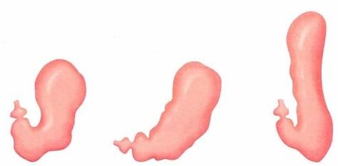



**钩型胃**

**角型胃**

**图5-17** **胃的×线像**

**长胃**

第五章 消 化 系 统 107

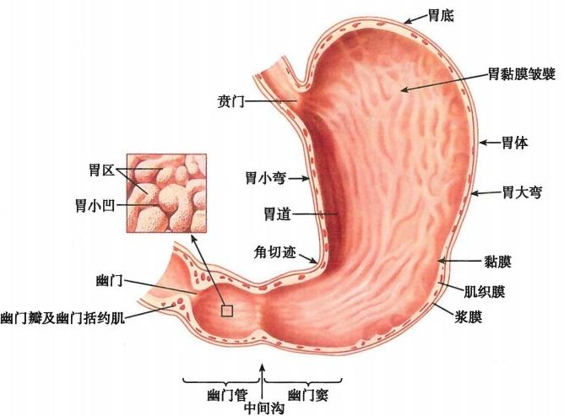

图5-18 胃的黏膜

3. 长 胃 胃的紧张力较低，全胃几乎均在中线左侧。内腔上窄下宽。胃体垂直呈水袋样，胃大 弯可达髂嵴水平面以下，多见于体型瘦弱的人，女性多见。

**二、** **胃的位置**

胃的位置常因体型、体位和充盈程度不同而有较大变化。通常，胃在中等程度充盈时，大部分位 于左季肋区，小部分位于腹上区。胃前壁右侧部与肝左叶和方叶相邻，左侧部与膈相邻，被左肋弓掩 盖。在剑突的下方，部分胃前壁直接与腹前壁相贴，是临床上进行胃触诊的部位。胃后壁与胰、横结 肠、左肾上部和左肾上腺相邻，胃底与膈和脾相邻。

胃的贲门和幽门的位置比较固定，贲门位于第11胸椎体左侧，幽门约在第1腰椎体右侧。胃大 弯的位置较低，其最低点一般在脐平面。胃高度充盈时，大弯下缘可达脐以下，甚至超过髂嵴平面。 胃底最高点在左锁骨中线外侧，可达第6肋间隙高度。

**三、** **胃壁的结构**

胃壁分为黏膜、黏膜下层、肌层和浆膜4层。黏膜柔软，胃空虚时形成许多皱襞，充盈时变平坦。

沿胃小弯处有4～5条较恒定的纵行皱 襞，襞间的沟称胃道。在食管与胃交接处 的黏膜上，有一呈锯齿状的环形线，称食 **管胃黏膜线，**该线是胃镜检查时鉴别病变 位置的重要标志。在幽门处黏膜形成环 形的皱襞称幽门瓣 pyloric valve,突向十 二指肠腔内(图5-18)。黏膜下层由疏松 结缔组织构成，内有丰富的血管、淋巴管 和神经丛，当胃扩张和蠕动时起缓冲作 用。肌层较厚，由外纵、中环、内斜的三层 平滑肌构成(图5-19)。纵行肌以胃小弯 和大弯处较厚。环行肌环绕于胃的全部，

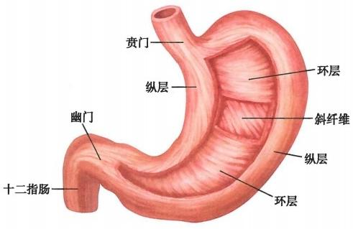

**图5-19** **胃壁的肌层**



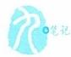

**108** 内 脏 学

在幽门瓣的深面较厚称为幽门括约肌pyloric sphincter,与幽门瓣一起有延缓胃内容物排空和防止肠 内容物逆流至胃的作用。斜行肌是由食管的环行肌移行而来，分布于胃的前、后壁，起支持胃的作用。 胃的外膜为浆膜。临床上常将胃壁的四层一起称为全层，将肌层和浆膜两层合称为浆肌层。

**第五节** **小** **肠**

**小肠** small intestine 是消化管中最长的一段，在成人长5～7m。上端起于胃幽门，下端接续盲肠， 分十二指肠、空肠和回肠3部。小肠是进行消化和吸收的重要器官，并具有某些内分泌功能。

**一** **、十** **二** **指** **肠**

十二指肠 duodenum 介于胃与空肠之间，由于相当于十二个横指并列的长度而得名，全长约 25cm。 十二指肠是小肠中长度最短、管径最大、位置最深且最为固定的部分。十二指肠除始、末两端 被腹膜包裹，较为活动之外，其余大部分均为腹膜外位器官，被腹膜覆盖而固定于腹后壁。因为它既 接受胃液，又接受胰液和胆汁，所以十二指肠的消化功能十分重要。十二指肠整体上呈 C 形，包绕胰 头(图5-20),可分为上部、降部、水平部和升部。

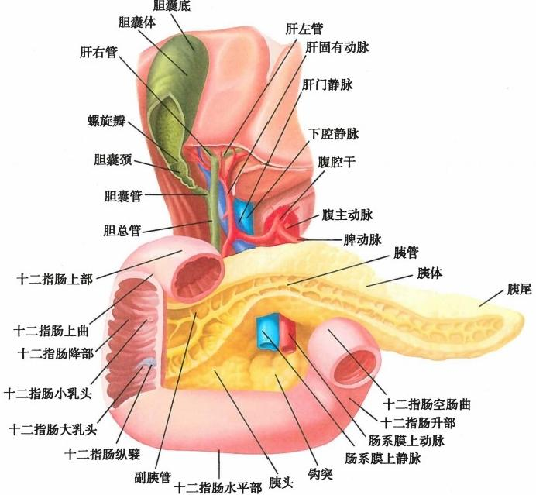

图5-20 胆道、十二指肠和胰(前面)

( 一 ) 上 部

上部 superior part长 约 5cm, 起自胃的幽门，水平行向右后方，至肝门下方、胆囊颈的后下方，急转 向下，移行为降部。上部与降部转折处形成的弯曲称十二指肠上曲superior duodenal flexure。 十二指 肠上部近侧与幽门相连接的一段肠管，长约2.5cm, 由于其肠壁薄，管径大，黏膜面光滑平坦，无环状 襞，故临床常称此段为十二指肠球duodenal bulb,是十二指肠溃疡及其穿孔的好发部位。



第五章 消 化 系 统 **109**

**(** **二** **)** **降** **部**

**降部** descending part 长约7~8cm, 起自十二指肠上曲，向下行于第1~3腰椎体和胰头的右侧，至 第3腰椎体高度，弯向左行，移行为水平部，转折处的弯曲称十**二指肠下曲**inferior duodenal flexure。 降部的黏膜形成发达的环状襞，其中份后内侧壁上有一纵行的皱襞称十**二指肠纵襞**longitudinal fold of duodenum, **其下端的圆形隆起称十二指肠大乳头**major duodenal papilla,距中切牙约75cm, 为肝胰壶腹 的开口处。在大乳头上方(近侧)1～2cm 处，有时可见到十二指肠小乳头minor duodenal papilla,是副 胰管的开口处(图5-20)。

**(三)水平部**

**水平部**horizontal part 又称下部，长约10cm, 起自十二指肠下曲，横过下腔静脉和第3腰椎体的前 方，至腹主动脉前方、第3腰椎体左前方，移行于升部。临床上将十二指肠上部、降部和水平部呈 C 字 形部位称**十二指肠窗。** 肠系膜上动、静脉紧贴此部前面下行，在某些情况下，肠系膜上动脉可压迫此 部引起十二指肠梗阻。临床上称此为肠系膜上动脉压迫综合征。

**(** **四** **)** **升** **部**

**升部**ascending part 最短，仅2～3cm, 自水平部末端起始，斜向左上方，至第2腰椎体左侧转向下， 移行为空肠。十二指肠与空肠转折处形成的弯曲称**十二指肠空肠曲**duodenojejunal flexure。

十二指肠空肠曲的上后壁被一束由肌纤维和结缔组织构成的十二指肠悬肌suspensory muscle of duodenum 固定于右膈脚上。十二指肠悬肌和包绕于其下段表面的腹膜皱襞共同构成十二指肠悬韧 带 suspensory ligament of duodenum,又称Treitz韧带ligament of Treitz。在腹部外科手术中，Treitz韧带 可作为确定空肠起始的重要标志。

**二、** **空肠与回肠**

空肠jejunum 和回肠 ileum上端起自十二指肠空肠曲，下端接续盲肠。空肠和回肠一起被肠 系膜悬系于腹后壁，合称为系膜小肠，有系膜附着的边缘称系膜缘，其相对缘称游离缘或对系 膜缘。

空肠和回肠的形态结构不完全一致，但变化是逐渐发生的，故两者间无明显界限。 一般是将 系膜小肠的近侧2/5称空肠，远侧3/5称回肠。从位置上看，空肠常位于左腰区和脐区；回肠多位 于脐区、右腹股沟区和盆腔内。从外观上看，空肠管径较大，管壁较厚，血管较多，颜色较红，呈粉 红色；而回肠管径较小，管壁较薄，血管较少，颜色较浅，呈粉灰色。此外，肠系膜的厚度从上向下 逐渐变厚，脂肪含量越来越多。肠系膜内血管的分布也有区别，空肠的动脉弓级数较少(有1～2 级),直血管较长；而回肠的动脉弓级数较多(可达4～5级),直血管较短(图5-21)。从组织结构 上看，空、回肠都具有消化管典型的四层结构。其黏膜除形成环状襞外，内表面还有密集的绒 毛，这些结构极大地增加了肠黏膜的表面积，有利于营养物质的消化和吸收。在黏膜固有层和 黏膜下组织内含有淋巴滤泡。淋巴滤泡分孤立淋巴滤泡 solitary lymphatic follicles和集合淋巴滤 泡aggregated lymphatic follicles两种，前者分散存在于空肠和回肠的黏膜内，后者多见于回肠下 部。集合淋巴滤泡又称Peyer斑，有20～30个，呈长椭圆形，其长轴与肠管的长轴一致，常位于 回肠下部对肠系膜缘的肠壁内(图5-21)。肠伤寒的病变发生于集合淋巴滤泡，可并发肠穿孔 或肠出血。

此外，约2%的成人，在距回肠末端0.3～1m 范围的回肠对系膜缘上，有长2～5cm 的囊状突起， 自肠壁向外突出称 Meckel憩室，此为胚胎时期卵黄囊管未完全消失形成的。 Meckel憩室易发炎或合 并溃疡穿孔，因其位置靠近阑尾，故症状与阑尾炎相似。

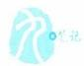

**110** 内 脏 学

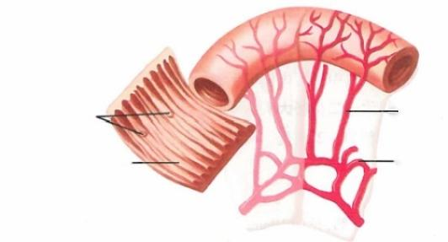**孤立淋巴滤泡**

**环状襞**一

**一直动脉**

**动脉弓**

**空肠**

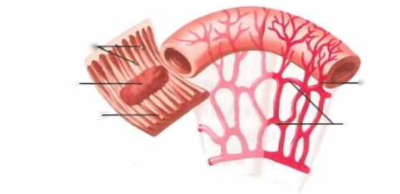孤立淋巴滤泡-

集合淋巴滤泡-

直动脉

**环状襞一**

动脉弓

回肠

图5-21 空肠与回肠

**第六节** **大** **肠**

**大肠**large intestine 是消化管的下段，全长1.5m, 全程围绕于空、回肠的周围，可分为盲肠、阑尾、 结肠、直肠和肛管5部分(见图5-1、图5-24)。大肠的主要功能为吸收水分、维生素和无机盐，并将食

物残渣形成粪便，排出体外。

除直肠、肛管和阑尾外，结肠和盲肠具有三种特征性结构，即结肠带、结肠袋和肠脂垂。结肠带 colic bands 由肠壁的纵行肌增厚所形成，沿大肠的纵轴平行排列，分为独立带、网膜带和系膜带3条， 均会聚于阑尾根部。 **结肠袋**haustra of colon 是肠壁由横沟隔开并向外膨出的囊状突起，这是由于结肠 带短于肠管的长度使肠管皱缩所形成。 **肠** **脂** **垂**epiploicae appendices是沿结肠带两侧分布的许多小突 起，由浆膜和其所包含的脂肪组织形成(图5-22)。在正常情况下，大肠管径较大，肠壁较薄，但在疾 病情况下可有较大变化。因此在腹部手术中，鉴别大、小肠主要依据大肠的上述三个特征。

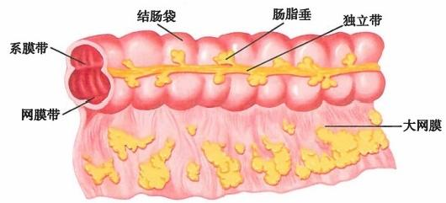

图5-22 结肠的特征性结构(横结肠)



-

第五章 消 化 系 统

**111**

**一** **、盲** **肠**

**盲肠**caecum 是大肠的起始部，长约6～8cm, 其下端为盲端，上续升结肠，左侧与回肠相连接。盲

肠位于右髂窝内，其体表投影在腹股沟韧带外侧半的上方。但在胚胎发育过程中，有少数情况，由于 肠管旋转异常，可出现异位盲肠，既可高达髂嵴以上，也可低至骨盆腔内，甚至出现于腹腔左侧。

一般情况下，盲肠属于腹膜内位器官，其各面均有腹膜被覆，因无系膜或仅有短小系膜，故其位置 相对较固定。少数人在胚胎发育过程中，由于升结肠系膜不同程度保留，使升结肠、盲肠具有较大的 活动范围，称**移动性盲肠**。这种情况可导致肠扭转的发生。另外，由于结肠系膜过长，在盲肠和升结 肠后面，形成较深的盲肠后隐窝，小肠易突入，形成盲肠后疝。

回肠末端向盲肠的开口，称回盲口ileocecal orifice。 此处肠壁内的环行肌增厚，并覆以黏膜而形 成上、下两片半月形的皱襞称回**盲** **瓣**ileocecal valve,此瓣的作用为阻止小肠内容物过快地流入大肠， 以便食物在小肠内充分消化吸收，并可防止盲肠内容物逆流回小肠。在回盲口下方约2cm 处，有阑尾 的开口(图5-23)。

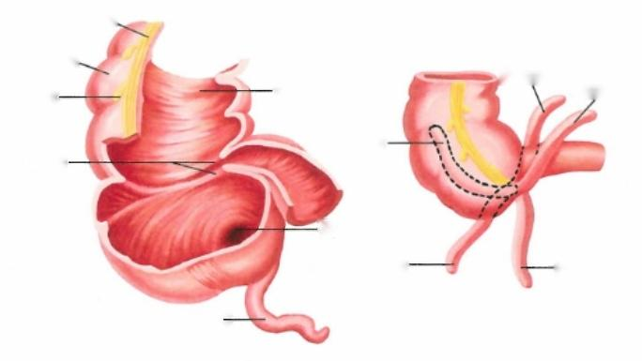

**结肠带**

**结肠袋**

回肠后位

**结肠半月襞**

**盲肠后位**

**回盲瓣一**

**阑尾口**

**盲肠下位一**

**阑尾一**

图5-23 盲肠和阑尾

回肠下位

回肠前位

**肠脂垂**

**二** **、阑** **尾**

**阑** **尾**vermiform appendix 是从盲肠下端后内侧壁向外延伸的一条细管状器官，因外形酷似蚯蚓，故 又称引突。其长度因人而异， 一般长约5～7cm, 偶有长达20cm 或 短 至 1cm 者。阑尾缺如者极为罕 见。阑尾根部较固定，多数在回盲口的后下方约2cm 处开口于盲肠，此口为阑尾口。阑尾口的下缘有 一条不明显的半月形黏膜皱襞称**阑** **尾** **瓣**，该瓣有防止粪块或异物坠入阑尾腔的作用。阑尾尖端为游 离盲端，游动性较大，所以阑尾位置不固定。成人阑尾的管径多在0.5~1.0cm 之间，并随着年龄增长 而缩小，易为粪石阻塞，形成阻塞性阑尾炎。阑尾系膜呈三角形或扇形，内含血管、神经、淋巴管及淋 巴结等，由于阑尾系膜游离缘短于阑尾本身，致使阑尾呈钩形、S 形或卷曲状等不同程度的弯曲，这些 都是易使阑尾发炎的形态基础。

阑尾的位置，主要取定于盲肠的位置，因此，通常阑尾与盲肠一起位于右髂窝内，少数情况可随盲 肠位置变化而出现异位阑尾。尽管阑尾根部与盲肠的位置关系比较固定，但由于阑尾体和尖游动性 较大，因此阑尾在右髂窝内，与回盲部的位置关系有多种，即可在回肠下、盲肠后、盲肠下、回肠前及回 肠后位等(图5-23)。根据国内体质调查资料，阑尾以回肠下位和盲肠后位较多见。盲肠后位阑尾， 多数位于盲肠后壁与腹后壁壁腹膜之间，少数位于腹后壁壁腹膜之外。由于阑尾位置差异较大，毗邻 关系各异，故阑尾发炎时可能出现不同的症状和体征，这给阑尾炎的诊断和治疗增加了复杂性。阑尾

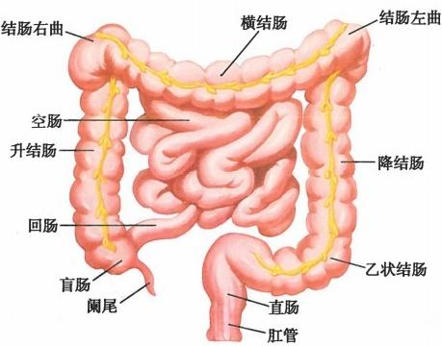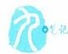

**112** 内 脏 学

位置变化较多，手术中有时寻找困难，由于3条结肠带会聚于阑尾根部，其中独立带更明显，故沿该结 肠带向下追踪，是寻找阑尾的可靠方法。

阑尾根部的体表投影点，通常在右髂前上棘与脐连线的中、外1/3交点处，该点称McBurney 点。 有时也以Lanz点表示，即左、右髂前上棘连线的右、中1/3交点处。但这仅仅是外科学上比较接近的 位置，事实上尚有一定差距。由于阑尾的位置常有变化，所以诊断阑尾炎时，确切的体表投影位置并 非十分重要，而是在右下腹部的局限性压痛点更有诊断意义。

**三** **、结** **肠**

**结肠**colon 是介于盲肠与直肠之间的一段大肠，整体呈 M 形，包绕于空、回肠周围。结肠分为升 结肠、横结肠、降结肠和乙状结肠4部分。结肠的直径自起端6cm, 逐渐递减为乙状结肠末端的

2.5cm, 这是结肠腔最狭窄的部位(图5-24)。

**(** **一** **)** **升** **结** **肠**

**升结肠** ascending colon 长约15cm, 在 右

髂窝处，起自盲肠上端，沿腰方肌和右肾前面

上升至肝右叶下方，转折向左前下方移行于

横结肠，转折处的弯曲称**结肠右曲**right colic

flexure(或称肝曲)。升结肠属腹膜间位器

官，无系膜，其后面借结缔组织贴附于腹后

壁，因此活动性甚小。

**(** **二** **)** **横** **结** **肠**

**横结肠**transverse colon 长约50cm, 起自结

图5-24 小肠和大肠

肠右曲，先行向左前下方，后略转向左后上方，

形成一略向下垂的弓形弯曲，至左季肋区，在

脾脏面下份处，折转成结肠左曲left colic

flexure(或称脾曲),向下续于降结肠。横结肠

属腹膜内位器官，由横结肠系膜连于腹后壁，活动度较大，其中间部分可下垂至脐或低于脐平面。

**(** **三** **)** **降** **结** **肠**

**降结肠** descending colon 长约25cm, 起自结肠左曲，沿左肾外侧缘和腰方肌前面下降，至左髂嵴处 续于乙状结肠。降结肠与升结肠一样属腹膜间位器官，无系膜，借结缔组织直接贴附于腹后壁，活动 性很小。

**(四)乙状结肠**

**乙状结肠** sigmoid colon 长约40cm, 在左髂嵴处起自降结肠，沿左髂窝转入盆腔内，全长呈乙字形 弯曲，至第3骶椎平面续于直肠。乙状结肠属腹膜内位器官，由乙状结肠系膜连于盆腔左后壁。由于 乙状结肠系膜在肠管中段幅度较宽，所以乙状结肠中段活动范围较大，常成为乙状结肠扭转的因素之 一 。乙状结肠也是憩室和肿瘤等疾病的多发部位。

**四** **、直** **肠**

**直肠**rectum 是消化管位于盆腔下部的一段，全长10～14cm。直肠在第3骶椎前方起自乙状结 肠，沿骶、尾骨前面下行，穿过盆膈移行于肛管。直肠并不直，在矢状面上形成两个明显的弯曲：直肠 **骶** **曲**sacral flexure of rectum 是直肠上段沿着骶尾骨的盆面下降，形成一个凸向后方的弓形弯曲，距肛 门 7 ~ 9**cm;** **直肠会阴曲**perineal flexure of rectum 是直肠末段绕过尾骨尖，转向后下方，形成一个凸向 前方的弓形弯曲，距肛门3~5cm (图5-25)。在冠状面上也有三个突向侧方的弯曲，但不恒定， 一般中 间较大的一个凸向左侧，上、下两个凸向右侧。当临床进行直肠镜、乙状结肠镜检查时，应注意这些弯

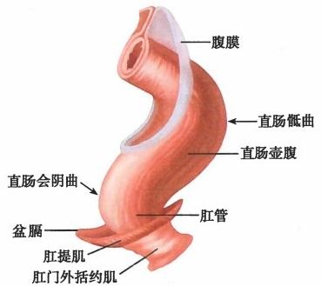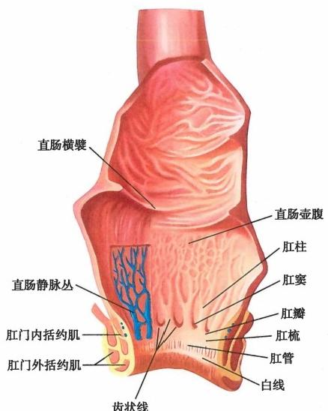

第五章 消 化 系 统 **113**

曲部位，以免损伤肠壁。

直肠上端与乙状结肠交接处管径较细，向下肠腔显 著膨大称**直肠壶腹** ampulla of rectum。直肠内面有三个 **直肠横襞(** Houston 瓣),由黏膜及环行肌构成，具有阻挡 粪便下移的作用。最上方的直肠横襞接近直肠与乙状结 肠交界处，位于直肠左侧壁上，距肛门约11cm, 偶见该襞 环绕肠腔一周，致使肠腔出现不同程度的缩窄；中间的直 肠横襞大而明显，位置恒定，通常位于直肠壶腹稍上方的 直肠右前壁上，距肛门约7cm, 相当于直肠前壁腹膜返折 的水平，因此，在乙状结肠镜检查中，确定肿瘤与腹膜腔 的位置关系时，常以中直肠横襞为标志。最下方的直肠 横襞位置不恒定， 一般多位于直肠左侧壁上，距肛门约 5cm (图5-26)。当直肠充盈时，此皱襞常消失。了解上

图5-25 直肠与肛管

述三条直肠横襞的位置，对直肠镜或乙状结肠镜检查具有一定的临床意义。

**五** **、肛** **管**

肛管 anal canal的上界为直肠穿过盆膈的平

面，下界为肛门，长约4cm。 肛管被肛门括约肌

所包绕，平时处于收缩状态，有控制排便的

作用。

肛管内面有6～10条纵行的黏膜皱襞称肛

柱 anal columns,儿童时期更清楚，成年人则不明

显，内有血管和纵行肌。各肛柱下端彼此借半

月形黏膜皱襞相连，此襞称肛瓣 anal valves。 每

一肛瓣与其相邻的两个肛柱下端之间形成开口

向上的隐窝称肛窦anal sinuses,窦深3～5mm,

其底部有肛腺的开口。肛窦内往往积存粪屑，

感染后易致肛窦炎，严重者可导致肛门周围脓

肿或肛瘘等。

通常将各肛柱上端的连线称肛直肠线ano-

图5-26 直肠和肛管腔面的形态

rectal line,即直肠与肛管的分界线；将连接各肛

柱下端与各肛瓣边缘的锯齿状环行线称齿状线

dentate line**(** **或肛皮线**anocutaneous line)。

齿状线以上肛管由内胚层的泄殖腔演化而

来，其内表面为黏膜，黏膜上皮为单层柱状上皮，癌变时为腺癌；齿状线以下肛管由外胚层的原肛演化 而来，其内表面为皮肤，被覆上皮为复层扁平上皮，癌变时为鳞状细胞癌。此外，齿状线上、下部分的 肠管在动脉来源、静脉回流、淋巴引流以及神经分布等方面都不相同(表5-4)。

在齿状线下方有一 宽约1cm 的环状区域称肛梳anal pecten(或称痔环haemorrhoidal ring),表 面光滑，因其深层有静脉丛，故呈浅蓝色。肛梳下缘有一不甚明显的环行线称白线white line( 或 称 Hilton 线),该线位于肛门外括约肌皮下部与肛门内括约肌下缘之间的水平，故活体肛诊时可 触知此处为一环行浅沟即括约肌间沟(图5-26)。肛门 anus 是肛管的下口，为一前后纵行的裂 孔。肛门周围皮肤富有色素，呈暗褐色，成年男子肛门周围长有阴毛，并有汗腺(肛周腺)和丰 富的皮脂腺。



**114** 内 脏 学

**表5-4肛管齿状线上、下部的比较**

|  |  |
| --- | --- |
| **齿状线以上** | **齿状线以下** |

|  |  |  |
| --- | --- | --- |
| 覆盖上皮 | 单层柱状上皮 | 复层扁平上皮 |
| 动脉来源 | 直肠上、下动脉 | 肛门动脉 |
| 静脉回流 | 直肠上静脉→肠系膜下静脉→脾静脉→肝 门静脉 | 肛门静脉→ 阴部内静脉→髂内静脉→髂总静 |
| 淋巴引流 | 肠系膜下淋巴结和髂内淋巴结 | 腹股沟浅淋巴结 |
| 神经分布 | 内脏神经 | 躯体神经 |

肛梳部的皮下组织和肛柱部的黏膜下层内含有丰富的静脉丛，有时可因某种病理原因而形成静 脉曲张，向肛管腔内突起形成痔。发生在齿状线以上的痔称内痔，发生在齿状线以下的称外痔，也有 跨越于齿状线上、下的称混合痔。由于神经的分布不同，所以内痔不疼，而外痔常感疼痛。

肛管周围有肛门内、外括约肌和肛提肌等。 **肛门内括约肌** sphincter ani internus 是由肠壁环行肌 增厚形成的平滑肌管，环绕肛管上3/4段，从肛管直肠交界向下延伸到白线，故白线是肛门内括约肌 下界的标志。肛门内括约肌有协助排便，但无括约肛门的作用。直肠壁的纵行肌与肛提肌一起形成 纤维性隔，分隔肛门内、外括约肌，向下分散止于皮肤。 **肛门外括约肌**sphincter ani externus 为骨骼肌 管，位于肛管平滑肌层之外，围绕整个肛管。肛门外括约肌受意识支配，有较强的控制排便功能。

肛门外括约肌按其纤维所在部位，可分为皮下部、浅部和深部(图5-26)。 **皮下部** subcutaneous part位于内括约肌下缘和外括约肌浅部的下方，为围绕肛管下端的环行肌束，在肛门口附近和白线下 方位于皮肤深层，如此部纤维被切断，不会产生大便失禁。浅部superficial part位于皮下部上方，为环 绕内括约肌下部的椭圆形肌束，前后分别附着于会阴中心腱和尾骨尖。这是外括约肌附着于骨的唯 一部分。深部deep part位于浅部上方，为环绕内括约肌上部的较厚环形肌束。浅部和深部是控制排 便的重要肌束。

肛门外括约肌的浅部和深部、直肠下份的纵行肌、肛门内括约肌以及肛提肌等，共同构成一围绕 肛管的强大肌环称肛直肠环，此环对肛管起着极重要的括约作用，若手术损伤将导致大便失禁。

**第七节** **肝**

肝 liver是人体内最大的腺体，也是人体内最大的实质性器官。我国成年人肝的重量男性为 1230～1450g,女性为1100～1300g,约占体重的1/50～1/40。胎儿和新生儿的肝相对较大，重量可达 体重的1/20,其体积可占腹腔容积的一半以上。肝的长(左右径)×宽(上下径)×厚(前后径)约为 258mm×152mmx58mm。 肝的血液供应十分丰富，故活体的肝呈棕红色。肝的质地柔软而脆弱，易受 外力冲击而破裂，发生腹腔内大出血。

肝的功能极为复杂，它是机体新陈代谢最活跃的器官，不仅参与蛋白质、脂类、糖类和维生素等物 质的合成、转化与分解，而且还参与激素、药物等物质的转化和解毒。肝还具有分泌胆汁，吞噬、防御 以及在胚胎时期造血等重要功能。

**一、肝的形态**

肝呈不规则的楔形，可分为上、下两面，前、后、左、右4缘。肝上面膨隆，与膈相接触，故称膈面 diaphragmatic surface**(图5-27)。肝膈面上有镰状韧带和冠状韧带附着，镰状韧带**falciform ligament 呈 矢状位，肝借此分为左、右两叶。肝左叶left lobe of liver小而薄，肝右叶right lobe of liver 大而厚**。冠** 状韧带coronary ligament呈冠状位，分前、后两层。膈面后部冠状韧带两层之间没有腹膜被覆的部分 称裸区bare area,裸区的左侧部分有一较宽的沟，称为腔静脉沟，内有下腔静脉通过。肝下面凹凸不 平，邻接一些腹腔器官，又称脏面visceral surface(图5-28)。脏面中部有略呈H 形的三条沟，其中间的

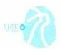

第五章 消 化 系 统 **115**

横沟称肝门porta hepatis,位于脏面正中，有肝左、右管，肝固有动脉左、右支，肝门静脉左、右支和神 经、淋巴管出入，又称第1肝门。出入肝门的这些结构被结缔组织包绕，构成肝蒂。左侧的纵沟较窄 而深，沟的前部称肝圆韧带裂 fissure for ligamentum teres hepatis,有肝圆韧带通过。肝圆韧带 ligamentum teres hepatis由胎儿时期的脐静脉闭锁而成，经肝镰状韧带的游离缘内行至脐。沟的后部 称静脉韧带裂fissure for ligamentum venosum,容纳静脉韧带。静脉韧带ligamentum venosum 由胎儿时 期的静脉导管闭锁而成。右侧的纵沟比左侧的宽而浅，沟的前部为一浅窝，容纳胆囊，故称胆囊窝 fossa for gallbladder;**后部为腔静脉沟**sulcus for vena cava,容纳下腔静脉。腔静脉沟向后上伸入膈面， 此沟与胆囊窝虽不相连，但可视为肝门右侧的纵沟。在腔静脉沟的上端处，有肝左、中、右静脉出肝后 立即注入下腔静脉，临床上常称此处为第2肝门secondary porta of liver。

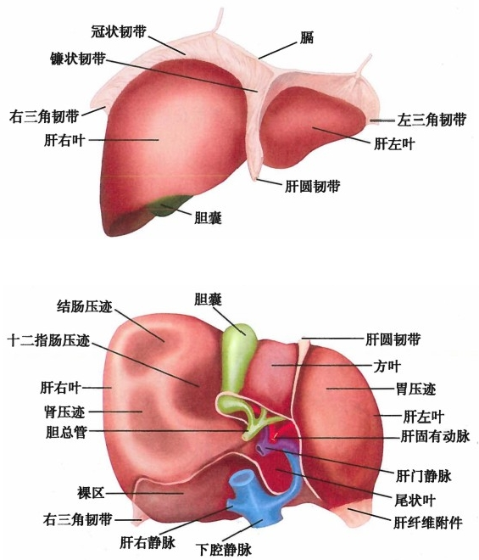

**图5-27** **肝(膈面)**

图5-28 肝(脏面)

在肝的脏面，借H 形的沟、裂和窝将肝分为4个叶：肝左叶位于肝圆韧带裂和静脉韧带裂的左侧， 即左纵沟的左侧；肝右叶位于胆囊窝与腔静脉沟的右侧，即右纵沟的右侧；方叶quadrate lobe位于肝 门之前，肝圆韧带裂与胆囊窝之间；尾状叶caudate lobe位于肝门之后，静脉韧带裂与腔静脉沟之间。 脏面的肝左叶与膈面的一致。脏面的肝右叶、方叶和尾状叶一起，相当于膈面的肝右叶。

肝的前缘是肝的脏面与膈面之间的分界线，薄而锐利。在胆囊窝处，肝前缘上有一**胆囊切迹，**胆 囊底常在此处露出于肝前缘；在肝圆韧带通过处，肝前缘上有一肝圆韧带切迹notch for ligamentum teres hepatis,或称脐切迹。肝后缘钝圆，朝向脊柱。肝的右缘是肝右叶的右下缘，亦钝圆。肝的左缘 即肝左叶的左缘，薄而锐利(图5-28)。

肝的表面，除膈面后份与膈愈着的部分(即肝裸区)以及脏面各沟处以外，均覆有浆膜。浆膜与 肝实质间有一层结缔组织构成的纤维膜。在肝门处，肝的纤维膜较发达，并缠绕在肝固有动脉、肝门 静脉和肝管及其分支的周围，构成血管周围纤维囊或称Glisson囊。



**116** 内 脏 学

**二** **、肝** **的** **位** **置** **和** **毗** **邻**

肝大部分位于右季肋区和腹上区，小部分位于左季肋区。肝的前面大部分被肋所掩盖，仅在腹上 区的左、右肋弓之间，有一小部分露出于剑突之下，直接与腹前壁相接触。当腹上区和右季肋区遭到 暴力冲击或肋骨骨折时，肝可能被损伤而破裂。

肝上界与膈穹窿一致，可用下述三点的连线来表示：即右锁骨中线与第5肋的交点，前正中线与 剑胸结合线的交点，左锁骨中线与第5肋间隙的交点。肝下界与肝前缘一致，右侧与右肋弓一致；中 部超出剑突下约3cm; 左侧被肋弓掩盖。故在体检时，在右肋弓下不能触到肝。但3岁以下的健康幼 儿，由于腹腔容积较小，而肝的体积相对较大，肝前缘常低于右肋弓下1.5～2.0cm, 到7岁以后，在右 肋弓下不能触到，若能触及时，则应考虑为病理性肝大。

肝上方为膈，膈上有右侧胸膜腔、右肺及心等，故肝脓肿有时可与膈粘连，并经膈侵入右肺，甚至 其脓汁还能经支气管排出。肝右叶下面，前部与结肠右曲邻接，中部近肝门处邻接十二指肠上曲，后 部邻接右肾上腺和右肾。肝左叶下面与胃前壁相邻，后上方邻接食管腹部。

肝借镰状韧带和冠状韧带连于膈下面和腹前壁，因而在呼吸时，肝可随膈的活动而上下移动。平

静呼吸时，肝的上下移动范围为2～3cm。

**三** **、肝** **的** **分** **叶** **与** **分** **段**

**(** **一** **)肝叶与肝段**

肝包括肝左叶、右叶、方叶和尾状叶。肝内有4套管道，形成两个系统，即 Glisson 系统和肝静脉 系统(图5-29)。肝门静脉、肝固有动脉和肝管的各级分支在肝内的走行、分支和配布基本一致，并有 Glisson囊包绕，共同组成Glisson系统。

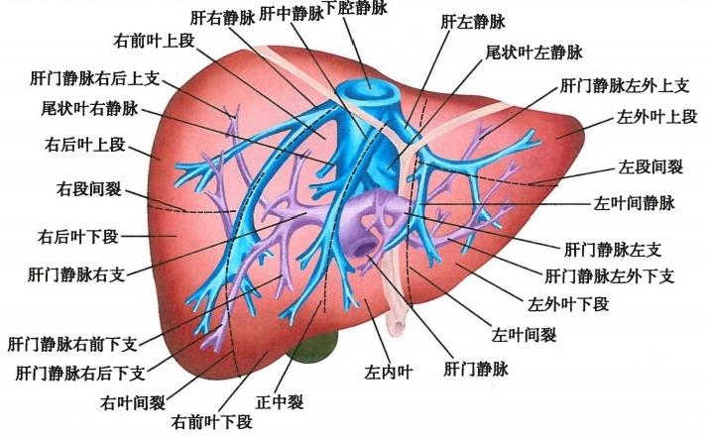

图5-29 肝内管道与肝裂

肝段是依据Glisson系统在肝内的分布情况提出的。按照Couinaud肝段划分法，可将肝分为左、 右半肝，进而再分成5个叶和8个段(表5-5、图5-30)。 Glisson系统位于肝叶和肝段内，肝静脉系统的 各级属支，行于肝段之间，而其主干即肝左、中、右静脉，相应地行于各肝裂中，最后在腔静脉沟的上端 即第2肝门处出肝，分别注入下腔静脉(图5-29)。有若干条肝静脉系统的小静脉，如来自右半肝脏面 的副肝右静脉和尾状叶的一些小静脉，在腔静脉沟的下段内汇入下腔静脉，该处称第3肝门。



第五章 消 化 系 统 **117**

**(二)肝裂和肝段划分法**

通过对肝内各管道铸型标本的研究，发现肝内有些部位 缺 少Glisson系统的分布，这些部位称肝裂hepatic fissure。 肝 裂不仅是肝内分叶、分段的自然界线，也是肝部分切除的适宜 部位。肝内有三个叶间裂，三个段间裂。叶间裂有正中裂、左 叶间裂和右叶间裂。段间裂有左段间裂、右段间裂和背裂(图 5-30) 。 **正中裂**middle hepatic fissure 在肝的膈面相当于自肝 前缘的胆囊切迹中点，至下腔静脉左缘连线的平面。在肝的 脏面以胆囊窝和腔静脉沟为标志。裂内有肝中静脉走行。此 裂将肝分为对称的左、右半肝，直接分开相邻的左内叶与右前 叶 。**右叶间裂**right interlobar fissure 位于正中裂的右侧，此裂 在膈面相当于从肝前缘的胆囊切迹右侧部的外、中1/3交界

肝

表5-5 Couinaud 肝段

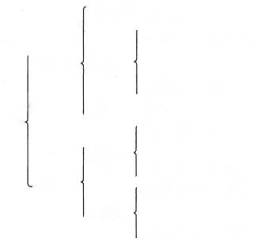肝尾状叶(段 I)

左外叶上段(段Ⅱ)

左半肝 左外叶 ·

左外叶下段(段Ⅲ)

左内叶(段IV)

右前叶下段(段V)

右前叶 ·

右前叶上段(段VⅢ)

右半肝 ·

右后叶下段(段VI)

右后叶 ·

右后叶上段(段VI)

处，斜向右上方到达下腔静脉右缘连线的平面。转至脏面连于肝门右端。裂内有肝右静脉走行。此裂将 右半肝分为右前叶和右后叶。 **左叶间裂**left interlobar fissure位于正中裂的左侧，起自肝前缘的肝圆韧带切 迹，向后上方至肝左静脉汇入下腔静脉处连线的平面。在膈面相当于镰状韧带附着线的左侧1cm, 脏面以左 纵沟为标志。裂内有肝左静脉的左叶间支走行。此裂将左半肝分为左外叶和左内叶。 **左段间裂l**eft inter- segmental fissure相当于自肝左静脉汇入下腔静脉处与肝左缘的中、上1/3交界处连线的平面。裂内有肝左 静脉走行。此裂将左外叶分为上、下两段。 **右段间裂**right intersegmental fissure 在肝脏面相当于肝门横沟的 右端与肝右缘中点连线的平面，再转到膈面，向左至正中裂。此裂相当于肝门静脉右支主干平面，既把右前 叶分开右前上、下段，又将右后叶分开右后上、下段。 **背** **裂**dorsal fissure 位于尾状叶前方，将尾状叶与左内叶

和右前叶分开。它上起自肝左、中、右静脉出肝处(第二肝门),下至第一肝门，在肝上极形成一弧形线。

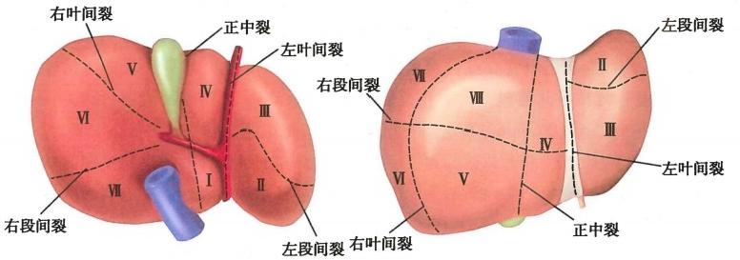

图5-30 肝裂与肝段

临床上可根据叶、段的区分对肝的疾病进行较为精确的定位诊断，也可施行肝叶或肝段切除，因

此了解肝的分叶和分段具有重要的临床意义。

**四** **、肝** **外** **胆** **道** **系** **统**

肝外胆道系统是指走出肝门之外的胆道系统而言，包括胆囊和输胆管道(肝左管、肝右管、肝总管 和胆总管)。这些管道与肝内胆道一起，将肝分泌的胆汁输送到十二指肠腔(图5-31)。

**(** **一** **)** **胆** **囊**

胆囊gallbladder为贮存和浓缩胆汁的囊状器官，呈梨形，长8～12cm, 宽 3 ～ 5cm, 容量40～60ml。 胆囊位于肝下面的胆囊窝内，其上面借疏松结缔组织与肝相连，易于分离；下面覆以浆膜，并与结肠右 曲和十二指肠上曲相邻。胆囊的位置有的较深，甚至埋在肝实质内；有的胆囊各面均覆以浆膜，并借 系膜连于胆囊窝，可以活动。

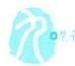

**118** 内 脏 学

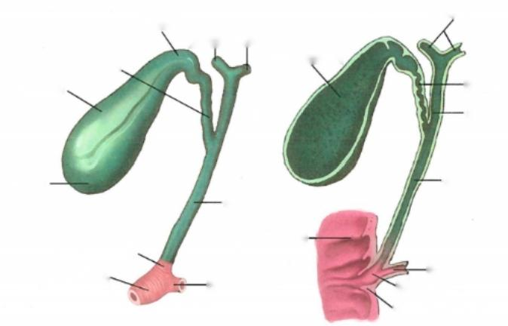

**肝左、右管**

**胆囊颈**

**肝右管** **肝左管**

**胆囊黏膜皱襞**

**胆囊体**

**肝总管**

**胆总管**

**胆总管**

**十二指肠黏膜一**

**胆总管括约肌**

**胰管括约肌**

**胰管**

**肝胰壶腹**

**十二指肠大乳头**

**胆囊管**

**肝总管**

**肝胰壶腹括约肌、**

**胆囊管**

**胆囊底**

图5-31 **胆囊与输胆管道**

胆囊分底、体、颈、管4部分(图5-31),**胆** **囊** **底**fundus of gallbladder 是胆囊突向前下方的盲端，常 在肝前缘的胆囊切迹处露出。当胆汁充满时，胆囊底可贴近腹前壁。胆囊底的体表投影位于右腹直 肌外缘或右锁骨中线与右肋弓交点附近。胆囊发炎时，该处可有压痛。 **胆** **囊** **体**body of gallbladder 是 胆囊的主体部分，与底之间无明显界限。胆囊体向后逐渐变细，约在肝门右端附近移行为胆囊颈。胆 囊 颈neck of gallbladder狭细，在肝门右端常以直角起于胆囊体，略作 S 状扭转，即开始向前上方弯曲， 继而转向后下方续为胆囊管。胆囊颈与胆囊管相延续处较狭窄。胆囊颈借疏松结缔组织连于肝，胆 囊动脉通过该疏松结缔组织分布于胆囊。在胆囊颈的右侧壁常有一突向后下方的小囊，朝向十二指 肠，称为 Hartmann 囊，胆囊结石常在此处存留。较大的 Hartmann 囊可与胆囊管产生粘连，手术中分 离、结扎切断胆囊管时易将此囊包入而损伤。 **胆** **囊** **管** cystic duct 比胆囊颈稍细，长约3～4cm, 直 径 0.2~0.3cm, 在肝十二指肠韧带内与其左侧的肝总管汇合，形成胆总管。

胆囊内面衬以黏膜，其中底和体部的黏膜呈蜂窝状，而衬于颈和管部的黏膜呈螺旋状突入腔内， 形成螺旋襞spiral fold( 或 称Heister瓣)(图5-31),可控制胆汁的流入和流出。有时较大的结石，也常 由于螺旋襞的阻碍而嵌顿于此。

胆囊管、肝总管和肝的脏面围成的三角形区域称胆囊三角(或称 Calot 三角),三角内常有胆囊动

脉通过，因此该三角是胆囊手术中寻找胆囊动脉的标志。

**(** **二** **)** **肝** **管** **与** **肝** **总** **管**

肝左、右管分别由左、右半肝内的毛细胆管逐渐汇合而成，走出肝门之后即合成肝总管。 **肝** **总** **管** common hepatic duct长 约 3cm, 下行于肝十二指肠韧带内，并在韧带内与胆囊管以锐角结合成胆总管

(图5-31、图5-32)。

**(** **三** **)** **胆** **总** **管**

**胆总管**common bile duct 由肝总管与胆囊管汇合而成，胆总管的长度取决于两者汇合部位的高低， 一 般长约4~8cm, 直径0.6～0.8cm。 若超过1 . 0cm, 可视为病理状态。胆总管壁内含有大量的弹性纤 维，有一定的舒缩能力，当胆总管下端梗阻时(如胆总管结石或胆道蛔虫症等),管腔可随之扩张到相当 粗的程度，甚至达肠管粗细，而不致破裂。胆总管在肝十二指肠韧带内下行于肝固有动脉的右侧、肝门 静脉的前方，向下经十二指肠上部的后方，降至胰头后方，再转向十二指肠降部中份，在此处的十二指肠 后内侧壁内与胰管汇合，形成一略膨大的共同管道称肝胰壶腹hepatopancreatic ampulla( 或 称Vater壶



第五章 消 化 系 统 **119**

腹),开口于十二指肠大乳头(图5-20、图 5-31),少数情况，胆总管未与胰管汇合 而单独开口于十二指肠腔。在肝胰壶腹 周围有**肝胰壶腹括约肌**sphincter of hep- atopancreatic ampulla 包绕，在胆总管末 段及胰管末段周围亦有少量平滑肌包 绕，以上三部分括约肌统称为 Oddi 括 约 肌(图5-31)。0ddi 括约肌平时保持收 缩状态，由肝分泌的胆汁，经肝左、右管、 肝总管、胆囊管进入胆囊内贮存。进食 后，尤其进高脂肪食物，在神经体液因素 调节下，胆囊收缩，0ddi括约肌舒张，使 胆汁自胆囊内经胆囊管、胆总管、肝胰壶 腹、十二指肠大乳头，排入十二指肠腔内 (图5-32)。

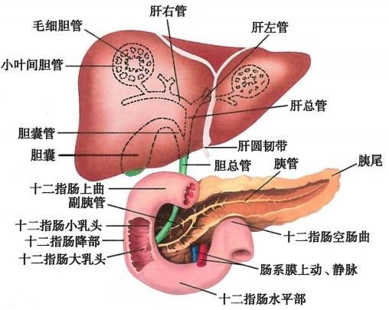

图5-32 胆道、十二指肠和胰

根据胆总管的行程，可将其分为4段：即十二指肠上段、十二指肠后段、胰腺段和十二指肠壁段(图5-

31、图5-32)。

**第八节** **胰**

胰pancreas是人体第二大的消化腺，由外分泌部和内分泌部组成。胰的外分泌部(腺细胞)能分 泌胰液，内含多种消化酶(如蛋白酶、脂肪酶及淀粉酶等),有分解和消化蛋白质、脂肪和糖类等作用； 其内分泌部即胰岛，散在于胰实质内，胰尾部较多，主要分泌胰岛素，调节血糖浓度。

**一** **、胰** **的** **位** **置** **与** **毗** **邻**

胰是一个狭长的腺体，质地柔软，呈灰红色，长17～20cm, 宽 3 ～ 5cm, 厚1.5～2.5cm, 重82~ 117g,位于腹上区和左季肋区，横置于第1~2腰椎体前方，并紧贴于腹后壁。胰的前面隔网膜囊与胃 相邻，后方有下腔静脉、胆总管、肝门静脉和腹主动脉等重要结构。其右端被十二指肠环抱，左端抵达 脾门。胰的上缘约平脐上10cm, 下缘约相当于脐上5cm 处。由于胰的位置较深，前方有胃、横结肠和 大网膜等遮盖，故胰病变时，在早期腹壁体征往往不明显，从而增加诊断的困难性。

**二** **、胰** **的** **分** **部**

胰可分头、颈、体、尾4部分，各部之间无明显界限。头、颈部在腹中线右侧，体、尾部在腹中线 左侧。

胰头 head of pancreas为胰右端膨大的部分，位于第2腰椎体的右前方，其上、下方和右侧被十二 指肠包绕。在胰头的下部有一 向左后上方的钩突uncinate process(图5-33)。由于钩突与胰头和胰颈 之间夹有肝门静脉起始部和肠系膜上动、静脉，故胰头肿大时，可压迫肝门静脉起始部，影响其血液回 流，出现腹水、脾肿大等症状。在胰头右后方与十二指肠降部之间常有胆总管经过，有时胆总管可部 分或全部被胰头实质所包埋。当胰头肿大压迫胆总管时，可影响胆汁排出，发生阻塞性黄疸。

胰颈neck of pancreas是位于胰头与胰体之间的狭窄扁薄部分，长2～2.5cm。 胰颈的前上方邻接 胃幽门，其后面有肠系膜上静脉和肝门静脉起始部通过。由于肠系膜上静脉经过胰颈后面时，没有来 自胰腺的小静脉注入其中，因此行胰头十二指肠切除术时，可沿肠系膜上静脉前面与胰颈后面之间进 行剥离以备切断胰腺(图5-33)。

**120** **内** **脏** **学**

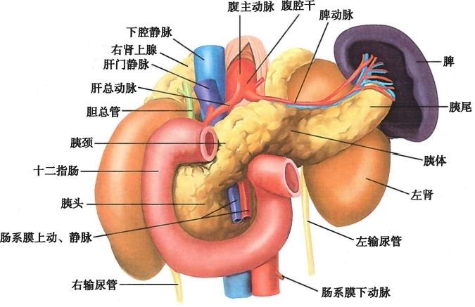

图5-33 胰的分部和毗邻

**胰体**body of pancreas 位于胰颈与胰尾之间，占胰的大部分，略呈三棱柱形。胰体横位于第1腰椎 体前方，故向前凸起。胰体的前面隔网膜囊与胃后壁相邻，故胃后壁癌肿或溃疡穿孔常与胰体粘连。

**胰尾**tail of pancreas 较细，行向左上方至左季肋区，在脾门下方与脾的脏面相接触。因胰尾各面 均包有腹膜，此点可作为与胰体分界的标志。由于胰尾与脾血管一起，位于脾肾韧带两层之间，故在 脾切除结扎脾血管时，应注意勿损伤胰尾(图5-33)。

**胰管p** ancreatic duct 位于胰实质内，偏背侧，其走行与胰的长轴一致，从胰尾经胰体走向胰头，沿 途接受许多小叶间导管，最后于十二指肠降部的后内侧壁内与胆总管汇合成肝胰壶腹，开口于十二指 肠大乳头，偶尔单独开口于十二指肠腔。在胰头上部常可见一小管，行于胰管上方，称副胰管 accessory pancreatic duct,开口于十二指肠小乳头，主要引流胰头前上部的胰液(图5-32)。

(高振平)



**思** **考** **题**

1. 简述舌乳头。

2. 简述食管的位置、分部及生理性狭窄。

3. 简述胃的位置、形态和分部。

4. 简述大肠的起止、分部及结肠的形态特点。

5. 简述肝的位置和形态。

6. 肝外胆道包括哪些?试述进食后胆汁的排出途径。

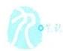



**第六章** **呼** **吸** **系** **统**

**呼吸系统**respiratory system 由呼吸道和肺组成。呼吸道包括鼻、咽、喉、气管和支气管等。通常称 鼻、咽、喉为上呼吸道，气管和各级支气管为下呼吸道。肺由肺实质和肺间质组成，前者包括支气管树 和肺泡；后者包括结缔组织、血管、淋巴管、淋巴结和神经等(图6-1)。呼吸系统的主要功能是进行气 体交换，即吸入氧，呼出二氧化碳。此外，呼吸系统还有发音、嗅觉、神经内分泌、协助静脉血回流入心 和参与体内某些物质代谢等功能。

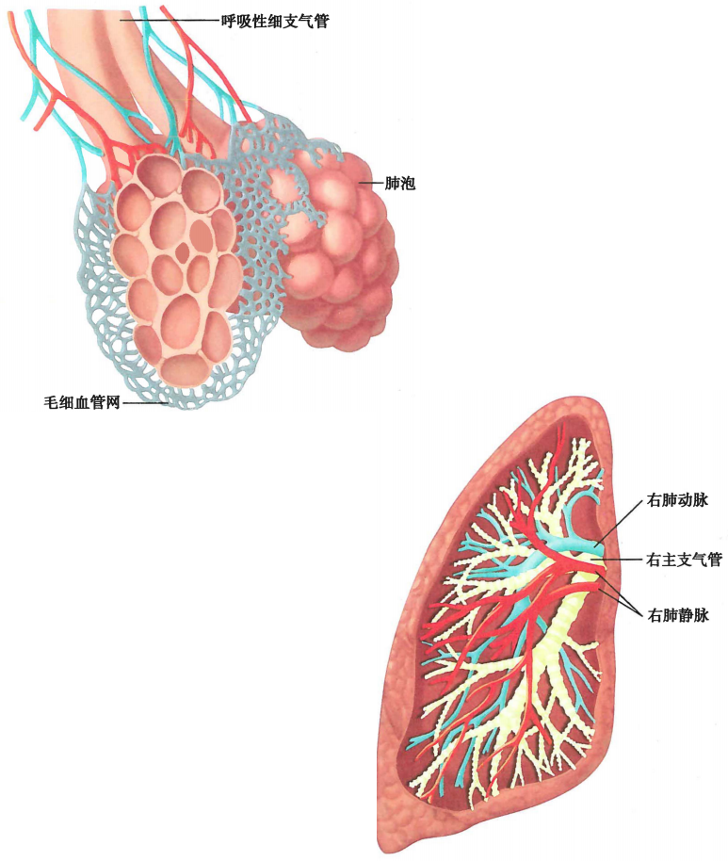

A



122 内 脏 学

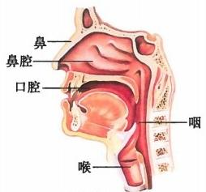

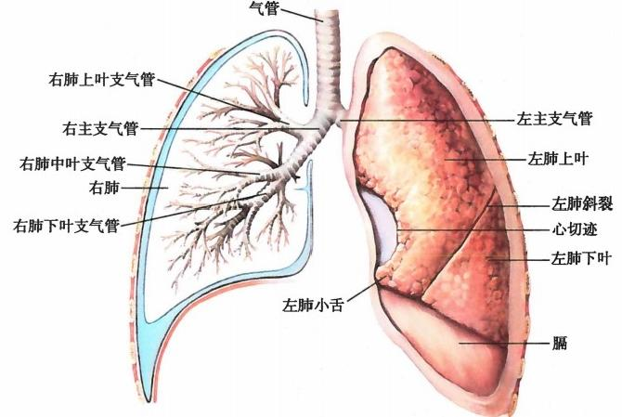

B

图6-1 呼吸系统全貌

**第一节** **鼻**

鼻nose是呼吸道的起始部，也是嗅觉器官，分为外鼻、鼻腔和鼻旁窦3部分。

**一** **、外鼻**

外鼻external nose位于面部中央，以鼻骨和鼻软骨为支架，外被皮肤，内覆黏膜，分为骨部和软骨 部。软骨部的皮肤因富含皮脂腺和汗腺成为痤疮、酒渣鼻和疖肿的好发部位。外鼻与额相连的狭窄 部分称鼻根，鼻根与鼻尖之间称鼻背，外鼻前下端的隆突部位称鼻尖，鼻尖两侧的半圆形隆起称鼻翼 nasal ala。当呼吸困难时可出现鼻翼扇动。

**二、鼻腔**

**鼻腔**nasal cavity 由骨和软骨及其表面被覆的黏膜和皮肤构成，位于呼吸道起始部，是顶部窄、 底部宽、前后狭长的腔隙。鼻腔被鼻中隔分为左、右两腔，向前借鼻孔nostril通外界，向后经鼻后孔 choanae通鼻咽部。每侧鼻腔以鼻阈nasal limen为界分为鼻前庭nasal vestibule和固有鼻腔 nasal cavity proper。鼻阈是鼻前庭上方的弧形隆起，是皮肤和黏膜的交界处。鼻前庭内面由皮肤覆盖， 富含皮脂腺和汗腺，生有鼻毛，有滤过和净化空气的功能。鼻前庭是疖肿的好发部位，因此处缺少 皮下组织，故发生疖肿时疼痛较为剧烈。固有鼻腔是鼻腔的主要部分，常简称为鼻腔，每侧鼻腔有 顶、底和内、外侧壁。鼻腔顶自前向后由鼻骨、额骨、筛骨筛板和蝶骨体下面构成。鼻腔底即口腔



第 六 章 呼 吸 系 统 **123**

顶，由硬腭构成。

**鼻中隔** nasal septum 由筛骨垂直板、犁骨和鼻中隔软骨组成支架，表面被覆黏膜而成，构成鼻腔的 内侧壁。鼻中隔位置居中者较少，通常偏向一侧。鼻中隔前下部的血管丰富、位置浅表，外伤或干燥 刺激均易引起出血，约90%的鼻出血发生于此区，故称易出血区(又称Little区 或Kiesselbach区)。

鼻腔外侧壁自上而下可见上、中、下3个鼻甲nasal concha,上鼻甲和中鼻甲由筛骨迷路内侧壁向 下卷曲的薄骨片覆以黏膜构成，二者之间称上鼻道，中鼻甲与下鼻甲之间称中鼻道，下鼻甲下方称下 鼻道。多数人上鼻甲的后上方有最上鼻甲supreme nasal concha。 最上鼻甲或上鼻甲后上方与蝶骨体 之间的凹陷称蝶筛隐窝sphenoethmoidal recess。切除中鼻甲，在中鼻道中部凹向上方的弧形裂隙称半 **月裂孔**semilunar hiatus,其前端的漏斗状管道称筛漏斗ethmoidal infundibulum, 通额窦和前筛窦。半月 裂孔上方的圆形隆起称筛泡ethmoidal bulb,筛泡内有中筛窦。鼻泪管开口于下鼻道的前上方。鼻黏 膜分两部分，位于上鼻甲和与其相对的鼻中隔以及二者上方鼻腔顶部的区域称嗅区olfactory region, 富含接受嗅觉刺激的嗅细胞，其余黏膜部分则富含鼻腺nasal gland称呼吸区(图6-2)。

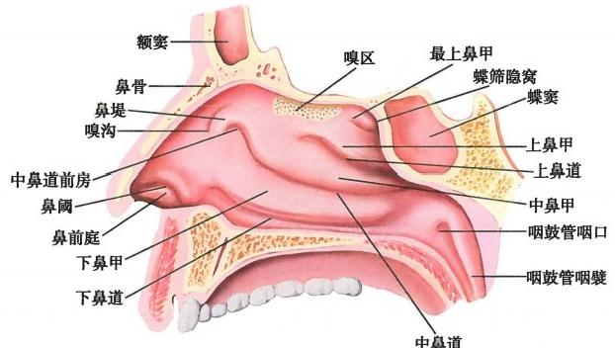

图6-2 鼻腔外侧壁(右侧)

**三** **、鼻** **旁** **窦**

**鼻旁窦**paranasal sinuses 是指鼻腔周围含气颅骨内的空腔，分别位于额骨、筛骨、蝶骨和上颌骨 内，窦壁内衬黏膜并与鼻腔黏膜相移行，有温暖、湿润空气及对发音产生共鸣的作用，又称副鼻窦(图 6-3、图6-4)。

**(** **一** **)** **额** **窦**

**额窦**frontal sinus位于额骨额鳞的下部内，左、右各一，呈三棱锥体形。底向下，尖向上，中隔常偏 向一侧，大小不一。国人额窦高3.2cm, 宽2 . 6cm, 前后深度1.8cm。 额窦口在窦底部通筛漏斗，开口 于中鼻道。

**(** **二** **)** **筛** **窦**

**筛窦**ethmoidal sinus 是位于筛骨迷路内的海绵状小气房，每侧3～18个。筛窦按部位分为前筛 窦、中筛窦和后筛窦。前筛窦气房数1～6个，中筛窦的气房有1~7个，二者均开口于中鼻道；后筛窦 位于筛骨迷路的后部，开口于上鼻道。因后筛窦与视神经管毗邻，故后筛窦的感染向周围蔓延可引起 视神经炎。

**(** **三** **)** **蝶** **窦**

**蝶窦**sphenoidal sinus是蝶骨体内的含气空腔，位于鼻腔上部的后方，与后筛窦毗邻，容积平均 7.5ml,被中隔分为左、右两个腔，窦口直径2～3mm, 分别开口于左、右蝶筛隐窝。



124 **内** **脏** **学**

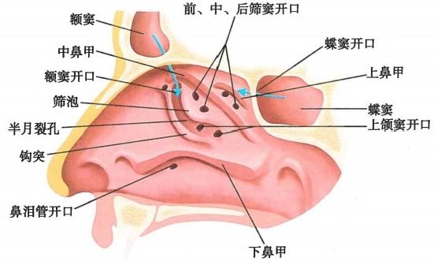

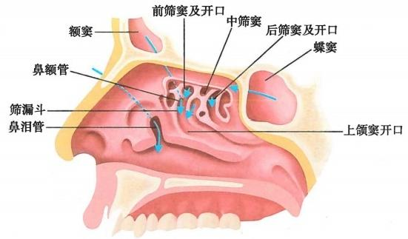

图6-3 鼻旁窦开口(上、中、下鼻甲及筛骨迷路内侧壁切除)

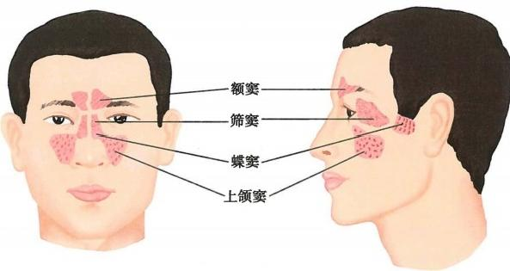

图6-4 鼻旁窦体表投影

**(** **四** **)** **上** **颌** **窦**

上颌窦maxillary sinus 位于上颌骨体内，呈三角锥体形。成人上颌窦平均高3.3cm、宽2 . 3cm、长 3.4cm,平均容积是14.67ml,有5个壁。前壁是上颌骨体前面的尖牙窝，骨质较薄；后外壁较厚，与翼腭窝 毗邻；内侧壁即鼻腔的外侧壁，由中鼻道和大部分下鼻道构成；上壁即眶下壁；底壁即上颌骨的牙槽突，常 低于鼻腔下壁。因上颌第2前磨牙、第1和第2磨牙根部与窦底壁邻近，只有一层薄的骨质相隔，有时牙 根可突入窦内，此处牙根仅以黏膜与窦腔相隔，故患牙病和上颌窦的炎症或肿瘤时可相互累及。上颌窦 开口于中鼻道的半月裂孔。上颌窦的开口位置较高，分泌物不易排出，当窦腔积液时，应采取体位引流。



第六章 呼 吸 系 统 **125**

**第二节** **喉**

喉 larynx既是呼吸的管道，又是发音的器官，主要由喉软骨和喉肌构成。上界是会厌上缘，下界是环 状软骨下缘。借喉口通喉咽部，以环状软骨气管韧带连接气管。成年人喉位于第3～6颈椎前方。喉的 前方被皮肤、颈筋膜及舌骨下肌群所覆盖，喉的后方紧邻喉咽部，两侧有颈血管、神经和甲状腺侧叶。

**一** **、喉** **软** **骨**

喉的支架由甲状软骨、环状软骨、会厌软骨和成对的杓状软骨等喉软骨构成。

**(** **一** **)** **甲** **状** **软** **骨**

**甲状软骨** thyroid cartilage 是最大的喉软骨，位于环状软骨与会厌软骨之间，构成喉的前壁和侧 壁。甲状软骨由前缘互相愈合的呈四边形的左、右软骨板组成。左、右软骨板的融合处称前角 anterior horn,前角上端向前突出，称为喉结laryngeal prominence,在成年男子明显。喉结上方有呈V 形 的切迹，称为上切迹superior notch。 左、右软骨板的后缘游离并向上、下发出突起，分别称为上角和下 角。上角较长，借韧带与舌骨大角相连；下角较短，与环状软骨相关节(图6-5)。

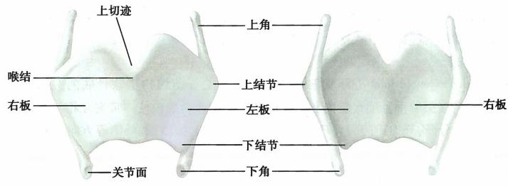

前面

后面

图6-5 甲状软骨内、外面观

**(** **二** **)** **环** **状** **软** **骨**

**环状软骨**cricoid cartilage是喉软骨中唯一完整的软骨环，位于甲状软骨的下方。环状软骨由前部低

窄的环状软骨弓cricoid arch和后部高阔的环状软

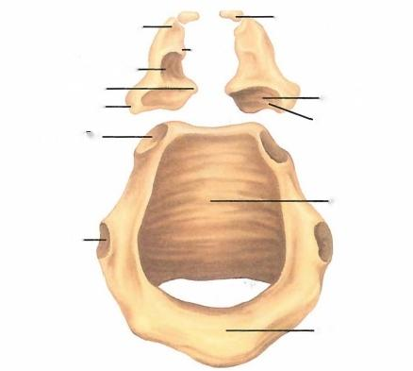**骨板**cricoid lamina 构成。环状软骨弓平对第6颈 杓状软骨尖一 小角软骨

椎高度，是颈部的重要标志之一。环状软骨板上缘 一丘

三角凹一

两侧各有一**杓关节面**arytenoid articular surface。在 声带突-

**椭圆凹**

肌突一

环状软骨弓与板的交界处，两侧各有 一 圆形的甲 **杓状软骨底**

杓关节面一

关节面 thyroid articular surface。 环状软骨的作用

是支撑呼吸道，保持其畅通，若损伤会造成喉狭窄

**环状软骨板**

(图6-6)。

**(** **三** **)** **会** **厌** **软** **骨** 甲关节面一

**会厌软骨** epiglottic cartilage 位 于 舌 骨 体 后

方，形似树叶，上宽下窄，上端游离，下端借甲状

**会厌韧带**连于甲状软骨前角内面的上部。会厌 **环状软骨弓**

软骨被覆黏膜构成会厌epiglottis。 会厌是喉口的

活瓣，吞咽运动时，喉随咽上提并向前移动，会厌 图6-6 环状软骨和杓状软骨(前面)

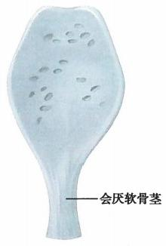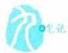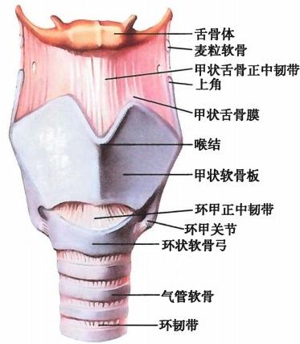

内 脏 学

**126**

封闭喉口，阻止食团入喉并引导食团入咽(图6-7)。

**(四)杓状软骨**

**杓状软骨**arytenoid cartilage 位于环状软骨板上方中线两侧，形似三棱

锥体形，是成对的喉软骨。杓状软骨分为一尖、 一底、两突和三个面。杓

状软骨底与环状软骨杓关节面形成环杓关节，底面有向前伸出的突起称

声带突vocal process,是声韧带附着处；向外侧伸出的突起称肌突muscular

process,大部分喉肌附着于此(见图6-6)。

**二** **、喉** **的** **连** **结**

喉的连结包括喉软骨间的连结及舌骨、气管与喉之间的连结。

**(** **一** **)甲状舌骨膜**

图6-7 会厌软骨(后面)

**甲状舌骨膜t**hyrohyoid membrane 是位于甲状软骨上缘与舌骨之间的

结缔组织膜，其中部增厚称**甲状舌骨正中韧带** median thyrohyoid ligament。连接甲状软骨上角和舌骨 大角的韧带是甲状舌骨外侧韧带，其内常含有麦粒软骨triticeal cartilage(图6-8、图6-9)。

**(二)环甲关节**

**环甲关节**cricothyroid joint 由环状软骨的甲关节面和甲状软骨下角构成，属于联合关节(图6-8、 图6-9)。在环甲肌的牵引下，甲状软骨在冠状轴上作前倾运动。甲状软骨前倾使甲状软骨前角与杓 状软骨间距加大，使声带紧张；甲状软骨复位时，两者间距缩小，使声带松弛。

**(三)环杓关节**

**环杓关节** cricoarytenoid joint 由环状软骨板上缘的杓关节面和杓状软骨底的关节面构成(图6- 8)。杓状软骨可沿该关节垂直轴作旋内和旋外运动。杓状软骨旋内使声带突互相靠近，缩小声门裂； 旋外使声带突互相分开，开大声门裂。环杓关节还可作向前、后、内侧、外侧等方向上的滑动运动。

**(** **四** **)** **方** **形** **膜**

**方形膜**quadrangular membrane起于甲状软骨前角后面和会厌软骨两侧缘，向后附着于杓状软骨 前内侧缘，构成喉前庭外侧壁的基础。上缘位于杓状会厌襞内，下缘游离称前庭韧带vestibular liga- ment,即室韧带(图6-10)。

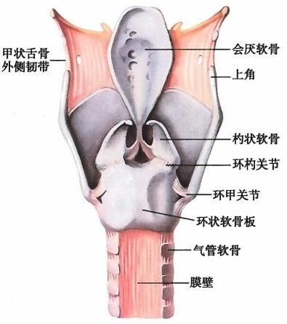

**前面**

后面

图6-8 喉软骨连结



第六章 呼 吸 系 统 **127**

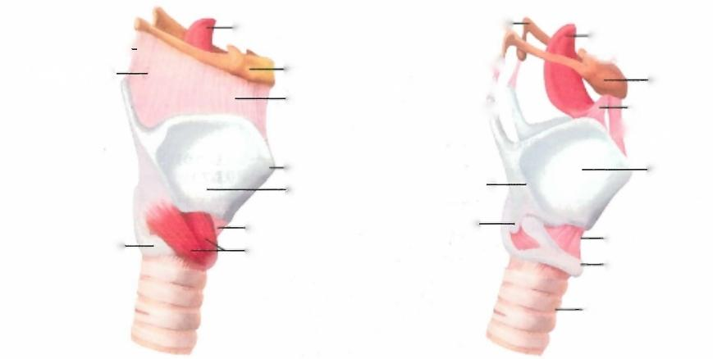

**会厌软骨**

**—舌骨小角**

**舌骨体**

**舌骨会厌韧带** **—** **甲状舌骨**

**正中韧带**

**右板**

**环甲正中韧带** 一**环状软骨弓**

**气管软骨**

舌骨大角—

麦粒软骨— 甲状舌骨外侧韧带一

上角—

**斜线一**

**下角—**

会厌软骨

舌骨体

甲状舌骨膜

**喉结**

**甲状软骨**

**环甲正中韧带**

**环甲肌**

**麦粒软骨—** **喉上动脉、静脉和**

**喉上神经内支入口**

**环状软骨-**

**图6-9** **喉软骨连结(侧面)**

**(** **五** **)** **弹** **性** **圆** **锥**

**弹性圆锥**conus elasticus是喉腔内呈圆锥形的弹性结缔组织膜，又称环声膜或环甲膜。弹性 圆锥起于甲状软骨前角内面，呈扇形向后、向下止于杓状软骨声带突和环状软骨上缘。弹性圆 锥上缘游离增厚，紧张于甲状软骨至声带突之间，称为声韧带 vocal ligament,较 前 庭 韧 带 厚 而 短 (图6 - 10)。声韧带连同声带肌及覆盖于其表面的喉黏膜 一 起构成声带 vocal cord。 弹 性 圆 锥 前 面中部弹性纤维增厚称**环** **甲** **正** **中** **韧** **带**median cricothyroid ligament 。急性喉阻塞时，可在环甲正 中韧带处进行穿刺，以建立暂时性通气道。当紧急切开弹性圆锥进行抢救时，注意勿损伤环甲 动脉吻合弓(图6- 11)。

**(** **六** **)** **环** **状** **软** **骨** **气** **管** **韧** **带**

**环状软骨气管韧带** cricotracheal ligament 是 连 接 环 状 软 骨 下 缘 和 第 1 气 管 软 骨 环 的 结 缔 组

织膜 。

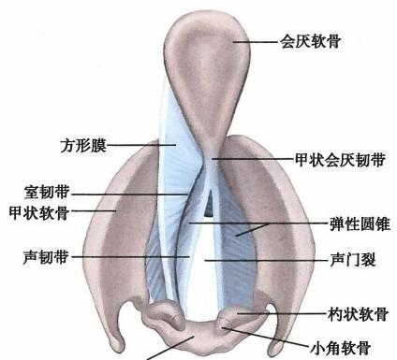

环状软骨板

图6-10 方形膜和弹性圆锥(上面)

**128** 内 脏 学

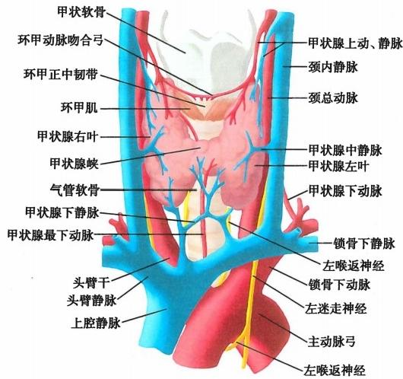

图6-11 环甲动脉吻合弓与环甲正中韧带

**三** **、喉** **肌**

喉肌laryngeal muscle是发音的动力器官，属于横纹肌。喉肌分为附着于喉和邻近结构的喉 外肌和附着于喉软骨间的喉内肌。喉外肌的作用是使喉上升或下降。喉肌一般指喉内肌，具有 紧张或松弛声带、缩小或开大声门裂以及缩小喉口等作用(表6-1)。喉内肌按其部位分内、外 两群，按其功能分声门开大肌和声门括约肌(图6-12～图6-14)。

**(** **一** **)** **环** **甲** **肌**

**环甲肌** cricothyroid muscle 是唯一的一对喉外群肌。环甲肌起于环状软骨弓前外侧面，肌束 斜向后上方，止于甲状软骨下角和下缘。环甲肌收缩将增加甲状软骨前角与杓状软骨间距，紧 张并拉长声带。

**(** **二** **)** **环** **杓** **后** **肌**

**环杓后肌**posterior cricoarytenoid muscle 起于环状软骨板后面，斜向外上方，止于同侧杓状软 骨的肌突。环杓后肌收缩能使环杓关节在垂直轴上旋转，拉肌突转向后内下，使声带突转向外 上，开大声门裂，紧张声带。

**表6-1** **喉肌的名称、起止和主要作用**

|  |  |  |
| --- | --- | --- |
| **名称** | **起止** | **主要作用** |

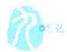

环甲肌

环杓后肌

环杓侧肌

甲杓肌

杓横肌

杓斜肌

杓会厌肌

起于环状软骨板后面，止于杓状软骨肌突

起于环状软骨上缘和外面，止于杓状软骨肌突

起于甲状软骨前角后面，止于杓状软骨外侧面

肌束横行连于两侧杓状软骨肌突和外侧缘

起于杓状软骨肌突，止于对侧杓状软骨尖

起于杓状软骨尖，止于会厌软骨及甲状会厌韧带

紧张声带

开大声门裂，紧张声带

声门裂变窄

松弛声带，缩小声门裂

缩小喉口和喉前庭，紧张声带

缩小喉口和声门裂

拉会厌向后下，关闭喉口

第六章 呼 吸 系 统 129

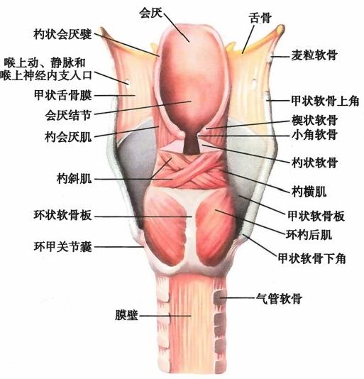

图6-12 喉内肌(后面)

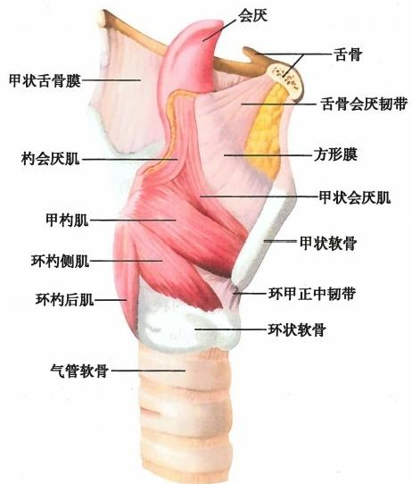

**图6-13** **喉内肌(侧面)**





130 内 脏 学

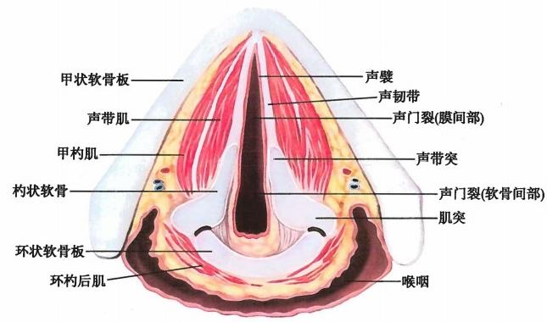

图6-14 喉内肌(通过声带水平切面)

**(三)环杓侧肌**

环杓侧肌lateral cricoarytenoid muscle起于环状软骨弓上缘和弹性圆锥的外面，自甲状软骨板的内 侧向后上方斜行，止于杓状软骨肌突的前面。环杓侧肌收缩牵引肌突向前下方运动，使声带突转向内 侧，声门裂变窄。

**(** **四** **)** **甲** **杓** **肌**

**甲杓肌**thyroarytenoid muscle 起于甲状软骨前角后面，向后止于杓状软骨外侧面。甲杓肌上部肌 束位于前庭韧带外侧，收缩能缩短前庭襞；下部肌束位于声襞内，声韧带的外侧，称为声带肌vocalis, 声带肌收缩使声襞变短并松弛。

**(** **五** **)** **杓** **肌**

杓肌arytenoid位于喉的后壁，包括杓横肌、杓斜肌和杓会厌肌。

**四** **、喉** **腔**

**喉腔**laryngeal cavity 是由喉软骨、韧带、纤维膜、喉肌和喉黏膜等共同围成的管腔。喉腔上起自喉 口，与咽相通；向下经气管通支气管和肺。喉腔侧壁有上、下两对黏膜皱襞，上方的一对称前庭襞，下 方的一对称声襞。上述两对皱襞将喉腔分为3部分，即前庭襞上方的喉前庭，声襞下方的声门下腔， 前庭襞和声襞之间的喉中间腔。

**(** **一** **)** **喉** **口**

**喉** **口**aditus laryngis是喉腔的上口。由会厌上缘、杓状会厌襞和杓间切迹共同围成。连接杓状软 骨尖与会厌软骨侧缘的黏膜皱襞称**杓状会厌襞**aryepiglottic fold。

**前庭襞**vestibular fold 是喉腔侧壁上呈矢状位、粉红色的黏膜皱襞。连于甲状软骨前角后面与杓 状软骨声带突上方的前内侧缘之间。两侧前庭襞之间的裂隙称前庭裂rima vestibuli,较声门裂宽。声 襞 vocal fold是连于甲状软骨前角后面和杓状软骨声带突之间的黏膜皱襞，位于前庭襞的下方，其较 前庭襞更突向喉腔(图6-15)。

**(** **二** **)** **喉** **前** **庭**

**喉前庭**laryngeal vestibule 位于喉口与前庭襞之间，上宽下窄呈漏斗状。前壁中下份有会厌软骨 茎附着，附着处的上方有呈结节状隆起称会厌结节。

**(三)喉中间腔**

**喉中间腔**intermediate cavity of larynx是喉腔中声襞与前庭襞之间的部分，向两侧经前庭襞与声襞